អារម្ភកថា

យើងខ្ញុំទាំងអស់គ្នាដែលជាក្រុមសារណាថ្នាក់ជាន់ខ្ពស់បច្ចេកទេសជំនាន់ទី២៧ នៃ **វិទ្យាស្ថានពហុបច្ចេកទេសព្រះកុសុមៈ (PPI)** បានមើលឃើញថាប្រទេសកម្ពុជាយើងកំពុងមានការអភិវឌ្ឍន៍ លើ គ្រប់វិស័យជាពិសេសគឺ វិស័យអគ្គិសនីដែលជាកត្តាចាំបាច់ក្នុងការកសាងជាតិ និង ធ្វើឲ្យមានសន្ទុះរីក ចម្រើនយ៉ាងឆាប់រហ័ស ។

ហេតុនេះទើបក្រុមយើងខ្ញុំ ត្រូវបំពេញសារណាបានសម្រេចចិត្តលើកយកប្រធានបទមួយ គឺ **ការផ្គត់ផ្គង់ថាមពលអគ្គិសនីក្នុងវីឡាមួយជាន់** ហើយបានខិតខំព្យាយាមស្រាវជ្រាវប្រមូលនូវឯកសារដែលទាក់ទងនិង វិធីសាស្ត្រក្នុងការគណនាដើម្បីបង្ហាញពីលក្ខណៈបច្ចេកទេស និងតាមស្តង់ដាក្នុងការដំឡើងប្រព័ន្ធអគ្គីសនីតាមផ្ទះ ឬផ្ទះវីឡាភូមិគ្រឹះផ្សេងៗ ដើម្បីឲ្យអាចបម្រើដល់អ្នកប្រើប្រាស់មានភាពងាយស្រួល និងមានភាពទំនុកចិត្តព្រមទាំងមានគុណភាពនិងសុវត្ថិភាព ។

ការប្រើប្រាស់ប្រព័ន្ធអគ្គិសនី ដែលមិនមានបញ្ហានិងមិនប៉ះពាល់ដល់បរិក្ខារអគ្គិសនី គឺទាមទារ ឲ្យមានស្ថេរភាពនៃតង់ស្យុង ប្រេកង់ព្រមទាំងមានឧបករណ៍ការពារដែលសមស្រប ទៅតាមបទដ្ឋានបច្ចេកទេសផងដែរ ។ទោះបីជាយ៉ាងណារក៏ដោយសារណាដែលជាគម្រោងតូចនេះក្តីរមែងមានចំណុច ខ្វះខាតខ្លះៗ ជាពុំខានអាស្រ័យហេតុនេះក្រុមយើងខ្ញុំសូមអភ័យទោស និង រងចាំទទួលការរិះគន់ពី សំណាក់ សាស្ត្រាចារ្យ លោកគ្រូ អ្នកគ្រូជាពិសេសគណៈកម្មការ និង មិត្តអ្នកអានផ្សេងៗទៀតដែល មានជំនាញនិង ចំណេះដឹងលើផ្នែកនេះដើម្បីជួយដល់ពួកយើងខ្ញុំបានស្ថាបនានិង កែប្រែនៅថ្ងៃមុខ ។ដោយសារសមត្ថភាពនៅមានកម្រិត និងមានកន្លែងខ្លះគិតមិនដល់ពុំបានពិនិត្យ គ្រប់ជ្រុងជ្រោយ ហេតុនេះសូមអនុគ្រោះដល់ក្រុមយើងខ្ញុំផង ។

ទាំងនេះយើងខ្ញុំមានបំណងតែមួយគត់គឺចង់ ឲ្យវិស័យអគ្គិសនី ឬអ្នកបច្ចេកទេសប្រកបដោយស្ព ង់ដារ និងមានគុណភាពនិងសមត្ថភាពខ្ពស់ជានិរន្តរ។

សេចក្ដីថ្លែងអំណរគុណ

យើងខ្ញុំ ជានិស្សិត កម្រិត ថ្នាក់សញ្ញាបត្រជាន់ខ្ពស់បច្ចេកទេស ជំនាន់ទី២៧ នៃមហាវិទ្យាល័យ អគ្គិសនី នៅ វិទ្យាស្ថានពហុបច្ចេកទេសព្រះកុសុមៈ។

សូមថ្លែងអំណរគុណដោយក្ដីគោរពដ៏ខ្ពង់ខ្ពស់បំផុត និងដោយក្តីកត្តញ្ញូតាធម៌ក្រៃលែង ចំពោះ គុណបំណាច់ដ៏ធំធេងរកអ្វីប្រៀបផ្ទឹមពុំបាន ចំពោះអ្នកមានគុណទាំងពីររបស់ខ្ញុំ ដែលលោកបានផ្ដល់ កំណើត និងចញ្ចឹមបីបាច់ថែរក្សាទំនុកបម្រុងព្រមទាំងផ្តល់នូវដំបូន្មានល្អៗដល់កូនដែលប្រកបទៅដោយ ព្រហ្មវិហារធម៌ដ៏ល្អប្រពៃ និងលះបង់ទាំងកំលាំងកាយ កំលាំងចិត្តនិងទ្រព្យសម្បត្តិដោយគ្មានគិតការ នឿយហត់ ដើម្បីឱ្យកូនបានសិក្សារហូតដល់បានទទួលជោគជ័យជាស្ថាពរ។

សូមថ្លែងអំណរគុណយ៉ាងជ្រាលជ្រៅ ចំពោះ ឯកឧត្តមបណ្ឌិត តាំង យឿន នាយកនៃ វិទ្យាស្ថានពហុបច្ចេកទេសព្រះកុសុមៈ ហៅកាត់ថា PPI សិក្សាការបន្តខ្ញុំយើងឱ្យអនុញ្ញាតបានដែល ថ្នាក់សញ្ញាបត្រជាន់ខ្ពស់បច្ចេកទេស នៅវិទ្យាស្ថាន ដើម្បីពង្រីកចំណេះដឹង និងធ្វើកិច្ចការស្រាវជ្រាវពីបច្ចេកវិទ្យាថ្មីៗបន្ថែមទៀត ស្របតាមការរីកចម្រើនខាងផ្នែកបច្ចេកវិទ្យា ដើម្បីធ្វើជាមូលដ្ឋានគ្រឹះសម្រាប់ការសិក្សាឱ្យទទួលបាន

ជោគជ័យ។

សូមថ្លែងអំណរគុណដោយក្តីគោរពចំពោះលោកស្រី មូល ម៉ារ៉ានី ព្រឹទ្ធបុរសមហាវិទ្យាល័យអគ្គិសនី ដែលបានរៀបចំនូវផែនការសិក្សា ថ្នាក់សញ្ញាបត្រជាន់ខ្ពស់បច្ចេកទេស សម្រាប់បណ្តុះបណ្តាល និងបានបង្ហាត់បង្រៀនជួយណែនាំជួយផ្ដល់ដំបូន្មានល្អៗរហូតទទួលបានជោគជ័យ។

សូមថ្លែងអំណរគុណដោយក្តីគោរពចំពោះ លោកគ្រូ សុត​ មុនីរតនា ជាសាស្ត្រាចារ្យដឹកនាំសារណា ដែលបានចំណាយពេលវេលាដ៏មានតម្លៃ ជួយបង្ហាត់បង្រៀន ជួយពន្យល់ណែនាំ ផ្តល់ជាដំបូន្មានល្អៗ ជាពិសេសជម្រុញ និងលើកទឹកចិត្តដើម្បីឱ្យខ្ញុំទទួលបានជោគជ័យ។

សូមថ្លែងអំណរគុណដោយក្តីគោរពចំពោះ មន្ត្រីរាជការសាស្ត្រាចារ្យ និងបុគ្គលិកទាំងអស់ នៃ វិទ្យាស្ថានពហុបច្ចេកទេសព្រះកុសុមៈ ដែលបាន ឱ្យយើងខ្ញុំបានធ្វើសារណាបញ្ចាប់ការសិក្សា និងបានផ្តល់ ជាមតិយោបល់ល្អៗ ក្នុងអំឡុងពេលសិក្សា ដែលធ្វើឱ្យទទួលបាននូវលទ្ធផលយ៉ាងល្អប្រសើរ។

ជាទីបញ្ចប់នេះខ្ញុំបាទសូមប្រសិទ្ធិពរជ័យជូនដល់អ្នកមានគុណទាំងពីរ ឯកឧត្តមនាយក លោក នាយករង លោកស្រីនាយិការង មន្ត្រីរាជការ សាស្ត្រាចារ្យ និងបុគ្គលិកទាំងអស់ សូមជួបតែពុទ្ធពរទាំង បួនប្រការគឺអាយុ វណ្ណៈ សុខៈ ពលៈ និងទទួលបានជោគជ័យជំនះគ្រប់ភារកិច្ច និងគ្រប់ពេលវេលា។

បញ្ជីអក្សរកាត់

|  |  |  |  |
| --- | --- | --- | --- |
| អក្សរកាត់ |  | បរិយាយ | ខ្នាត |
| A | : | ជាបណ្តោយបន្ទប់គិតជាម៉ែត្រ | (m) |
| B | : | ជាទទឹងបន្ទប់គិតជាម៉ែត្រ | (m) |
| H | : | ជាកម្ពស់សរុប គិតជាម៉ែត្រ | (m) |
| H2 | :​ | គម្លាតអំពូលពីពិដាន គិតជាម៉ែត្រ | (m) |
| H1 | : | កម្ពស់ផ្ទៃការងារ គិតជាម៉ែត្រ | (m) |
| N | : ​ | ចំនួនអំពូល |  |
| f | : | ភ្លុចពន្លឺរបស់អំពូលមួយ | (Lm) |
| S | : | ក្រលាផ្ទៃនៃទីតាំងដែលត្រូវបំភ្លឺគិតជា | (m2) |
| FT | : | ពន្លឺសរុបនៅក្នុងផ្ទៃបន្ទប់ | (Lum) |
| F | : | ពន្លឺសរុបក្នុងមួយអំពូល | (Lum) |
| U | : | មេគុណប្រើប្រាស់យកចេញពីតារាង |  |
| C | : | មេគុណកាត់បន្ថយពន្លឺ |  |
| P socket | : | អានុភាពរបស់ឆ្នាប់ចរន្ត | (W) |
| In | : | ចរន្តស៊ីដោយគ្រឿនទទួល | (A) |
| Un | : | តង់ស្យុងណូមីណាល់ | (V) |
| Ks | : | មេគុណព្រមគ្នា (Simultaneously Factor) |  |
| Ku | : | មេគុណប្រើប្រាស់ទាក់ទងទៅនិងចំនួនម៉ោងដែលប្រើក្នុងមួយថ្ងៃ |  |
| Ke | : | មេគុណពន្យា |  |
| Ns | : | ចំនួនឆ្នាប់ចរន្ត |  |
| I | : | ជាចរន្តប្រើប្រាស់ | (A) |
| It | : | ជាចរន្តប្រើប្រាស់សរុប | (A) |
| PT.Demand | : | អានុភាពតម្រូវការប្រើប្រាស់របស់ឆ្នាប់ចរន្ត |  |
| J | : | ដង់ស៊ីតេខ្សែ | (A/ mm2) |
| Un. | : | តង់ស្យុងណូមីណាល់របស់ឌីហ្សុងទ័រ | (V) |
| Un | : | តង់ស្យុងណូមីណាល់របស់បណ្តាញ | (V) |
| U | : | តង់ស្យុងប្រើប្រាស់ | (V) |
| ICal.1 | : | ចរន្តណូមីណាល់បន្ទុកប្រើប្រាស់ | (A) |
| ICB | : | ចំណុះចរន្តរបស់ឌីសុង់ទ័រ | (A) |
| ST | : | អានុភាពសកម្មពុំទាន់ដាក់ ​ (Capacitor Bank) | (kVA) |
| PT | : | អានុភាពសរុប | (kW) |
| SC | : | អានុភាពសកម្មពេលដាក់ (Capacitor Bank) | (kVA) |
| Qc | : | ជាកុងដង់សាទ័រត្រូវដាក់ (Capacitor Bank) | (kVAR) |
| P Lamp | : | ជាអានុភាពសកម្មរបស់អំពូលគិតជា | (W) |
|  | : | ជាកត្តាអានុភាពដែលពុំទាន់ទូទាត់ |  |
|  | : | ជាកត្តាអានុភាពដែលបានកំណត់ |  |
| ΔU | : | ទន្លាក់តង់ស្យុង | (%) |
| Ib | : | ចរន្តបន្ទុកប្រើប្រាស់ | (A) |
| L | : | ប្រវែងខ្សែ | (m) |
| n | : | ចំនួនខ្សែ |  |
| R | : | រេស៊ីស្តង់ខ្សែ | (Ω/km) |
| X | : | រេអាក់តង់ខ្សែ | (Ω/km) |
|  | : | មុខកាត់ខ្សែ | () |
| ΔU% | : | ទន្លាក់តង់ស្យុងគិតជាភាគរយ | (%) |
| Sc | : | ជាអានុភាពគណនាពេលដាក់ (Capacitor Bank) | (kV |
| Kov | : | ជាមេគុណលើសបន្ទុករបស់ត្រង់ស្វូរម៉ាទ័រកំណត់យក |  |
| SG | : | អានុភាពរបស់ម៉ាស៊ីន | (kVA) |
| K | : | ជាមេគុណបន្ថែមរបស់ម៉ាស៊ីន(1.2-1.3) |  |
| S Total | : | អានុភាពសរុបរបស់បន្ទុក | (kVA) |
| Δ L | : | Lead Distance |  |
| V | : | Downward tracer | (1m/µs) |
| Δ T | : | Spark overtime | (/µs) |

មាតិកា

ចំណងជើង ​​ ទំព័រ

អារម្ភកថា i

សេចក្តីថ្លែងអំណរគុណ ii

បញ្ជីអក្សរកាត់ iii

មាតិកា v

បញ្ជតារាង iv

ជំពូកទី ១ សេចក្តីផ្តើម

១.១ សេចក្តីផ្តើម 11

១.២ ទីតាំងភូមិសាស្ត្រ 12

១.៣ .មូលហេតុនៃការសិក្សា 15

១.៤ .គោលបំណងនៃការសិក្សា 15

១.៥. ព្រំដែននៃការសិក្សា 16

ជំពូកទី ២ វិធីសាស្ត្រគណនាបន្ទុកអគ្គិសនី

២.១.វិធីសាស្ត្រគណនាប្រព័ន្ធបំភ្លឺ ………...17

២.២ វិធីសាស្ត្រគណនាម៉ាស៊ីនត្រជាក់ …………21

២.៣ វិធីសាស្ត្រគណនាធ្នាប់ចរន្តសម្រាប់ប្រើប្រាស់ …………24

២.៤ វិធីសាស្ត្រគណនាអានុភាពប្រើប្រាស់របស់បន្ទុក. …………25

២.៥. វិធីសាស្ត្រគណនាមុខកាត់ខ្សែចម្លងរបស់គ្រឿងទទួល …………27

២.៦. វិធីសាស្ត្រគណនាឌីសង់ទ័រ …………28

២.៧. វិធីសាស្ត្រគណនាអានុភាពប្រើប្រាស់សរុបក្នុងជាន់នីមួយៗ. …………29

២.៨. វិធីសាស្ត្រគណនាអានុភាពសរុបក្នុងវីឡាទាំងមូល …………29

២.៩ វិធីសាស្ត្រគណនាចរន្តសរុបនៅក្នុងវីឡាទាំងមូល …………29

២.១០. វិធីសាស្ត្រគណនាមុខកាត់ខ្សែមេសម្រាប់វិឡាទាំងមូល . 30

២.១១. វិធីសាស្ត្រគណនាឌីសង់ទ័រសម្រាប់វីឡាទាំងមូល 30

២.១២ គណនាភ្លុចពន្លឺ 31

២.១៣ .គណនាឆ្នាប់ចរន្តសម្រាប់ប្រើប្រាស់ក្នុងបន្ទប់ទទួលភ្ញៀវ 34

២.១៤ វិធីសាស្ត្រគណនាម៉ាស៊ីនត្រជាក់ 35

២.១៥ តារាទិន្នន័យម៉ាស៊ីនត្រជាក់ជាន់ផ្ទាល់ដី 40

២.១៦ វិធីសាស្ត្រគណនាមុខកាត់ខ្សែ 44

២១៧ វិធីសាស្ត្រគណនាមុខកាត់ខ្សែសម្រាប់ធ្នាប់ចរន្ត 45

២.១៨ វិធីសាស្ត្រគណនាមុខកាត់ខ្សែសម្រាប់ម៉ាស៊ីនត្រជាក់ 45

២.១៩. វិធីសាស្ត្រគណនាមុខកាត់ខ្សែមេតាមបន្ទប់នីមួយៗ 46

២.២០.គណនាមុខកាត់ខ្សែមេតាមជាន់នីមួយៗ 47

២.២១.គណនាមុខកាត់ខ្សែមេចូល 49

២.២២.វិធីសាស្ត្រគណនាឌីសង់ទ័រ 50

២.២២.១.គណនាឌីស្យុងទ័រសម្រាប់បន្ទប់គេង 50

២.២២.២. គណនាឌីស្យុងទ័រសម្រាប់ជាន់ផ្ទាល់ដី 50

២.២២.៣ គណនាឌីសង់ទ័រសម្រាប់ជាន់ទី១ 51

២.២២.៤​ គណនាឌីសង់ទ័រមេ 52

ជំពូកទី ៣ ប្រព័ន្ធការពារ

៣.១ ប្រព័ន្ធខ្សែដី 53

៣.២ ការគណនាអេឡិចត្រូត 56

៣.៣ ការគណនាអេឡិចត្រូដផ្តេក 58

៣.៤ ការគណនាមុខកាត់ខ្សែដី 59

៣.៥ ប្រព័ន្ធការពាររន្ទះ 60

ជំពូកទី៤ សុវត្ថិភាព និងវិធីសង្គ្រោះបឋម

៤.១ សុវត្តិភាពការងារ 62

៤.២ ឧបករណ៍ និងសម្ភារៈពេលអនុវត្តន៍ 65

៤.៣ សម្ភារៈអគ្គិសនី 68

៤.៤ គ្រោះថ្នាក់បណ្តាលមកពីចរន្តអគ្គិសនី. 69

៤.៥ កត្តាដែលបណ្តាលឲ្យមនុស្សឆក់ដោយចរន្តអគ្គិសនី 69

៤.៦ ការទប់ស្កាត់កុំឲ្យមានគ្រោះថ្នាក់អគ្គិសនី 71

៤.៧ វិធីជួយសង្គ្រោះបន្ទាន់ 71

៤.៨ វិធីសាស្ត្រជួយសង្គ្រោះបឋម 72

៤.៩ គ្រោះថ្នាក់ដោយអគ្គិសនី 72

៤.១0 គ្រោះថ្នាក់ដោយការធ្វេសប្រហែស 73

៤.១១ គ្រោះថ្នាក់ដោយទុស្សេខ្សែភ្លើង 73

៤.១២ វិធីពន្លត់អគ្គីភ័យ 74

៤.១៣ បំពង់ពន្លត់អគ្គីភ័យ 74

ជំពូកទី ៥ ការគណនាសដ្ឋកិច្ច

៥.១ .សន្ទស្សន៍សេដ្ឋកិច្ច 75

៥.២.តម្លៃទីផ្សារ 75

៥.៣.ការគណនាសន្ទស្សន៍សេដ្ឋកិច្ច. 77

៥.៤.ការចំណាយប្រចាំខែនិងឆ្នាំ 77

ជំពូកទី ៦ សេចក្តីសន្និដា្ឋន

៦.១ សេចក្ដីសន្និដ្ឋា​​​​​​​​​​​​​ន 79

បញ្ជីតារាង

តារាងទី២.១ បង្ហាញពីភាពភាពបំភ្លឺតាបបន្ទប់នីមួយៗ 20

តារាងទី២.២ ស្ដង់ដាម៉ាស៊ីនត្រជាក់ 23

តារាងទី ២.៣ ស្តង់ដាររបស់មុខកាត់ខ្សែ 27

តារាងទី២.៤ ស្តង់ដាររបស់ឌីស្យុងទ័រ 28

តារាងទី២.៥ ឈ្មោះនិងទំហំបន្ទប់ជាន់ផ្ទាល់ដី (E0) 31

តារាងទី២.៦ ឈ្មោះនិងទំហំបន្ទប់ជាន់ទី១(E1) 31

តារាងទី២.៧ បង្ហាញលទ្ធផលនៃការគណនាប្រព័ន្ធបំភ្លឺនៅក្នុងផ្ទះវីឡាជាន់ផ្ទាល់ដី (E0) 38

តារាងទី២.៨ បង្ហាញលទ្ធផលនៃការគណនាធ្នាប់ចរន្តនៅក្នុងផ្ទះវីឡាជាន់ផ្ទាល់ដី (E0) 39

តារាងទី២.៩ បង្ហាញទិន្នន័យនៃការគណនាអានុភាពម៉ាស៊ីនត្រជាក់នៅក្នុងផ្ទះវីឡាជាន់ផ្ទាល់ដី(E0) 40

តារាងទី២.១០ បង្ហាញតារាងទិន្នន័យនៃការគណនាប្រព័ន្ធបំភ្លឺនៅក្នុងផ្ទះវីឡាជាន់ទីមួយ (E1) 41

តារាងទី២.១១ បង្ហាញលទ្ធផលនៃការគណនាធ្នាប់ចរន្តនៅក្នុងផ្ទះវីឡាជាន់ទីមួយ (E1) 42

តារាងទី២.១២ បង្ហាញទិន្នន័យនៃការគណនាអានុភាពម៉ាស៊ីនត្រជាក់នៅក្នុងផ្ទះវីឡាជាន់ទីមួយ (E1) 43

តារាងទី២.១៣ បង្ហាញការគណនាមុខកាត់ខ្សែជាន់ផ្ទាល់ដី 48

តារាងទី២.១៤ បង្ហាញការគណនាមុខកាត់ខ្សែជាន់ទី១ 49

តារាងទី២.១៥ បង្ហាញការគណនាមុខកាត់ខ្សែមេចូល 50

តារាងទី២.១៦ បង្ហាញការគណនាឌីស្យុងទ័រសម្រាប់ជាន់ទីផ្ទាល់ដី 51

តារាងទី២.១៧ បង្ហាញការគណនាឌីស្យុងទ័រសម្រាប់ជាន់ទី១ 51

តារាងទី២.១៨ បង្ហាញការគណនាឌីស្យុងទ័រមេ 52

តារាងទី៥.១ តម្លៃខ្សែចម្លងតាមមុខកាត់ 75

តារាងទី៥.២ តម្លៃម៉ាស៊ីនត្រជាក់ 76

តារាងទី៥.៣ តម្លៃឌីសុងទ័រ (Breaker) 76

តារាងទី៥.៤ តម្លៃបរិក្ខាអគ្គិសនីក្នុងបន្ទប់ 76

តារាងទី៥.៥ តម្លៃសរុប 77

ជំពូកទី១

សេចក្ដីផ្ដើម

១.១ សេចក្ដីផ្ដើម

ក្រោយពីបានសិក្សារយៈពេលពីរឆ្នាំកន្លងមក នៅវិទ្យាស្ថានពហុបច្ចេកទេសព្រះកុសុមៈ ក្នុងនាមយើងខ្ញុំ ជានិសិ្សត កម្រិតមធ្យម មុខជំនាញ អគ្គិសនី បានយល់ឃើញថា ប្រទេសកម្ពុជាយើងកំពង់តែមាន ការរីចម្រើន លើគ្រប់វិស័យ ជាពិសេស វិស័យសំណង់ នឹង វិស័យឧស្សាហកម្ម ប៉ុន្តែរវិស័យទាំងនោះ ក៏មិនអាចខ្វះបាននៅ ផ្នែកអគ្គិសនីបានឡើយ បើគ្មានអគ្គិសនីនោះទេ វិស័យទាំងនោះ ក៏មិនអាចរីកដុះដាលបានដែរ។

ជាមួយនេះដែរ មិនថានៅតាម ក្រសួង មន្ទីពេទ្យ ក្រុមហ៊ុន រោងចក្រ សហគ្រាស ឫ អគារស្នាក់នៅនាៗ សុទ្ធតែបានបំពាក់នៅបច្ចេកវិទ្យាទំនើបៗ ដែលត្រូវការជាចាំបាច់នៅ ថាមពលអគ្គិសនី ហេតុនេះទើបទាមទារ អោយមានការរៀបចំ បណ្តាញប្រព័ន្ធភ្លើង ទៅតាមស្តង់ដារ ដើម្បីធានាបាននៅសុវត្ថិភាព គុណភាព កាសន្សំ សំចៃរ និង ការប្រើប្រាស់ដើម្បីអោយមានភាពងាយស្រួល។ សព្វថ្ងៃនេះ យើងបានទាញយក ថាមពលអគ្គិសនីមក ប្រើប្រាស់តាមរយៈ ការបំឡែងថាមពលផ្សេងៗគ្នា ដូចជា ថាមពលវារីអគ្គិសនី ចំហាយទឹកនុយក្លេអ៊ែរ ពន្លឺព្រះអាទិត្យ ខ្យល់ ធ្យូងថ្ម រលកទឹកសមុទ្រ ការជោរនាចនៃសមុទ្រ និងកំដៅចេញមកពីរផែនដី។ ល.។

ប៉ុន្តែរតម្រូវការនៃការប្រើប្រាស់ ថាមពលមានការកើនឡើងខ្ពស់ ជាហេតុធ្វើអោយមានការកង្វះខាត ថាមពលអគ្គិសនី នៅតាមជនបទ ទើបប្រមុខរាជរដ្ឋាភិបាល បានខិតខំប្រឹងប្រែង ស្វែងរកដៃគូរសហការ មកវិនិយោគទុន ដើម្បីធ្វើការអភិវឌ្ឍន៍គម្រោងថាមពលអគ្គិសនី និងសិក្សាយ៉ាងលំអិតនៅតាមដំបន់មួយចំនួន ដែលអាចទាញយកថាមពលអគ្គិសនីមកប្រើប្រាស់។

ដើម្បីឆ្លើយតបទៅនឹងទីផ្សារការងារ ឬជាជំនួយស្មារតីដល់វិស័យអប់រំលើផ្នែកវិស្វកម្មអគ្គិសនី និង

អេឡិចត្រូនិចនៅកម្ពុជាព្រមទាំងជាការកែរលំអរកំហុសឆ្គង់ របស់អ្នកបច្ចេសទេសកន្លងមកថែមទាំងមានបំណងជាមួយក្តីសង្ឃឹមថានឹងទទួលបានបទដ្ឋានជាតិមួយអោយមានភាពប្រាកដ ប្រជាទៅថ្ងៃអនាគត ទើបក្រុមយើងខ្ញុំ សម្រេចចិត្តលើកយកប្រធានបទមួយមកសិក្សាស្តីអំពីការផ្គត់ផ្គង់ថាមពលអគ្គីសនីនៅក្នុង

ផ្ទះវីឡា ដើម្បីការពារសារណាបញ្ចប់ការសិក្សាមធ្យមសិក្សាថ្នាក់បរិញ្ញាប័ត្រជាន់បច្ចេកទេសអគ្គិសនីនៅវិទ្យាស្ថានពហុបច្ចេកទេសព្រះ កុសុមៈ។

​​​​​​​​​​​​​​​​​​​​​​​​​​​​​​​​​​​​​​​​​​​​​​​​​​​​​​​​​​​​​​​​​​​​​​​​​​​​​​​​​​​​​​​​​​​​​​​​​​​​​​​​​​​​​​​​​​​​​​​​​​​​​​​​​​​​​​​​​​​​​​​​​​​​​​​​​​​​​​​​​​​​​​​​​​​​​​​​​​​​​​​​​​​​​​​​​​​​​​​​​​​​​​​​​​​​​​​​​​​​​​​​​​​​​​​​​​​​​​​​​​​​​​​​​​​​​​​​​​​​​​​​​​​​​​​​​​​​​​​​​​​​​​​​​​​​​​​​​​​​​​​​​​​​​​​​​​​​​​​​​​​​​​​​​​​​​​​​​​​​​​​​​​​​​​​​​​​​​​​​​​​​​​​​​​​​​​​​​​​​​​​​​​​​​​​​​​​​​​​​​​​​​​​​​​​​​​​​​​​​​​​​​​​​​​​​​​​​​​​​​​​​​​​​​​​​​​​​​​​​​​​​​​​​​​​​​​​​​​​​​​​​​​​​​​​​​​​​​​​​​​​​​​​​​​​​​​​​​​​​​​​​​​​​​​​​​​​​​​​​​​​​​​​​​​​​​​​​​​​​​​​​​​​​​​​​​​​​​​​​​​​​​​​​​​​​​​​​​​​​​​​​​​​​​​​​​​​​​​​​​​​​​​​​​​​​​​​​​​​​​​​​​​​​​​​​​​​​​​​​​​​​​​​​​​​​​​​​​​​​​​​​​​​​​​​​​​​​​​​​​​​​​​​​​​​​​​​​​​​​​​​​​​​​​​​​​​​​​​​​​​​​​​​​​​​​​​​​​​​​​​​​​​​​​​​​​​​​​​​​​​​​​​​​​​​​​​​​​​​​​​​​​​​​​​​​​​​​​​​​​​​​​​​​​​​​​​​​​​​​​​​​​​​​​​​​​​​​​​​​​​​​​​​​​​​​​​​​​​​​​​​​​​​​​​​​​​​​​​​​​​​​​​​​​​​​​​​​​​​​​​​​​​​​​​​​​​​​​​​​​​​​​​​​​​​​​​​​​​​​​​​​​​​​​​​​​​​​​​​​​​​​​​​​​​​​​​​​​​​​​​​​​​​​​​​​​​​​​​​​​​​​​​​​​​​​​​​​​​​​​​​​​​​​​​​​​​​​​​​​​​​​​​​​​​​​​​​​​​​​​​​​​​​​​​​​​​​​​​​​​​​​​​​​​​​​​​​​​​​​​​​​​​​​​​​​​​​​​​​​​​​​​​​​​​​​​​​​​​​​​​​​​​​​​​​​​​​​​​​​​​​​​​​​​​​​​​​​​​​​​​​​​​​​​​​​​​​​​​​​​​​​​​​​​​​​​​​​​​​​​​​​​​​​​​​​​​​​​​​​​​​​​​​​​​​​​​​​​​​​​​​​​​​​​​​​​​​​​​​​​​​​​​​​​​​​​​​​​​​​​​​​​​​​​​​​​​​​​​​​​​​​​​​​​​​​​​​​​​​​​​​​​​​​​​​​​​​​​​​​​​​​​​​​​​​​​​​​​​​​​​​​​​​​​​​​​​​​​​​​​​​​​​​​​​​​​​​​​​​​​​​​​​​​​​​​​​​​​​​​​​​​​​​​​​​​​​​​​​​​​​​​​​​​​​​​​​​​​​​​​​​​​​​​​​​​​​​​​​​​​​​​​​​​​​​​​​​​​​​​​​​​​​​​​​​​​​​​​​​​​​​​​​​​​​​​​​​​​​​​​​​​​​​​​​​​​​​​​​​​​​​​​​​​​​​​​​​​​​​​​​​​​​​​​​​​​​​​​​​​​​​​​​​​​​​​​​​​​​​​​​​​​​​​​​​​​​​​​​​​​​​​​​​​​​​​​​​​​​​​​​​​​​​​​​​​​​​​​​​​​​​​​​​​​​​​​​​​​​​​​​​​​​​​​​​​​​​​​​​​​​​​​​​​​​​​​​​​​​​​​​​​​​​​​​​​​​​​​​​​​​​​​​​​​​​​​​​​​​​​​​​​​​​​​​​​​​​​​​​​​​​​​​​​​​​​​​​​​​​​​​​​​​​​​​​​​​​​​​​​​​​​​​​​​​​​​​​​​​​​​​​​​​​​​​​​​​​​​​​​​​​​​​​​​​​​​​​​​​​​​​​​​​​​​​​​​​​​​​​​​​​​​​​​​​​​​​​​​​​​​​​​​​​​​​​​​​​​​​​​​​​​​​​​​​​​​​​​​​​​​​​​​​​​​​​​​​​​​​​​​​​​​​​​​​​​​​​​​​​​​​​​​​​​​​​​​​​​​​​​​​​​​​​​​​​​​​​​​​​​​​​​​​​​​​​​​​​​​​​​​​​​​​​​​​​​​​​​​​​​​​​​​​​​​​​​​​​​​​​​​​​​​​​​​​​​​​​​​​​​​​​​​​​​​​​​​​​​​​​​​​​​​​​​​​​​​​​​​​​​​​​​​​​​​​​​​​​​​​​​​​​​​​​​​​​​​​​​​​​​​​​​​​​​​​​​​​​​​​​​​​​​​​​​​​​​​​​​​​​​​​​​​​​​​​​​​​​​​​​​​​​​​​​​​​​​​​​​​​​​​​​​​​​​​​​​​​​​​​​​​​​​​​​​​​​​​​​​​​​​​​​​​​​​​​​​​​​​​​​​​​​​​​​​​​​​​​​​​​​​​​​​​​​​​​​​​​​​​​​​​​​​​​​​​​​​​​​​​​​​​​​​​​​​​​​​​​​​​​​​​​​​​​​​​​​​​​​​​​​​​​​​​​​​​​​​​​​​​​​​​​​​​​​​​​​​​​​​​​​​​​​​​​​​​​​​​​​​​​​​​​​​​​​​​​​​​​​​​​​​​​​​​​​​​​​​​​​​​​​​​​​​​​​​​​​​​​​​​​​​​​​​​​​​​​​​​​​​​​​​​​​​​​​​​​​​​​​​​​​​​​​​​​​​​​​​​​​​​​​​​​​​​​​​​​​​​​​​​​​​​​​​​​​​​​​​​​​​​​​​​​​​​​​​​​​​​​​​​​​​​​​​​​​​​​​​​​​​​​​​​​​​​​​​​​​​​​​​​​​​​​​​​​​​​​​​​​​​​​​​​​​​​​​​​​​​​​​​​​​​​​​​​​​​​​​​​​​​​​​​​​​​​​​​​​​​​​​​​​​​​​​​​​​​​​​​​​​​​​​​​​​​​​​​​​​​​​​​​​​​​​​​​​​​​​​​​​​​​​​​​​​​​​​​​​​​​​​​​​​​​​​​​​​​​​​​​​​​​​​​​​​​​​​​​​​​​​​​​​​​​​​​​​​​​​​​​​​​​​​​​​​​​​​​​​​​​​​​​​​​​​​​​​​​​​​​​​​​​​​​​​​​​​​​​​​​​​​​​​​​​​​​​​​​​​​​​​​​​​​​​​​​​​​​​​​​​​​​​​​​​​​​​​​​​​​​​​​​​​​​​​​​​​​​​​​​​​​​​​​​​​​​​​​​​​​​​​​​​​​​​​​​​​​​​​​​​​​​​​​​​​​​​​​​​​​​​​​​​​​​​​​​​​​​​​​​​​​​​​​​​​​​​​​​​​​​​​​​​​​​​​​​​​​​​​​​​​​​​​​​​​​​​​​​​​​​​​​​​​​​​​​​​​​​​​​​​​​​​​​​​​​​​​​​​​​​​​​​​​​​​​​​​​​​​​​​​​​​​​​​​​​​​​​​​​​​​​​​​​​​​​​​​​​​​​​​​​​​​​​​​​​​​​​​​​​​​​​​​​​​​​​​​​​​​​​​​​​​​​​​​​​​​​​​​​​​​​​​​​​​​​​​​​​​​​​​​​​​​​​​​​​​​​​​​​​​​​​​​​​​​​​​​​​​​​​​​​​​​​​​​​​​​​​​​​​​​​​​​​​​​​​​​​​​​​​​​​​​​​​​​​​​​​​​​​​​​​​​​​​​​​​​​​​​​​​​​​​​​​​​​​​​​​​​​​​​​​​​​​​​​​​​​​​​​​​​​​​​​​​​​​​​​​​​​​​​​​​​​​​​​​​​​​​​​​​​​​​​​​​​​​​​​​​​​​​​​​​​​​​​​​​​​​​​​​​​​​​​​​​​​​​​​​​​​​​​​​​​​​​​​​​​​​​​​​​​​​​​​​​​​​​​​​​​​​​​​​​​​​​​​​​​​​​​​​​​​​​​​​​​​​​​​​​​​​​​​​​​​​​​​​​​​​​​​​​​​​​​​​​​​​​​​​​​​​​​​​​​​​​​​​​​​​​​​​​​​​​​​​​​​​​​​​​​​​​​​​​​​​​​​​​​​​​​​​​​​​​​​​​​​​​​​​​​​​​​​​​​​​​​​​​​​​​​​​​​​​​​​​​​​​​​​​​​​​​​​​​​​​​​​​​​​​​​​​​​​​​​​​​​​​​​​​​​​​​​​​​​​​​​​​​​​​​​​​​​​​​​​​​​​​​​​​​​​​​​​​​​​​​​​​​​​​​​​​​​​​​​​​​​​​​​​​​​​​​​​​​​​​​​​​​​​​​​​​​​​​​​​​​​​​​​​​​​​​​​​​​​​​​​​​​​​​​​​​​​​​​​​​​​​​​​​​​​​​​​​​​​​​​​​​​​​​​​​​​​​​​​​​​​​​​​​​​​​​​​​​​​​​​​​​​​​​​​​​​​​​​​​​​​​​​​​​​​​​​​​​​​​​​​​​​​​​​​​​​​​​​​​​​​​​​​​​​​​​​​​​​​​​​​​​​​​​​​​​​​​​​​​​​​​​​​​​​​​​​​​​​​​​​​​​​​​​​​​​​​​​​​​​​​​​​​​​​​​​​​​​​​​​​​​​​​​​​​​​​​​​​​​​​​​​​​​​​​​​​​​​​​​​​​​​​​​​​​​​​​​​​​​​​​​​​​​​​​​​​​​​​​​​​​​​​​​​​​​​​​​​​​​​​​​​​​​​​​​​​​​​​​​​​​​​​​​​​​​​​​​​​​​​​​​​​​​​​​​​​​​​​​​​​​​​​​​​​​​​​​​​​​​​​​​​​​​​​​​​​​​​​​​​​​​​​​​​​​​​​​​​​​​​​​​​​​​​​​​​​​​​​​​​​​​​​​​​​​​​​​​​​​​​​​​​​​​​​​​​​​​​​​​​​​​​​​​​​​​​​​​​​​​​​​​​​​​​​​​​​​​​​​​​​​​​​​​​​​​​​​​​​​​​​​​​​​​​​​​​​​​​​​​​​​​​​​​​​​​​​​​​​​​​​​​​​​​​​​​​​​​​​​​​​​​​​​​​​​​​​​​​​​​​​​​​​​​​​​​​​​​​​​​​​​​​​​​​​​​​​​​​​​​​​​​​​​​​​​​​​​​​​​​​​​​​​​​​​​​​​​​​​​​​​​​​​​​​​​​​​​​​​​​​​​​​​​​​​​​​​​​​​​​​​​​​​​​​​​​​​​​​​​​​​​​​​​​​​​​​​​​​​​​​​​​​​​​​​​​​​​​​​​​​​​​​​​​​​​​​​​​​​​​​​​​​​​​​​​​​​​​​​​​​​​​​​​​​​​​​​​​​​​​​​​​​​​​​​​​​​​​​​​​​​​​​​​​​​​​​​​​​​​​​​​​​​​​​​​​​​​​​​​​​​​​​​​​​​​​​​​​​​​​​​​​​​​​​​​​​​​​​​​​​​​​​​​​​​​​​​​​​​​​​​​​​​​​​​​​​​​​​​​​​​​​​​​​​​​​​​​​​​​​​​​​​​​​​​​​​​​​​​​​​​​​​​​​​​​​​​​​​​​​​​​​​​​​​​​​​​​​​​​​​​​​​​​​​​​​​​​​​​​​​​​​​​​​​​​​​​​​​​​​​​​​​​​​​​​​​​​​​​​​​​​​​​​​​​​​​​​​​​​​​​​​​​​​​​​​​​​​​​​​​​​​​​​​​​​​​​​​​​​​​​​​​​​​​​​​​​​​​​​​​​​​​​​​​​​​​​​​​​​​​​​​​​​​​​​​​​​​​​​​​​​​​​​​​​​​​​​​​​​​​​​​​​​​​​​​​​​​​​​​​​​​​​​​​​​​​​​​​​​​​​​​​​​​​​​​​​​​​​​​​​​​​​​​​​​​​​​​​​​​​​​​​​​​​​​​​​​​​​​​​​​​​​​​​​​​​​​​​​​​​​​​​​​​​​​​​​​​​​​​​​​​​​​​​​​​​​​​​​​​​​​​​​​​​​​​​​​​​​​​​​​​​​​​​​​​​​​​​​​​​​​​​​​​​​​​​​​​​​​​​​​​​​​​​​​​​​​​​​​​​​​​​​​​​​​​​​​​​​​​​​​​​​​​​​​​​​​​​​​​​​​​​​​​​​​​​​​​​​​​​​​​​​​​​​​​​​​​​​​​​​​​​​​​​​​​​​​​​​​​​​​​​​​​​​​​​​​​​​​​​​​​​​​​​​​​​​​​​​​​​​​​​​​​​​​​​​​​​​​​​​​​​​​​​​​​​​​​​​​​​​​​​​​​​​​​​​​​​​​​​​​​​​​​​​​​​​​​​​​​​​​​​​​​​​​​​​​​​​​​​​​​​​​​​​​​​​​​​​​​​​​​​​​​​​​​​​​​​​​​​​​​​​​​​​​​​​​​​​​​​​​​​​​​​​​​​​​​​​​​​​​​​​​​​​​​​​​​​​​​​​​​​​​​​​​​​​​​​​​​​​​​​​​​​​​​​​​​​​​​​​​​​​​​​​​​​​​​​​​​​​​​​​​​​​​​​​​​​​​​​​​​​​​​​​​​​​​​​​​​​​​​​​​​​​​​​​​​​​​​​​​​​​​​​​​​​​​​​​​​​​​​​​​​​​​​​​​​​​​​​​​​​​​​​​​​​​​​​​​​​​​​​​​​​​​​​​​​​​​​​​​​​​​​​​​​​​​​​​​​​​​​​​​​​​​​​​​​​​​​​​​​​​​​​​​​​​​​​​​​​​​​​​​​​​​​​​​​​​​​​​​​​​​​​​​​​​​​​​​​​​​​​​​​​​​​​​​​​​​​​​​​​​​​​​​​​​​​​​​​​​​​​​​​​​​​​​​​​​​​​​​​​​​​​​​​​​​​​​​​​​​​​​​​​​​​​​​​​​​​​​​​​​​​​​​​​​​​​​​​​​​​​​​​​​​​​​​​​​​​​​​​​​​​​​​​​​​​​​​​​​​​​​​​​​​​​​​​​​​​​​​​​​​​​​​​​​​​​​​​​​​​​​​​​​​​​​​​​​​​​​​​​​​​​​​​​​​​​​​​​​​​​​​​​​​​​​​​​​​​​​​​​​​​​​​​​​​​​​​​​​​​​​​​​​​​​​​​​​​​​​​​​​​​​​​​​​​​​​​​​​​​​​​​​​​​​​​​​​​​​​​​​​​​​​​​​​​​​​​​​​​​​​​​​​​​​​​​​​​​​​​​​​​​​​​​​​​​​​​​​​​​​​​​​​​​​​​​​​​​​​​​​​​​​​​​​​​​​​​​​​​​​​​​​​​​​​​​​​​​​​​​​​​​​​​​​​​​​​​​​​​​​​​​​​​​​​​​​​​​​​​​​​​​​​​​​​​​​​​​​​​​​​​​​​​​​​​​​​​​​​​​​​​​​​​​​​​​​​​​​​​​​​​​​​​​​​​​​​​​​​​​​​​​​​​​​​​​​​​​​​​​​​​​​​​​​​​​​​​​​​​​​​​​​​​​​​​​​​​​​​​​​​​​​​​​​​​​​​​​​​​​​​​​​​​​​​​​​​​​​​​​​​​​​​​​​​​​​​​​​​​​​​​​​​​​​​​​​​​​​​​​​​​​​​​​​​​​​​​​​​​​​​​​​​​​​​​​​​​​​​​​​​​​​​​​​​​​​​​​​​​​​​​​​​​​​​​​​​​​​​​​​​​​​​​​​​​​​​​​​​​​​​​​​​​​​​​​​​​​​​​​​​​​​​​​​​​​​​​​​​​​​​​​​​​​​​​​​​​​​​​​​​​​​​​​​​​​​​​​​​​​​​​​​​​​​​​​​​​​​​​​​​​​​​​​​​​​​​​​​​​​​​​​​​​​​​​​​​​​​​​​​​​​​​​​​​​​​​​​​​​​​​​​​​​​​​​​​​​​​​​​​​​​​​​​​​​​​​​​​​​​​​​​​​​​​​​​​​​​​​​​​​​​​​​​​​​​​​​​​​​​​​​​​​​​​​​​​​​​​​​​​​​​​​​​​​​​​​​​​​​​​​​​​​​​​​​​​​​​​​​​​​​​​​​​​​​​​​​​​​​​​​​​​​​​​​​​​​​​​​​​​​​​​​​​​​​​​​​​​​​​​​​​​​​​​​​​​​​​​​​​​​​​​​​​​​​​​​​​​​​​​​​​​​​​​​​​​​​​​​​​​​​​​​​​​​​​​​​​​​​​​​​​​​​​​​​​​​​​​​​​​​​​​​​​​​​​​​​​​​​​​​​​​​​​​​​​​​​​​​​​​​​​​​​​​​​​​​​​​​​​​​​​​​​​​​​​​​​​​​​​​​​​​​​​​​​​​​​​​​​​​​​​​​​​​​​​​​​​​​​​​​​​​​​​​​​​​​​​​​​​​​​​​​​​​​​​​​​​​​​​​​​​​​​​​​​​​​​​​​​​​​​​​​​​​​​​​​​​​​​​​​​​​​​​​​​​​​​​​​​​​​​​​​​​​​​​​​​​​​​​​​​​​​​​​​​​​​​​​​​​​​​​​​​​​​​​​​​​​​​​​​​​​​​​​​​​​​​​​​​​​​​​​​​​​​​​​​​​​​​​​​​​​​​​​​​​​​​​​​​​​​​​​​​​​​​​​​​​​​​​​​​​​​​​​​​​​​​​​​​​​​​​​​​​​​​​​​​​​​​​​​​​​​​​​​​​​​​​​​​​​​​​​​​​​​​​​​​​​​​​​​​​​​​​​​​​​​​​​​​​​​​​​​​​​​​​​​​​​​​​​​​​​​​​​​​​​​​​​​​​​​​​​​​​​​​​​​​​​​​​​​​​​​​​​​​​​​​​​​​​​​​​​​​​​​​​​​​​​​​​​​​​​​​​​​​​​​​​​​​​​​​​​​​​​​​​​​​​​​​​​​​​​​​​​​​​​​​​​​​​​​​​​​​​​​​​​​​​​​​​​​​​​​​​​​​​​​​​​​​​​​​​​​​​​​​​​​​​​​​​​​​​​​​​​​​​​​​​​​​​​​​​​​​​​​​​​​​​​​​​​​​​​​​​​​​​​​​​​​​​​​​​​​​​​​​​​​​​​​​​​​​​​​​​​​​​​​​​​​​​​​​​​​​​​​​​​​​​​​​​​​​​​​​​​​​​​​​​​​​​​​​​​​​​​​​​​​​​​​​​​​​​​​​​​​​​​​​​​​​​​​​​​​​​​​​​​​​​​​​​​​​​​​​​​​​​​​​​​​​​​​​​​​​​​​​​​​​​​​​​​​​​​​​​​​​​​​​​​​​​​​​​​​​​​​​​​​​​​​​​​​​​​​​​​​​​​​​​​​​​​​​​​​​​​​​​​​​​​​​​​​​​​​​​​​​​​​​​​​​​​​​​​​​​​​​​​​​​​​​​​​​​​​​​​​​​​​​​​​​​​​​​​​​​​​​​​​​​​​​​​​​​​​​​​​​​​​​​​​​​​​​​​​​​​​​​​​​​​​​​​​​​​​​​​​​​​​​​​​​​​​​​​​​​​​​​​​​​​​​​​​​​​​​​​​​​​​​​​​​​​​​​​​​​​​​​​​​​​​​​​​​​​​​​​​​​​​​​​​​​​​​​​​​​​​​​​​​​​​​​​​​​​​​​​​​​​​​​​​​​​​​​​​​​​​​​​​​​​​​​​​​​​​​​​​​​​​​​​​​​​​​​​​​​​​​​​​​​​​​​​​​​​​​​​​​​​​​​​​​​​​​​​​​​​​​​​​​​​​​​​​​​​​​​​​​​​​​​​​​​​​​​​​​​​​​​​​​​​​​​​​​​​​​​​​​​​​​​​​​​​​​​​​​​​​​​​​​​​​​​​​​​​​​​​​​​​​​​​​​​​​​​​​​​​​​​​​​​​​​​​​​​​​​​​​​​​​​​​​​​​​​​​​​​​​​​​​​​​​​​​​​​​​​​​​​​​​​​​​​​​​​​​​​​​​​​​​​​​​​​​​​​​​​​​​​​​​​​​​​​​​​​​​​​​​​​​​​​​​​​​​​​​​​​​​​​​​​​​​​​​​​​​​​​​​​​​​​​​​​​​​​​​​​​​​​​​​​​​​​​​​​​​​​​​​​​​​​​​​​​​​​​​​​​​​​​​​​​​​​​​​​​​​​​​​​​​​​​​​​​​​​​​​​​​​​​​​​​​​​​​​​​​​​​​​​​​​​​​​​​​​​​​​​​​​​​​​​​​​​​​​​​​​​​​​​​​​​​​​​​​​​​​​​​​​​​​​​​​​​​​​​​​​​​​​​​​​​​​​​​​​​​​​​​​​​​​​​​​​​​​​​​​​​​​​​​​​​​​​​​​​​​​​​​​​​​​​​​​​​​​​​​​​​​​​​​​​​​​​​​​​​​​​​​​​​​​​​​​​​​​​​​​​​​​​​​​​​​​​​​​​​​​​​​​​​​​​​​​​​​​​​​​​​​​​​​​​​​​​​​​​​​​​​​​​​​​​​​​​​​​​​​​​​​​​​​​​​​​​​​​​​​​​​​​​​​​​​​​​​​​​​​​​​​​​​​​​​​​​​​​​​១.២ ទីតាំងភូមិសាស្រ្ត

វីឡាននេះមានទីតាំងស្ថិតនៅបណ្ដោយផ្លូវបេតុង​ ភូមិចំពុះក្អែក សង្កាត់ព្រែកថ្មី ខណ្ឌច្បារអំពៅ រាជធានីភ្នំពេញ ខាងត្បូងវត្តចំពុះក្អែកប្រហែល ១៥០ម៉ែត្រ ។ ហើយវីឡានេះមានផ្ទៃដីសរុប 15m x 25m =375m2 ។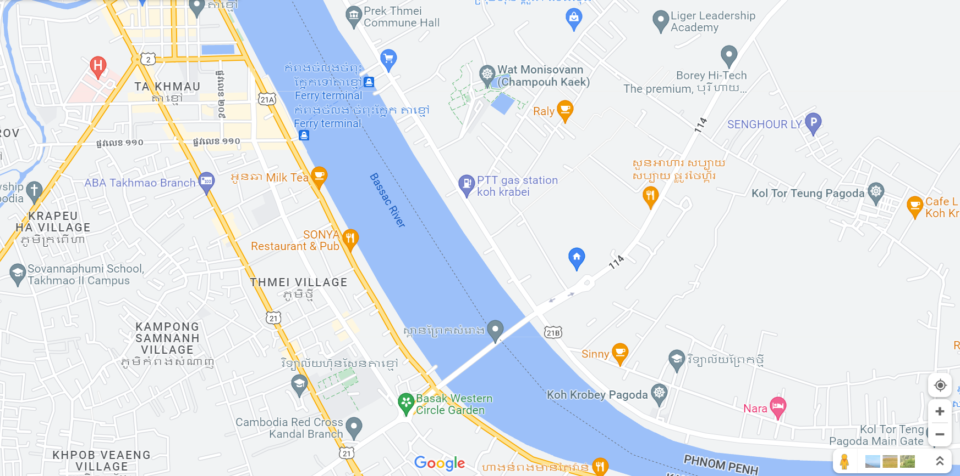

រូបទី១.១៖ទីតាំងភូមិសាស្រ្ត

លិច

ត្បូង

ជើង

កើត

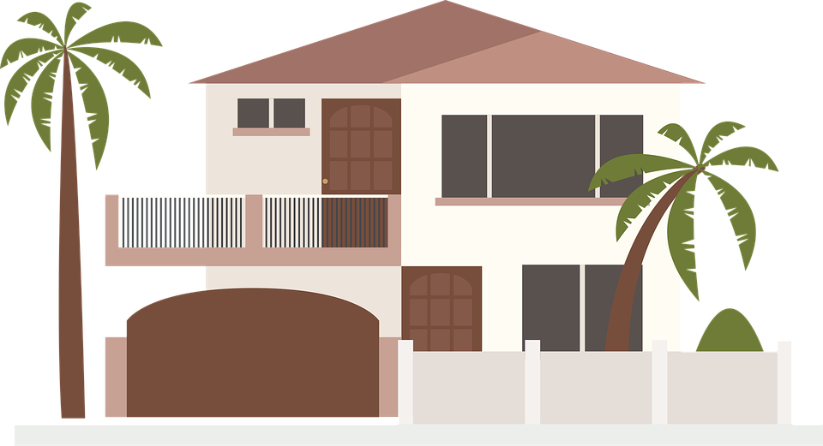

ទីតាំងវីឡា

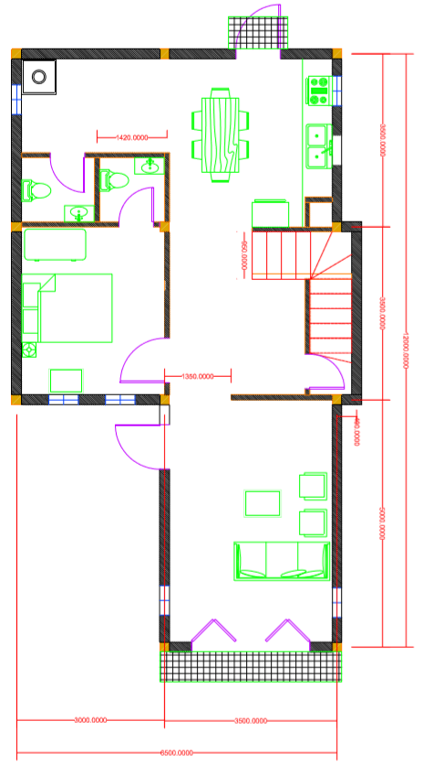

បន្ទប់ទឹក

បន្ទប់ទឹក

បន្ទប់គេង

ជណ្ដើរ

បន្ទប់ទទួលភ្ញៀវ

រូបទី១.២៖ប្លង់ជាន់ផ្ទាល់ដី

មាត្រដ្ឋានៈ 1/100

កន្លែងទទួលទានអាហារ

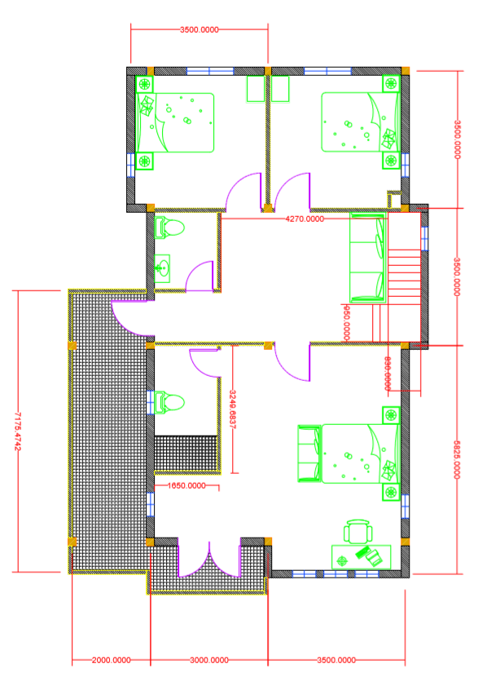

បន្ទប់គេងទី៣

បន្ទប់គេងទី២

បន្ទប់ទឹកទី១

កន្លែងទទួលភ្ញៀវ

បន្ទប់ទឹកទី២

បន្ទប់គេងទី១

វេរ៉ងដា

មាត្រដ្ឋានៈ 1/100

រូបទី១.៣៖ប្លង់ជាន់ទី១

១.៣​​ មូលហេតុនៃការសិក្សា

ដោយយល់ឃើញថាបច្ចុប្បន្ននេះក្នុងប្រទេសយើងមានជាងដែលចេះក្រៅសាលាមកដំឡើងបណ្ដាញក្នុងអគារនៅមានកំហុសនិងខ្វះលក្ខណៈស្តង់ដារបច្ចេកទេសគឺអាចបណ្ដាលឲ្យមានបញ្ហានៅពេល

អនាគត។ អគ្គិសនីគឺប្រៀបដូចជា សរសៃឈាមរបស់អគារឬផ្ទះ ព្រោះអគ្គិសនីរួមចំណែកយ៉ាងសំខាន់បំផុតដែលពុំអាចខ្វះបាន។ ដើម្បីឆ្លើយតបទៅនឹងការខ្វះលក្ខណៈស្តង់ដារបច្ចេកទេសទើបក្រុមយើងខ្ញុំលើកយកប្រធានបទមួយស្តីពី ការផ្គត់ផ្គង់ថាមពលអគ្គិសនីក្នុងផ្ទះវីឡា មកសិក្សាដើម្បីកែប្រែនូវចំណុះខ្វះខាតទាំងនោះឲ្យធានាបានគុណភាពសុវត្ថិភាព និងសោភ័ណ្ឌភាពផងដែរ។ លើសពីនេះទៅទៀតនោះ គឺចង់អនុវត្តន៍នូវវិធីសាស្រ្តគណនាក្នុងការផ្គត់ផ្គង់ថាមពលអគ្គិសនីនៅក្នុងគេហដ្ឋានទូទៅតាមលក្ខណៈស្តង់ដារបច្ចេកទេសដែលបានសិក្សាអស់រយៈពេល២ឆ្នាំកន្លងមកក្នុងកម្រិតថ្នាក់បរិញ្ញាបត្រជាន់ខ្ពស់បច្ចេកទេសអគ្គិសនីនិងដើម្បីការពារបញ្ចប់កម្រិតនេះពីវិទ្យាស្ថានបណ្តុះបណ្ដាលពហុបច្ចេកទេសព្រះកុសុមៈហៅកាត់ថា(PPI) ។

១.៤ .គោលបំណងនៃការសិក្សា

ការសិក្សាលើគំរោងនេះមានសារៈសំខាន់ណាស់ដល់ក្រុមយើងខ្ញុំទាំងអស់គ្នា ដែលជាអ្នកសិក្សាលើមុខ ជំនាញ អគ្គិសនីហើយមានគោលបំណង់ដូចខាងក្រោម៖

* បង្ហាញពីរូបមន្តដែលបានសិក្សាកន្លងមក
* ការគណនាបណ្តាញតង់ស្យុងទាបសម្រាប់ចែកចាយក្នុងអគារ
* បង្កើនចំនេះដឹង សមត្ថភាពលើបណ្តាញអគ្គិសនី
* ចង់បានទុកជាសារមួយសម្រាប់លើបណ្តាញអគ្គិសនីនាពេលអនាគត់
* ចង់បានមតិយោបល់បន្ថែមពីសាស្ត្រាចារ្យដឹកនាំ និងសាស្ដ្រាចារ្យពីគ្រោះ សារណា
* ចង់បានការវាយតម្លៃ និងការផ្តល់ជាមតិយោបល់ពីគណៈកម្មកាសារណា
* ដើម្បីជ្រើរើសមុខកាត់ខ្សែ និងឌីសុងទ័រមកប្រើប្រាស់ឲ្យបានត្រឹមត្រូវតាមបច្ចេកទេស
* ដើម្បីរៀបចំបណ្តាញអគ្គិសនី និងបរិក្ខារអគ្គិសនីឲ្យមានសុវត្ថិភាព និងសោភណ្ឌភាព
* ដើម្បីឆ្លើយតបទៅនឹងការប្រើប្រាស់ថាមពលអគ្គិសនីប្រចាំថ្ងៃ

១.៥ ព្រំដែននៃការសិក្សា

ការសិក្សាស្រាវជ្រាវលើប្រធានបទនេះគឺ មានកំណត់កាលបរិច្ឆេទជាក់លាក់ជាហេតុធ្វើ ឲ្យមិនមានពេល គ្រប់គ្រាន់សម្រាប់ការសិក្សាស្រាវជ្រាវ ឲ្យបានលំម្អិតលើប្រធានបទនេះទាំងមូលទេ។ ពីព្រោះតែការសិក្សា ស្រាវជ្រាវលើប្រធានបទ នេះមានលក្ខណៈទូលំទូលាយទើបក្រុមយើងខ្ញុំសូមលើកយក តែចំណុចសំខាន់ៗមួយ ចំនួនដែលមានជាលំដាប់លំដោយតាមជំពូកនីមួយៗដូចខាងក្រោម៖

* សិក្សាលើសុវត្តិភាពការងារមុនពេលធ្វើការ
* គណនាប្រព័ន្ធបំភ្លឺក្នុងអគារ
* គណនាធ្នាប់ចរន្តសម្រាប់ប្រើប្រាស់ក្នុងអគារ
* គណនាម៉ាស៊ីនត្រជាក់សម្រាប់ប្រើប្រាស់ក្នុង អគារ
* គណនាអានុភាពសកម្មប្រើប្រាស់ក្នុងអគារ
* គណនាអានុភាពអសកម្មប្រើប្រាស់ក្នុងអគារ
* គណនាអានុភាពសរុបប្រើប្រាស់ក្នុងអគារ
* គណនាមុខកាត់ខ្សែចម្លង
* គណនាឌីស្យុងទ័រ
* គណនាការចំណាយថវិការប្រចាំ ខែនិង ប្រចាំឆ្នាំលើថាមពលប្រើប្រាស់
* គណនាកម្លាំងពលកម្មការងារ

​​​​​​​​​​​​​​​​​​​​​​​​​​​​​​​​​​​​​​​​​​​​​​​​​​​​​​​​​​​​​​​​​​​​​​​​​​​​​​​​​​​​​​​​​​​​​​​​​​​​​​​​​​​​​​​​​​​​​​​​​​​​​​​​​​​​​​​​​​​​​​​​​​​​​​​​​​​​​​​​​​​​​​​​​​​​​​​​​​​​​​​​​​​​​​​​​​​​​​​​​​​​​​​​​​​​​​​​​​​​​​​​​​​​​​​​​​​​​​​​​​​​​​​​​​​​​​​​​​​​​​​​​​​​​​​​​​​​​​​​​​​​​​​​​​​​​​​​​​​​ជំពូកទី២

វិធីសាស្ត្រគណនាបន្ទុកអគ្គិសនី

២.១​ វិធីសាស្រ្តគណនាប្រព័ន្ធបំភ្លឺ

ការបំភ្លឺជាផ្នែកមួយដ៏សំខាន់ណាស់ដើម្បីធ្វើឲ្យអគារឬបន្ទប់មានពន្លឺគ្រប់គ្រាន់ត្រឹមត្រូ​វមិនធ្វើអោយប៉ះពាល់ដល់ភ្នែកនិងមានសោភ័ណ្ឌភាពនោះគឺ ជាការទាមទារឲ្យយើងត្រូវការគណនា តាមស្តង់ដារបច្ចេកទេសនៃការបំភ្លឺ និងចេះជ្រើសរើសប្រភពពន្លឺឲ្យបានត្រឹមត្រូវ។

**២.១.១ គណនាសន្ទស្សន៍ទីតាំងត្រូវបំភ្លឺ**

ខ្ញុំសូមលើកយកបន្ទប់គេងមួយដែលមានៈ បណ្ដោយ= 3.5 m ទទឹង= 3 m កម្ពស់= 4 m មកធ្វើការគណនា ចំណែកឯបន្ទប់ផ្សេងៗត្រូវបានបង្ហាញនៅតារាង និងបន្ទប់នេះមានពិដានពណ៌សនិងជញ្ជាំងពណ៌

ពងមាន់។

គណនាភ្លុចពន្លឺគឺសម្រាប់រកភ្លុចពន្លឺមធ្យមដែលបំភ្លឺក្នុងបន្ទប់ចាប់ពីផ្ទៃធ្វើការងារ ដូចរូបខាងក្រោម

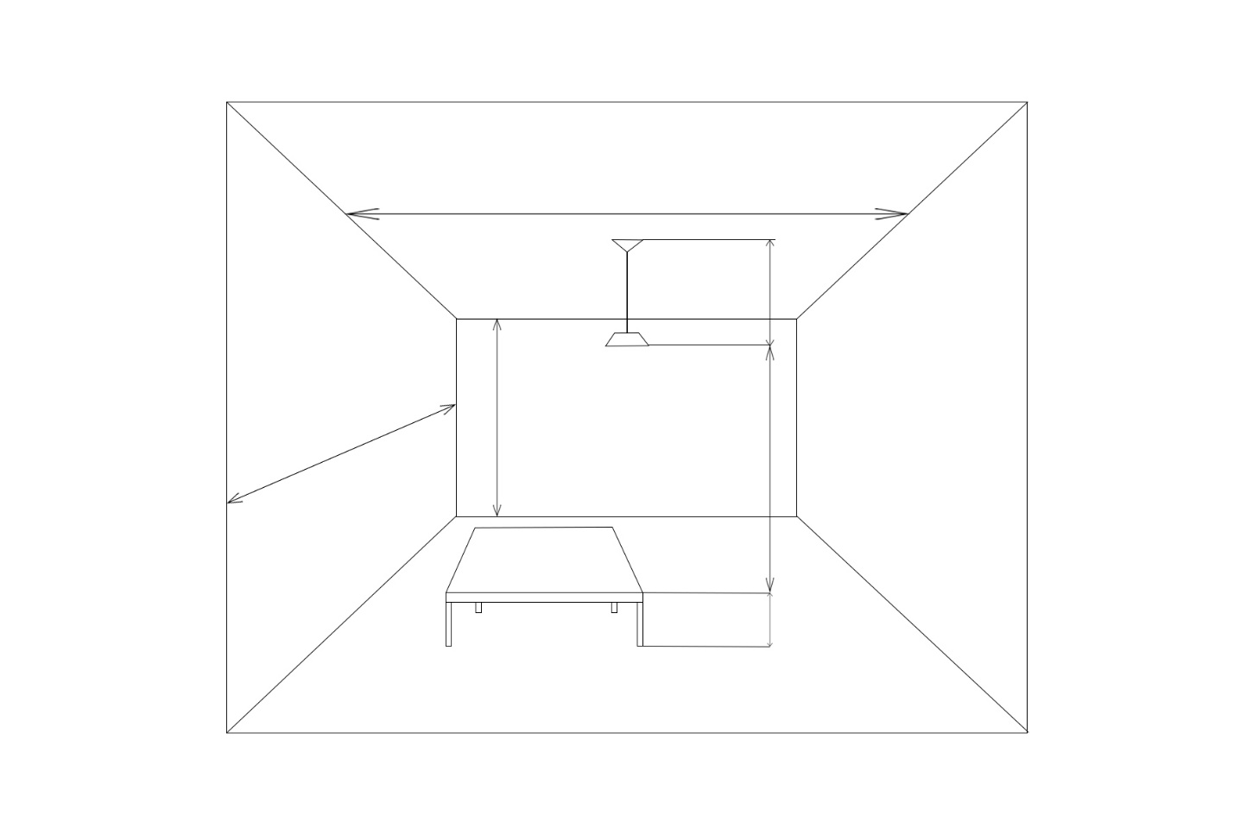

H

B

A

H2

H3

H1

រូបទី២.១៖សន្ទស្សន៍ទីតាំងនៃការបំភ្លឺ

តាមរូបមន្ត $K=\frac{A × B}{H_{3}(A+B)}$

ៈ

ដោយ K ជាសន្ទស្សន៍ទីតាំងបំភ្លឺ

A ប្រវែងបណ្ដោយរបស់បន្ទប់ (m)

B ប្រវែងទទឹងរបស់បន្ទប់ (m)

H3 ជាកម្ពស់ពីអំពូលទៅផ្ទៃធ្វើការ(m)

ដោយ H ជាកម្ពស់ពីកម្រាលទៅពិដាន(m)

H1​ ជាកម្ពស់កន្លែងធ្វើការ (0.8m)

H2 =0 (ដោយការតំឡើងអំពូលនៅជាប់ពិដាន)

ដោយ j=0 នោះ h2 =0

យើងបាន h3 = 4-(0.85+0) = 3.15m

នាំឲ្យ $k=\frac{3.5×3}{3.15×(3.5+3)}$ $=0.52$

ដូចនេះយើងកំណត់យក K= 0.52 ដោយផ្អែកទៅលើ តារាងតម្លៃពិដានពណ៌សមានចំណាំងផ្លាត៧០% ជញ្ជាំងពណ៌ពងមាន់មានចំណាំងផ្លាត ៥០% នោះយើងបាន U=0.32 ។

**២.១.២ គណនាមេគុណចំណាំងផ្លាតUតាមតារាង (A-J)**

គ្រប់ប្រព័ន្ធបំភ្លឺទាំងអស់គឺត្រូវបានរចនាឡើងដើម្បីផ្ដល់ពន្លឺទូទៅនៅក្នុងបន្ទប់និងផ្ដល់ភាពភ្លឺគ្រប់គ្រាន់តែមិនប៉ះពាល់ដល់ភ្នែកនោះមានដូចជា ការជ្រើសរើសចង្កៀងបំភ្លឺ បច្ចេកទេសបំភ្លឺ កំណត់កម្រិតនៃការបំភ្លឺ កំណត់ឧបករណ៍បំភ្លឺ ។

តាមពណ៌នៃពិដាន ជញ្ជាំង និងកម្រាលបានធ្វើឲ្យពន្លឺមានចំណាំងផ្លាត។ ដោយឡែកកម្រាលមានកម្រិតផ្លាតតិចតួច បើធៀបទៅនឹងជញ្ជាំង និងពិដាន ដូច្នេះក្នុងការគណនាគេមិនគិតចំណាំងផ្លាតលើកម្រាលទេ។

* កត្តាចំណាំងផ្លាតនៃជញ្ជាំងនិងពិដាន គេតាងដោយ (Utilization factor (U)

ក្នុងការជ្រើសរើសមេគុណចំណាំផ្លាត យើងផ្អែកលើប៉ារ៉ាម៉ែត្រដូចខាងក្រោមៈ

* ពណ៌ពិដាន
* ពណ៌របស់ជញ្ជាំង
* Classify Luminaries (A,B,C,……….J)
* ផ្ទៃនៃចំណាំងផ្លាតពិដាន និងជញ្ជាំង(U)
* ពណ៌ស ចំណាំងផ្លាតពន្លឺ 50% - 70%
* ពណ៌ផ្ទៃមេឃ លឿង ពងមាន់ ចំណាំងផ្លាតពន្លឺ 30% - 50%
* ពណ៌ឈើស្រអាប់ ចំណាំងផ្លាតពន្លឺ 10% - 50%

**២.១.៣ គណនាភ្លុចពន្លឺរបស់បន្ទប់**

វិធីសាស្រ្តក្នុងការគណនាបន្ទុកគ្រឿងបំភ្លឺគឺ ជាការគណនាតាមរូបមន្តស្តង់ដារដែលបានសិក្សាពីសាស្ត្រាចារ្យកម្លងមក ។

តាមរូមមន្ត $F=\frac{(E×S×C)}{U}$

ៈ

ដោយ F ជាភ្លុចពន្លឺសរុប (Lm)

E ជាភាពភ្លឺ (Lux)

S ជាផ្ទៃទីតាំងពន្លឺ (m2)

U ជាមេគុណចំណាំងផ្លាត

C ជាមេគុណបន្ថយពន្លឺ

C = 1.3 (ជាកន្លែងមានធូលីច្រើន

C =​ 1.4 (ជាកន្លែងមានធូលីមធ្យម)

C = 1.5 (ជាកន្លែងមានធូលីតិច)

ដោយអាស្រ័យលើថ្នាំពណ៌ដែលមានភាតរយផ្លាតពន្លឺលាបលើជញ្ជាំង និងពិដានគឺ៖

* (ពិដានពណ៌សស្មើ៧០%)
* (ជញ្ជាំងពណ៌ពងមាន់ស្មើ៥០%)
* ចំណាត់ថ្នាក់នៃពន្លឺA ទៅJ ហើយត្រូវបានកំណត់យកចំណាត់ថ្នាក់E សម្រាប់ធ្វើការគណនានេះដើម្បីជ្រើសរើសបរិក្ខារអគ្គិសនី។

តារាង ២.១ បង្ហាញពីភាពបំភ្លឺតាមប្រភេទបន្ទប់នីមួយៗ

|  |  |  |
| --- | --- | --- |
| ល.រ | ប្រភេទបន្ទប់ | ភាពបំភ្លឺ E(Lux) |
| 1 | បន្ទប់គេង | 100 |
| 2 | បន្ទប់ទទួលភ្ញៀវ | 150 |
| 3 | កន្លែងទទួលទានអាហារ | 100 |
| 4 | បន្ទប់ទឹក | 70 |
| 5 | ជណ្ដើរ | 70 |
| 6 | ច្រកដើរ | 100 |
| 7 | វេរ៉ង់ដា | 100 |

ប្រភេទប្រព័ន្ធបំភ្លឺដែលប្រើប្រាស់មានដូចជា

* + - អំពូលអ៊ុយពិដានៈ P = 22 w , f = 1450 Lm
    - អំពូលចានថាសៈ P = 28 w , f = 1680 Lm

២.១.៤​ វិធីសាស្ត្រគណនាចំនួនអំពូល

តាមរូបមន្ត $N=\frac{F}{f}$

F ជាភ្លុចពន្លឺសរុបនៅក្នុងបន្ទប់ (Lm)

f ជាភ្លុចនៃអំពូល (Lm)

**២.១.៥ គណនាអានុភាពអំពូល**

ដោយដឹងថាអំពូលមួយមានអានុភាព W គេប្រើប្រាស់អំពូល៣បិទបើកកុងតាក់តែមួយ។

តាមរូបមន្ត $P_{Lamp}=n×20$

ៈ

ដោយ $P_{Lamp}$ ៈ ​ ជាអានុភាពសកម្មសរុបរបស់អំពូល(W)

n ជាចំនួនរបស់អំពូល

**២.១.៦.គណនាចរន្តរបស់អំពូល**

តាមរូបមន្ត $I_{Lamp}=\frac{P}{U×\cos{φ}}$

ៈ

២.២ វិធីសាស្រ្តគណនាម៉ាស៊ីនត្រជាក់

គណនាមាឌបន្ទប់

តាមរូបមន្ត $V_{room}=A×B×H$

ៈ

ដែល $V_{room}$ ជាមាឌបន្ទប $(m^{3})$ ់​   
 A ជាប្រវែងបណ្តោយនៃទីតាំងបន្ទប ${(m}^{3}$ ់ )

B ជាប្រវែងទទឹងនៃទីតាំងបន្ទប់ (m)

H ជាកម្ពស់របស់បន្ទប់ (m)

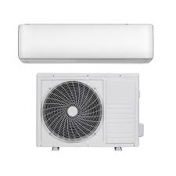

Indoor unit

Outdoor unit

រូបទី២.២៖ ម៉ាស៊ីនត្រជាក់

**២.២.១.គណនាអានុភាពម៉ាស៊ីនត្រជាក់**

តាមបទដ្ឋានម៉ាស៊ីនត្រជាក់នៅក្នុងប្រទេសកម្ពុជា 9000BTU=1HP ដោយ 1HP អាចផ្តល់នូវភាពត្រជាក ${40cm}^{3}$ ់ (1HP=750W)

តាមរូបមន្ត $P_{Air}=\frac{V_{room}}{40}$

ៈ

ដោយ $P_{Air}$ ៈ ជាអានុភាពម៉ាស៊ីនត្រជាក់(HP)

$V_{room}$ ជាមាឌរបស់បន្ទប់ (m3)

45m3/HP ក្នុងករណីត្រជាក់ខ្សោយ

40m3/HP ក្នុងករណីត្រជាក់មធ្យម

38m3/HP ក្នុងករណីត្រជាក់ខ្លាំង

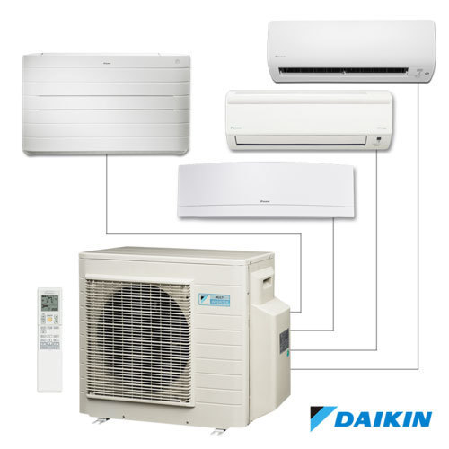



រូបទី២.៣

គណនាចរន្តម៉ាស៊ីនត្រជាក់

តាមរូបមន្ត IAir =

តារាង២.២ ស្តង់ដារម៉ាស៊ីនត្រជាក់

|  |
| --- |
| ស្តង់ដារម៉ាស៊ីនត្រជាក់ |
| 1HP |
| 1.5HP |
| 2HP |
| 2.5HP |
| 5HP |
| 8HP |

២.៣ វិធីសាស្រ្តគណនាឆ្នាប់ចរន្តសម្រាប់ប្រើប្រាស់

ជាធម្មតាការប្រើប្រាស់ឆ្នាប់ចរន្តតាមបន្ទប់គឺអាចមានចំនួនចាប់ពី ២ ទៅ ៨ គ្រឿងដែលអាចបំពេញតាមតម្រូវការប្រើប្រាស់បានគ្រប់គ្រាន់និងសម្រាប់តម្រូវការផ្សេងៗ។

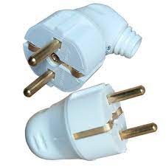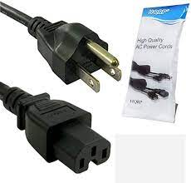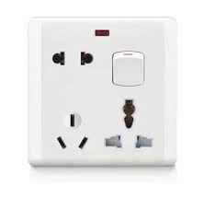

រូបទី២.៤៖ឆ្នាប់ចរន្ត

**២.៣.១ គណនាអាំតង់ស៊ីតេរបស់ឆ្នាប់ចរន្ត**

តាមរូបមន្ត ITotal(Socket) = n x ISocket

n ជាចំនួនឆ្នាប់ចរន្តសរុបសម្រាប់ប្រើប្រាស់(គ្រឿង)

ISocket ជាអាំងតង់ស៊ីតេចរន្តរបស់ឆ្នាប់ចរន្តមួយ(A)

តាមស្តង់ដារផលិតផលឆ្នាប់ចរន្ត(ISocket)មានពីៈ 6A, 10A, 16A, 32A,…

**២.៣.២ វិធីសាស្រ្តគណនាមេគុណប្រើប្រាស់មិនព្រមគ្នា**

តាមរូបមន្តៈ Ks = 0.1 + (0.8 / N)

ដោយ Ks ជាមេគុណប្រើប្រាស់មិនព្រមគ្នា

n ជាចំនួនឆ្នាប់ចរន្ត

**២.៣.៣ វិធីសាស្រ្តគណនាចរន្តណូមីណាល់របស់ឆ្នាប់ចរន្ត**

តាមរូបមន្តៈ In = ITotal(socket) x Ks

ដោយ In ជាចរន្តណូមីណាល់(A)

ITotal(Socket) ជាចរន្តប្រើប្រាស់សរុប(A)

Ks ជាមេគុណប្រើប្រាស់មិនព្រមគ្នា

**២.៣.៤ វិធីសាស្រ្តគណនាមេគុណប្រើប្រាស់របស់ឆ្នាប់ចរន្ត**

តាមរូបមន្តៈ Ku =

Ku ជាមេគុណប្រើប្រាស់

h ជាចំនួនម៉ោងដែលប្រើប្រាស់ក្នុងមួយថ្ងៃ

24h ស្មើមួយថ្ងៃ

**២.៣.៥​ វិធីសាស្រ្តគណនាចរន្តប្រើប្រាស់របស់ឆ្នាប់ចរន្ត**

តាមរូបមន្តៈ Ib = In x Ku x Ks x Ke

ដោយ Ke ជាមេគុណពន្យាពេល (1ឬ1.1)

In ជាចរន្តណូមីណាល់(A)

Ku ជាមេគុណប្រើប្រាស់

Ks ជាមេគុណប្រើប្រាស់ព្រមគ្នា

**២.៣.៦ វិធីសាស្រ្តគណនាអានុភាពរបស់ឆ្នាប់ចរន្ត**

តាមរូបមន្តៈ PSocket = Ib x U x Cos $φ$

ដោយ PSocket ជាអានុភាពរបស់ឆ្នាប់ចរន្ត(w)

Ib ជាចរន្តប្រើប្រាស់ដោយគ្រឿងទទួល(A)

U = 220V ជាតង់ស្យុងណូមីណាល់(V)

Cos $φ$ = 0.8 ជាកត្តាអានុភាព

Re ជាមេគុណនៅសល់ (1 ឬ1.1)

២.៤​ វិធីសាស្រ្តគណនាអានុភាពប្រើប្រាស់របស់បន្ទុក

**២.៤.១​ គណនាអានុភាពប្រើប្រាស់របស់អំពូល**

តាង P’Total ជាអានុភាពប្រើប្រាស់របស់គ្រឿងទទួលនីមួយៗ

តាមរូបមន្តៈ P’T(Lamp) =PTotal  x Ku

ហើយ Ku =

ដោយ PTotal ជាអានុភាពសកម្មសរុបរបស់គ្រឿងអំពូលគិតជា(W)

P’T(Lamp) ជាអានុភាពប្រើប្រាស់របស់គ្រឿងអំពូលគិតជា(W)

Ku ជាមេគុណប្រើប្រាស់

h ជាចំនួនម៉ោងដែលប្រើប្រាស់អំពូលក្នុងមួយថ្ងៃ

24h ស្មើមួយថ្ងៃ

**២.៤.១​ គណនាអានុភាពប្រើប្រាស់របស់ម៉ាស៊ីនត្រជាក់**

តាមរូបមន្តៈ P’T(Air) = PTotal x Ku

ហើយ Ku =

ដោយ P’T(Air) = ជាអានុភាពប្រើប្រាស់របស់ម៉ាស៊ីនត្រជាក់គិតជា (W)

PTotal ជាមេគុណប្រើប្រាស់

h​​ ជាចំនួនម៉ោងដែលប្រើប្រាស់ម៉ាស៊ីនត្រជាក់ក្នុងមួយថ្ងៃ

12h ស្មើមួយថ្ងៃ

**២.៤.២ គណនាអានុភាពប្រើប្រាស់របស់ចរន្ត**

តាមរូបមន្ត P’T(Socket) = PTotal x Ku

ហើយ Ku =

ដោយ P’T(Socket) ជាអានុភាពប្រើប្រាស់របស់ឈ្នាប់ចរន្តគិតជា(w)

PTotal ជាអានុភាពសកម្មសរុបរបស់ឈ្នាប់ចរន្តគិតជា(w)

Ku ជាមេគុណប្រើប្រាស់

h ជាចំនួនម៉ោងដែលប្រើប្រាស់ឈ្នាប់ក្នុងមួយថ្ងៃ

24h ស្មើមួយថ្ងៃ

២.៥​ វិធីសាស្រ្តគណនាមុខកាត់ខ្សែចម្លងរបស់គ្រឿងទទួល

ក្នុងការជ្រើសរើសខ្សែសម្រាប់បរិធាននៃការប្រើប្រាស់ក្នុងអគារ សណ្ឋាគារ ឃ្លាំងស្តុកទំនិញ យើងត្រូវគណនាឲ្យបានត្រឹមត្រូវទៅតាមលក្ខណៈបច្ចេកទេស និងស្របទៅតាមអានុភាពដែលប្រើប្រាស់នៅតាមទីកន្លែងនីមួយៗផងដែរ។

**២.៥.១ គណនាមុខកាត់ខ្សែចម្លងរបស់របស់អំពូល**

តាមរូបមន្ត S = $\frac{I_{n}}{J}$

ដែល S ជាមុខកាត់ខ្សែចម្លងគិតជា(mm2)

In ជាអាំងតង់ស៊ីតេគិតជា(A)

J ជាដង់ស៊ីតេរបស់ខ្សែចម្លង(A/mm2)

ហើយ​ J គេអាចជ្រើសរើសតាមលក្ខខណ្ឌដូចខាងក្រោម៖

* លក្ខខណ្ឌទី១ ៖ ចាប់ពី1A រហូតដល់​ 16A​ ត្រូវជ្រើសរើសយក J = 4A/mm2
* លក្ខខណ្ឌទី២ ៖ ចាប់ពី 16A រហូតដល់​ 32A​ ត្រូវជ្រើសរើសយក J = 3.5A/mm2
* លក្ខខណ្ឌទី៣ ៖ ចាប់ពី 32A រហូតដល់​ 54A​ ត្រូវជ្រើសរើសយក J = 3A/mm2

បើសិនបន្ទុកធំជាង 54A ទៅត្រូវជ្រើសរើសយក J = 2.5A/mm2។មុខកាត់ខ្សែតាម Catalogue មាន៖

តារាង២.៣ ស្តង់ដាររបស់មុខកាត់ខ្សែ

|  |  |  |
| --- | --- | --- |
| មុខកាត់ខ្សែ | មុខកាត់ខ្សែ | មុខកាត់ខ្សែ |
| 0.5mm2 | 8 mm2 | 75 mm2 |
| 1 mm2 | 10 mm2 | 95 mm2 |
| 1.5 mm2 | 16 mm2 | 120 mm2 |
| 2.5 mm2 | 25 mm2 | 180 mm2 |
| 4 mm2 | 35 mm2 | 240 mm2 |
| 6 mm2 | 50 mm2 | 300 mm2 |

**២.៥.២ គណនាមុខកាត់ខ្សែចម្លងរបស់របស់ឈ្នាប់ចរន្ត**

តាមរូបមន្ត S = $\frac{I_{n}}{J}$

ដែល S ជាមុខកាត់ខ្សែចម្លងគិតជា(mm2)

In ជាអាំងតង់ស៊ីតេគិតជា(A)

J ជាដង់ស៊ីតេរបស់ខ្សែចម្លង(A/mm2)

**២.៥.៣ គណនាមុខកាត់ខ្សែចម្លងរបស់របស់ម៉ាស៊ីនត្រជាក់**

តាមរូបមន្ត S = $\frac{I_{n}}{J}$

ដែល S ជាមុខកាត់ខ្សែចម្លងគិតជា(mm2)

In ជាអាំងតង់ស៊ីតេគិតជា(A)

J ជាដង់ស៊ីតេរបស់ខ្សែចម្លង(A/mm2)

២.៦ វិធីសាស្រ្តគណនាឌីស្យុងទ័រ

តាមរូបមន្ត Icb = 1.25 x In

ICB = ជាចរន្តបណ្ដាច់របស់ឌីស្យុងទ័រ(A)

In ចរន្តណូមីណាល់របស់បន្ទុក(A)

1.25 ជាមេគុណបម្រុងបន្ថែមរបស់ឌីស្យុងទ័រ

តារាងទី២.៤ ស្តង់ដាររបស់ឌីស្យុងទ័រ

|  |  |  |
| --- | --- | --- |
| ស្តង់ដាររបស់ឌីស្យុងទ័រ | ស្តង់ដាររបស់ឌីស្យុងទ័រ | ស្តង់ដាររបស់ឌីស្យុងទ័រ |
| 1A | 20A | 63A |
| 5A | 25A | 80A |
| 6A | 32A | 100A |
| 8A | 40A | 120A |
| 16A | 50A | 150A |

២.៧ វិធីសាស្រ្តគណនាអានុភាពប្រើប្រាស់សរុបក្នុងជាន់នីមួយៗ

២.៧.១ គណនាអានុភាពប្រើប្រាស់ជាន់ផ្ទាល់ដី

តាមរូបមន្ត P’T(E0)= P’T(Lamp) + P’T(Socket)+ P’T(Air)

ដែល P’T(E0) ជាអានុភាពសរុបក្នុងជាន់ផ្ទាល់ដី(W)

P’T(Lamp) ជាអានុភាពប្រើប្រាស់សរុបរបស់អំពូលជាន់ផ្ទាល់ដី(w)

P’T(Socket) ជាអានុភាពប្រើប្រាស់សរុបរបស់ឈ្នាប់ចរន្តជាន់ផ្ទាល់ដី(w)

P’T(Air) ជាអានុភាពប្រើប្រាស់សរុបរបស់ម៉ាស៊ីនត្រជាក់ជាន់ផ្ទាល់ដី(w)

២.៧.២ គណនាអានុភាពប្រើប្រាស់ជាន់ទី១

តាមរូបមន្ត P’T(E1)= P’T(Lamp) + P’T(Socket)+ P’T(Air)

ដែល P’T(E1) ជាអានុភាពសរុបក្នុងជាន់ផ្ទាល់ដី(W)

P’T(Lamp) ជាអានុភាពប្រើប្រាស់សរុបរបស់អំពូលជាន់ផ្ទាល់ដី(w)

P’T(Socket) ជាអានុភាពប្រើប្រាស់សរុបរបស់ឈ្នាប់ចរន្តជាន់ផ្ទាល់ដី(w)

P’T(Air) ជាអានុភាពប្រើប្រាស់សរុបរបស់ម៉ាស៊ីនត្រជាក់ជាន់ផ្ទាល់ដី(w)

២.៨ វិធីសាស្រ្តគណនាអានុភាពសរុបក្នុងវីឡាទាំងមូល

តាមរូបមន្ត P​’Total = P​’Total(E0)​ + P​’Total(E1)

ដែល P’​Total ជាអានុភាពសរុបផ្ទះវីឡាទាំងមូល (W)

P’​Total(E0) ជាអានុភាពសរុបក្នុងជាន់ផ្ទាល់ដី(W)

P​’Total(E1) ជាអានុភាពសរុបក្នុងជាន់ទី១ (W)

២.៩ វិធីសាស្រ្តគណនាចរន្តសរុបក្នុងវីឡាទាំងមូល

តាមរូបមន្ត P’​Total = U x In x Cos $φ$

$→$ In =

**២.៩.១ គណនាចរន្តសរុបក្នុងវីឡាជាន់ផ្ទាល់ដី**

តាមរូបមន្ត P’T(E0)= U x In(E0) x Cos $φ$

$→$ In(E0) =

**២.៩.២ គណនាចរន្តសរុបក្នុងវីឡាជាន់ទី១**

តាមរូបមន្ត P’T(E0)= U x In(E0) x Cos $φ$

$→$ In(E0) =

**២.១០ វិធីសាស្រ្តគណនាមុខកាត់ខ្សែមេសម្រាប់វីឡាទាំងមូល**

តាមរូបមន្ត S = $\frac{I_{n}}{J}$

ដែល S ជាមុខកាត់ខ្សែចម្លងគិតជា(mm2)

In ជាអាំងតង់ស៊ីតេគិតជា(A)

J ជាដង់ស៊ីតេរបស់ខ្សែចម្លង(A/mm2)

**២.១០.១ គណនាមុខកាត់ខ្សែមេសម្រាប់ជាន់ផ្ទាល់ដី**

តាមរូបមន្ត S = $\frac{I_{n}}{J}$

**២.១០.២ គណនាមុខកាត់ខ្សែមេសម្រាប់ជាន់ទី១**

តាមរូបមន្ត S = $\frac{I_{n}}{J}$

២.១១ វិធីសាស្រ្តគណនាឌីស្យុងទ័រសម្រាប់វីឡាទាំងមូល

តាមរូបមន្ត ICB = In x Kc

ដែល ICB ជាចរន្តបណ្ដាច់របស់ឌីស្យុងទ័រ(A)

In ចរន្តណូមីណាល់ក្នុងវីឡាទាំងមូល(A)

Kc 1.25 ជាមេគុណបំរុងបន្ថែមរបស់ឌីស្យុងទ័រ

**២.១១.១គណនាឌីស្យុងទ័រសម្រាប់ជាន់ផ្ទាល់ដី**

តាមរូបមន្ត ICB(E0) = In x Kc

**២.១១.២គណនាឌីស្យុងទ័រសម្រាប់ជាន់ទី១**

តាមរូបមន្ត ICB(E1) = In x Kc

តារាងទី២.៥ ឈ្មោះ និងទំហំបន្ទប់ជាន់ផ្ទាល់ដី(E0)

|  |  |  |  |  |  |  |
| --- | --- | --- | --- | --- | --- | --- |
| ល.រ | ឈ្មោះបន្ទប់ | ជាន់ទី | ទទឹង(m) | បណ្ដោយ(m) | ផ្ទៃក្រឡា(m2) | កម្ពស់(m) |
| 1 | បន្ទប់ទទួលភ្ញៀវ | E0 | 3.5m | 5m | 17.5m2 | 4m |
| 2 | បន្ទប់គេង | E0 | 3m | 3.5m | 10.5 m2 | 4m |
| 3 | បន្ទប់ទទួលទានអាហារ | E0 | 3.5m | 3.5m | 12.25 m2 | 4m |
| 4 | បន្ទប់ទឹកទី១ | E0 | 1.4m | 1.4m | 1.96 m2 | 4m |
| 5 | ជណ្ដើរ | E0 | 1M | 4.38m | 4.38 m2 | 4m |
| 6 | បន្ទប់ទឹកទី២ | E0 | 1.4m | 1.6m | 2.24 m2 | 4m |

តារាងទី២.៦ ឈ្មោះនិងទំហំបន្ទប់ជាន់ទី១(E1)

|  |  |  |  |  |  |  |
| --- | --- | --- | --- | --- | --- | --- |
| ល.រ | ឈ្មោះបន្ទប់ | ជាន់ទី | ទទឹង | បណ្ដោយ | ផ្ទៃក្រឡា | កម្ពស់ |
| 1 | បន្ទប់គេងទី១ | E1 | 3.5m | 5.82m | 20.37m2 | 4m |
| 2 | បន្ទប់ទឹកទី១ | E1 | 1.75m | 2.3m | 4.025 m2 | 4m |
| 3 | បន្ទប់ទទួលភ្ញៀវ | E1 | 2.45m | 4.32m | 10.584 m2 | 4m |
| 4 | បន្ទប់ទឹកទី២ | E1 | 1.75m | 2.1m | 3.675 m2 | 4m |
| 5 | បន្ទប់គេងទី២ | E1 | 3.5m | 3.5m | 12.25 m2 | 4m |
| 6 | បន្ទប់គេងទី៣ | E1 | 3.5m | 3.5m | 12.25 m2 | 4m |
| 7 | ច្រកដើរ | E1 | 0.95m | 6m | 4.5 m2 | 4m |
| 8 | វេរ៉ង់ដា | E1 | 7.2m | 2m | 14.4 m2 | 4m |

២.១២ គណនាភ្លុចពន្លឺ

តាមរូបមន្ត $F=\frac{E×S×C}{U}$

ដោយ F ជាភ្លុចពន្លឺសរុប $(Lm)$

E ជាភាពភ្ល $(Lux)$

ឺ

S ជាផ្ទៃទីតាំង $m^{3}$

C=1.4 (ជាកន្លែងមានធូលីមធ្យម)

U ជាមេគុណចំណាំផ្លាត

តែ S $=A×B$

A = 3.5m

B= 3m

S = $3.5m ×3m=10.5 m^{2}$

យើងមាន៖

E= $100Lux$

S= $10.5m^{2}$

C=1.4

U=0.32

យើងបាន F $=\frac{100×10.5 ×1.4}{0.32}$

$=4593.75Lm$

ដូចនេះ F= $4593.75Lm$

**២.១២.១ គណនាចំនួនអំពូល**

យើងខ្ញុំសូមជ្រើសរើសយកប្រភេទអំពូលអ៊ុយពិដានដែលមាន : $P=22W;f=1450lum$។

តាមរូបមន្ត $N=\frac{F}{f}$

F = ជាភ្លុចពន្លឺសរុបក្នុងបន្ទប $(Lm)$



$f$ ់

= ជាភ្លុចពន្លឺសរុបរបស់អំពូល $(Lm)$

ដោយ F = 4593,75 $Lm$

$f=1450 Lm$

ដូចនេះ N= $\frac{4593,75 Lm}{1450 Lm}$ = 3,16 កំណត់យក 4 អំពូល

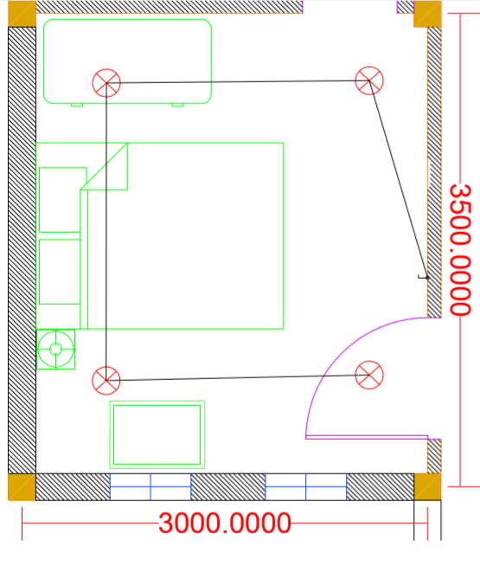

បន្ទប់គេង

រូបទី២.៥

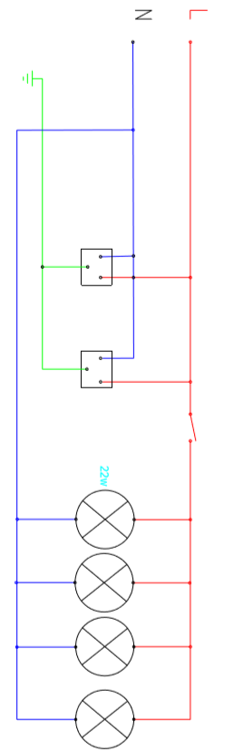**២.១២.២ គណនាអានុភាពរបស់អំពូល**

តាមរូបមន្ត $P_{T}=N×P$

ៈ

ដោយ $N=4 អំពូល ;P=22W/អំពូល$

យើងបាន $P_{T}=4×22W$

ដូចន $P_{T}=88W$

េះ

រូបទី២.៦

**២.១២.៣​​ គណនាអានុភាពរបស់អំពូល**

បញ្ជាក់ : យើងខ្ញុំសូមបង្ហាញជូនការគណនាប្រព័ន្ធបំភ្លឺតាមសន្ទស្សន៍ K និង ភ្លុចពន្លឺជាគំរូតែមួយបន្ទប់ប៉ុណ្ណោះ ។ ព្រោះរាល់បន្ទប់ណាមានការគណនាប្រព័ន្ទបំភ្លឺតាមសន្ទស្សន៍ K និង ភ្លុចពន្លឺគឺមានរបៀបគណនានិងរូបមន្តដូចគ្នា ។ ដូចនេះជាន់នីមួយៗខ្ញុំសូមបង្ហាញចម្លើយប្រព័ន្ធបំភ្លឺនៅក្នុងតារាងនៅតទំព័រខាងមុខ ។

២.១៣.គណនាឆ្នាប់ចរន្តសម្រាប់ប្រើប្រាស់ក្នុងបន្ទប់ទទួលភ្ញៀវ

**២.១៣.១.គណនាអាំងតង់ស៊ីតេរបស់ឆ្នាប់ចរន្ត**

តាមរូបមន្ត $I_{total(socket)}=n ×I_{socket}$

ដោយ n= 2 ចំនួនឆ្នាប់ចរន្ត

$I_{socket}$ =10A ជាអាំងតង់ស៊ីតេចរន្តរបស់ឆ្នាប់ចរន្តមួយ

យើងបាន $I_{socket}=10A×2$

ដូចន $I_{socket}=20A$

េះ

**២.១៣.២.គណនាមេគុណប្រើប្រាស់ព្រមគ្នា**

តាមរូបមន្ត $K_{s}=0.1+\frac{0.8}{n}$

ៈ

ដែល n=2 ជាចំនួនឆ្នាប់ចរន្ត

យើងបាន $K_{s}=0.1+\frac{0.8}{2}=0.5$

ដូចន $K_{s}=0.5$

េះ

**២.១៣.៣.គណនាចរន្តណូមីណាល់របស់ឆ្នាប់ចរន្ត**

តាមរូបមន្ត $I_{n}=I_{total(socket)}×K_{s}$

ដោយ $I_{total(socket)}=20A$

$K_{s}=0.5$

យើងបាន $I_{n}=20A×0.5$

ដូចន $I_{n}=10A$

េះ

**២.១៣.៤. គណនាមេគុណប្រើប្រាស់របស់ឆ្នាប់ចរន្ត**

តាមរូបមន្ត $K_{u}=\frac{h}{24h}$ កំណត់យក h=6 ម៉ោង

នាំឲ្យ $K_{u}=\frac{6}{24}=0.25$

**២.១៣.៥. គណនាអានុភាពរបស់ឆ្នាប់ចរន្ត**

តាមរូបមន្ត $P_{Total}=U×I_{b}×\cos{φ}$

ៈ

ដោយ $I_{b}=I_{n}×K_{u}×K_{s}×K_{e}=10×0.25×0.5×1=1,25A$

$P_{Total}=220V ×1,25A×0.8$

ដូចន $P_{Total}=220W$

េះ

យោងតាមសៀវភៅ Schneider Electrical Installation Guide 2009 ត្រង់ចំណុចG22 ចំពោះសៀគ្វីក្រៅពីសៀគ្វីបំភ្លឺគឺ( $\cos{φ}=0.8$)

បញ្ជាក់​ : យើងខ្ញុំសូមបង្ហាញជូនការគណនាជម្រើសឆ្នាប់ចរន្តសម្រាប់ប្រើប្រាស់ជាគំរូតែមួយបន្ទប់ប៉ុណ្ណោះ។ ព្រោះរាស់បន្ទប់ណាដែលមានការគណនាឆ្នាប់គឺមានរបៀបគណនានិងរូបមន្តដូចគ្នា ។ ដូចនេះជាន់នីមួយៗខ្ញុំសូមបង្ហាញចម្លើយប្រព័ន្ធឆ្នាប់នៅក្នុងតារាង។

២.១៤. វិធីសាស្រ្តគណនាម៉ាស៊ីនត្រជាក់

**២.១៤.១ គណនាមាឌបន្ទប់**

ក្នុងការគណនាជ្រើសរើសយកបន្ទប់រៀនមួយធ្វើជាឧទាហរណ៍ ហើយក្រៅពនោះបានបង្ហាញលទ្ធផលដូចក្នុងតារាង

តាមរូបមន្ត $V_{room}=H× A ×B$

ដែល $H=4m$ ជាកម្ពស់របស់បន្ទប់ (m)

$A=3.5m$ ជាបណ្តោយរបស់បន្ទប់(m)

$B=3m$ ជាទទឹងរបស់បន្ទប់ (m)

យើងបាន $V_{room}=4m×3,5m×3m$

ដូចន $V_{room}=42m^{3}$

េះ

**២.១៤.២.គណនាអនុភាពម៉ាស៊ីនត្រជាក់**

តាមរូបមន្ត: ${HP}_{AC}=\frac{V_{room}}{40}$

ដោយ ${HP}_{AC}$ ជាអានុភាពម៉ាស៊ីនត្រជាក់(HP)

$V_{room}=42m^{3}$ ជាមាឌរបស់បន្ទប់( $m^{3}$)

$45m^{3}/HP$ ក្នុងករណីត្រជាក់ខ្សោយ

$40m^{3}/HP$ ក្នុងករណីត្រជាក់មធ្យម

$35m^{3}/HP$ ក្នុងករណីត្រជាក់ខ្លាំង

យើងបាន ${HP}_{AC}=\frac{42m^{3}}{40}=1.05HP$

កំណត់យក ${HP}_{AC}=1HP$

ដោយ ${1HP}_{AC}=750W$

ដូចន $1.5HP=1×750W=750W$

េះ

**២.១៤.៣. គណនាចរន្តណូមីណាល់របស់ម៉ាស៊ីនត្រជាក់**

តាមរូបមន្ត: $I_{HP}=\frac{P}{U×\cos{φ}}$

ដោយ $P=750W$ ជាអានុភាពរបស់ម៉ាស៊ីនត្រជាក់(W)

$U=220V$ ជាតង់ស្យុងដែលប្រើ(V)

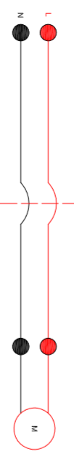 $\cos{φ}=0.8$ ជាកត្តាអានុភាពរបស់ម៉ាស៊ីនត្រជាក់

យើងបាន IHP=

ដូចន $I_{HP}=4.26A$

េះ

ខាងក្រោមនេះខ្ញុំសូមធ្វើការបង្ហាញប្លង់បាត, ប្លង់សៀគ្វីស្ថាបត្យកម្ម , សៀគ្វីទ្រឹស្តីរបស់អំពូល ព្រី, និងសៀគ្វីម៉ាស៊ីនត្រជាក់សម្រាប់បន្ទប់រៀន។ រីឯបន្ទប់និងកន្លែងផ្សេងៗទៀតខ្ញុំសូមបង្ហាញជាប្លង់សរុបក្នុងមួយជាន់ៗ។

CB 2P

រូបទី២.៧

តារាងទី២.៧ បង្ហាញពីប្រព័ន្ធបំភ្លឺជាន់ផ្ទាល់ដី(E0)

|  |  |  |  |  |  |  |  |  |  |  |  |  |  |
| --- | --- | --- | --- | --- | --- | --- | --- | --- | --- | --- | --- | --- | --- |
| ល.រ | ឈ្មោះបន្ទប់ | E(Lux) | C | U | k/j=0 | f ( lm ) | FT (lm) | NLamp | PL(w) | IL | Cos $φ$ | PT(w) | |
| 1 | បន្ទប់ទទួលភ្ញៀវ | 150 | 1.4 | 0.32 | 0.65 | 1450(+1680) | 11484 | 8+1 | 22(+25) |  | 0.8 | 204 | |
| 2 | បន្ទប់គេង | 100 | 1.4 | 0.32 | 0.51 | 1450 | 4594 | 4 | 22 |  | 0.8 | 88 | |
| 3 | បន្ទប់ទទួលទានអាហារ | 100 | 1.4 | 0.32 | 0.55 | 1450(+215) | 5359 | 4+1 | 22(+25) |  | 0.8 | 113 | |
| 4 | បន្ទប់ទឹកទី១ | 70 |  |  | 0.22 | 1450 | 557 | 1 | 22 |  | 0.8 | 22 | |
| 5 | បន្ទប់ទឹកទី២ | 70 |  |  | 0.31 | 1450 | 686 | 1 | 22 |  | 0.8 | 22 | |
| 6 | ជណ្ដើរ |  |  |  |  | 1450 | 1916 | 2 | 22 |  | 0.8 | 44 | |
| អនុភាពសរុបរបស់អំពូលក្នុងជាន់ផ្ទាល់ដី(E0) | | | | | | | | | | | | | 493 | |

|  |  |  |  |  |  |  |  |  |  |  |  |  |
| --- | --- | --- | --- | --- | --- | --- | --- | --- | --- | --- | --- | --- |
| ល.រ | ឈ្មោះបន្ទប់ | Nroom | Nឆ្នាប់ចរន្ត | Ku | ks | Is(A) | IT(A) | In(A) | Ib(A) | U(V) | Cos $φ$ | Pn(Socket)(W) |
| 1 | បន្ទប់ទទួលភ្ញៀវ | 1 | 4 | 0.25 | 0.3 | 10 | 40 | 12 | 0.9 | 220 | 0.8 | 158.4 |
| 2 | បន្ទប់គេង | 1 | 2 | 0.25 | 0.5 | 10 | 20 | 10 | 1.25 | 220 | 0.8 | 220 |
| 3 | បន្ទប់ទទួលទានអាហារ | 1 | 2 | 0.25 | 0.5 | 10 | 20 | 10 | 1.25 | 220 | 0.8 | 220 |
| 4 | បន្ទប់ទឹកទី១ | 1 | 1 | 0.25 | 0.9 | 10 | 10 | 9 | 2.025 | 220 | 0.8 | 356.4 |
| 5 | ជណ្ដើរ | 1 | 2 | 0.25 | 0.5 | 10 | 20 | 10 | 1.25 | 220 | 0.8 | 220 |
| 6 | មន្ទប់ទឹកទី២ | 1 | 1 | 0.25 | 0.9 | 10 | 10 | 9 | 2.025 | 220 | 0.8 | 356.4 |
|  | អនុភាពរបស់ឆ្នាប់ចរន្តក្នុងជាន់ផ្តាល់ដី(E0) | | | | | | | | | | | 1531.2 W |

តារាងទី២.៨ បង្ហាញឆ្នាប់ចរន្តតាមបន្ទប់នីមួយៗជាន់ផ្ទាល់ដី (E0)

២.១៥ តារាងទិន្នន័យម៉ាស៊ីនត្រជាក់ជាន់ផ្ទាល់ដី

|  |  |  |  |  |  |  |  |  |  |  |
| --- | --- | --- | --- | --- | --- | --- | --- | --- | --- | --- |
| ល.រ | ឈ្មោះបន្ទប់ | S(m2) | H(m) | Vroom(m3) | Vcooling(m3) | HPcalcul(HP) | HPselect(HP) | ចំនួន(គ្រឿង) | HP | Pn(W) |
| 1 | បន្ទប់ទទួលភ្ញៀវ | 17.5 | 4 | 70 | 40 | 1.75 | 2 | 1 | 2HP | 1500 |
| 2 | បន្ទប់គេង | 10.5 | 4 | 42 | 40 | 1.05 | 1 | 1 | 1HP | 750 |
| 3 | បន្ទប់ទទួលទានអាហារ | 12.5 | 4 | 49 | 40 | 1.225 | 1 | 1 | 1HP | 750 |
| អនុភាពសរុបរបស់ម៉ាស៊ីនត្រជាក់ក្នុងជាន់ផ្ទាល់ដី (E0) | | | | | | | | | | 3000W |

តារាងទី២.៩ បង្ហាញអនុភាពម៉ាស៊ីនត្រជាក់តាមបន្ទប់នីមួយៗជាន់ផ្ទាល់ដី (E0)

បញ្ជាក់៖ ការបង្ហាញតារាងខាងលើដែលមានដូចជា តារាងទិន្នន័យសម្រាប់បំភ្លឺ,​ តារាងទិន្នន័យសម្រាប់ឆ្នាប់ចរន្ត, តារាងទិន្នន័យសម្រាប់ម៉ាស៊ីនត្រជាក់ នៅក្នុងតារាងនីមួយៗទាំងបីខាងលើនេះគឺសម្រាប់តែជាន់ផ្ទាល់ដី (E0)។ រីឯជាន់មន្ទាប់ពីនេះមានការបង្ហាញទិន្នន័យដូចគ្នា។

* ខ្ញុំសូមបញ្ជាក់ថា ជាន់ទី១ (E1) នេះបង្ហាញជាទិន្នន័យតែម្ដង ព្រោះរាល់ការគណនាប្រើប្រាស់រូបមន្តដូចគ្នាជាន់ផ្ទាល់ដីដែរ ។

តារាងទី២.១០ បង្ហាញពីការគណនាប្រព័ន្ធបំភ្លឺនៅក្នុងផ្ទះវីឡាជាន់ទីមួយ (E1)

|  |  |  |  |  |  |  |  |  |  |  |  |  |  |
| --- | --- | --- | --- | --- | --- | --- | --- | --- | --- | --- | --- | --- | --- |
| ល.រ | ឈ្មោះបន្ទប់ | E(Lux) | C | U | k/j=0 | f ( lm ) | FT (lm) | NLamp | PL(w) | IL | Cos $φ$ | PT(w) | |
| 1 | បន្ទប់គេងទី១ | 100 | 1.4 | 0.32 | 1.08 | 1450 | 8912 | 6 | 22 |  | 0.8 | 132 | |
| 2 | បន្ទប់ទឹកទី១ | 70 | 1.4 | 0.32 | 0.31 | 1450 | 1124 | 1 | 22 |  | 0.8 | 22 | |
| 3 | បន្ទប់ទទួលភ្ញៀវ | 150 | 1.4 | 0.32 | 0.61 | 1450 | 6946 | 5 | 22 |  | 0.8 | 110 | |
| 4 | បន្ទប់ទឹកទី២ | 70 | 1.4 | 0.32 | 0.3 | 1450 | 1233 | 1 | 22 |  | 0.8 | 22 | |
| 5 | បន្ទប់គេងទី២ | 100 | 1.4 | 0.32 | 0.55 | 1450 | 5359 | 4 | 22 |  | 0.8 | 88 | |
| 6 | បន្ទប់គេងទី៣ | 100 | 1.4 | 0.32 | 0.55 | 1450 | 5359 | 4 | 22 |  | 0.8 | 88 | |
| 7 | ច្រកដើរ | 100 | 1.4 | 0.32 |  | 1450 | 2524 | 2 |  |  |  | 44 | |
| 8 | ជណ្ដើរ | 100 | 1.4 | 0.32 |  | 1450 | 2524 | 2 |  |  |  | 44 | |
| អនុភាពសរុបរបស់អំពូលក្នុងជាន់ទីមួយ (E1) | | | | | | | | | | | | | 550W | |

តារាងទី២.១១ បង្ហាញពីការគណនាឆ្នាប់ចរន្តនៅក្នុងផ្ទះវីឡាជាន់ទីមួយ (E1)

|  |  |  |  |  |  |  |  |  |  |  |  |  |
| --- | --- | --- | --- | --- | --- | --- | --- | --- | --- | --- | --- | --- |
| ល.រ | ឈ្មោះបន្ទប់ | Nroom | Nឆ្នាប់ចរន្ត | Ku | ks | Is(A) | IT(A) | In(A) | Ib(A) | U(V) | Cos $φ$ | Pn(Socket)(W) |
| 1 | បន្ទប់គេងទី១ | 1 | 2 | 0.25 | 0.5 | 10 | 20 | 10 | 1.25 | 220 | 0.8 | 220 |
| 2 | បន្ទប់ទឺកទី១ | 1 | 1 | 0.25 | 0.9 | 10 | 10 | 9 | 2.025 | 220 | 0.8 | 356.4 |
| 3 | បន្ទប់ទទួលភ្ញៀវ | 1 | 4 | 0.25 | 0.3 | 10 | 40 | 12 | 0.9 | 220 | 0.8 | 158.4 |
| 4 | បន្ទប់ទឹកទី២ | 1 | 1 | 0.25 | 0.9 | 10 | 10 | 9 | 2.025 | 220 | 0.8 | 356.4 |
| 5 | បន្ទប់គេងទី២ | 1 | 2 | 0.25 | 0.5 | 10 | 20 | 10 | 1.25 | 220 | 0.8 | 220 |
| 6 | មន្ទប់គេងទី៣ | 1 | 2 | 0.25 | 0.5 | 10 | 20 | 10 | 1.25 | 220 | 0.8 | 220 |
|  | អនុភាពរបស់ឆ្នាប់ចរន្តក្នុងជាន់ផ្តាល់ដី(E1) | | | | | | | | | | | 1531.2 W |

|  |  |  |  |  |  |  |  |  |  |  |
| --- | --- | --- | --- | --- | --- | --- | --- | --- | --- | --- |
| ល.រ | ឈ្មោះបន្ទប់ | S(m2) | H(m) | Vroom(m3) | Vcooling(m3) | HPcalcul(HP) | HPselect(HP) | ចំនួន(គ្រឿង) | HP | Pn(W) |
| 1 | បន្ទប់គេងទី១ | 20.37 | 4 | 81.48 | 40 | 2.037 | 2 | 2 | 2HP | 1500 |
| 2 | បន្ទប់ទទួលភ្ញៀវ | 10.58 | 4 | 42.336 | 40 | 1.05 | 1 | 1 | 1HP | 750 |
| 3 | បន្ទប់គេងទី២ | 12.25 | 4 | 49 | 40 | 1.22 | 1 | 1 | 1HP | 750 |
|  | បន្ទប់គេងទី៣ | 12.25 | 4 | 49 | 40 | 1.22 | 1 | 1 | 1HP | 750 |
| អនុភាពសរុបរបស់ម៉ាស៊ីនត្រជាក់ក្នុងជាន់ទីមួយ (E1) | | | | | | | | | | 3750W |

តារាងទី២.១២ បង្ហាញពីការគណនាអនុភាពម៉ាស៊ីនត្រជាក់នៅក្នុងផ្ទះវីឡាជាន់ទីមួយ (E1)

២.១៦ វិធីសាស្រ្ដគណនាមុខកាត់ខ្សែ

យើងខ្ញុំសូមលើកយកបន្ទប់គេងតែមួយមកធ្វើការគណនាមុខកាត់ខ្សែសម្រាប់អំពូលជាគំរូ ហើយរាល់បន្ទប់ឬកន្លែងផ្សេងទៀតមានលំនាំនិងប្រើប្រាស់រូបមន្តផ្សេងគ្នា។

ដោយបន្ទប់គេងនេះយើងប្រើប្រាស់តង់ស្យុង 220V និងមានការជ្រើសរើសយកអំពូល U ពិដានចំនួន 4 មកតម្លើងដែលអំពូលមួយមាន P=22W , f=66lm/w និង Cos $φ$ = 0.5 ។

**២.១៦.១.គណនាអានុភាពអំពូល**

តាមរូបមន្ត $P=n_{Lamp}×P$

ៈ

យើងបាន $P=4×22=88W$

**២.១៦.២.គណនាកគុណប្រើប្រាស់របស់អំពូល**

គ្រប់គ្រឿងទទួលទាំងអស់នៅក្នុងវិឡានេះ ការប្រើប្រាស់ថាមពលអគ្គិសនីក្នុង១ថ្ងៃវាមានរយៈពេលខុសៗគ្ន ហើយចំពោះការបំភ្លឺប្រើប្រាស់ជាមធ្យម 8h/ថ្ងៃ។

តាមរូបមន្ត $K_{u}=\frac{h}{24}$ ដោយ h=8h , 24h=1 ថ្ងៃ

យើងបាន $K_{u}=\frac{8}{24}=0.33$

**២.១៦.៣.គណនាអានុភាពប្រើប្រាស់របស់អំពូល**

តាង ${P'}_{Total}$ ជាអានុភាពរបស់អំពូលបន្ទាប់ពីគុណមេគុណប្រើប្រាស់ ។

យើងបាន P′Total=PTotal×Ku

⇨

**២.១៦.៤.គណនាចរន្តណូមីណាល់របស់អំពូល**

តាមរូបមន្ត $P_{Total}=U×I_{n}×Cosφ$



$I_{n=}\frac{P_{Total}}{U×Cosφ}$ ៈ

* ដោយ $P_{Total}=88W$, U=220 V , Cos $φ=0.5$

យើងបាន $I_{n}=\frac{88}{220×0.5}=0.8A$

ដូចនេះ In= 0.8​A

**២.១៦.៥.វិធីសាស្ត្រគណនាមុខកាត់ខ្សែអំពូល**

តាមរូបមន្ត = $S_{Cu}=\frac{I_{n}}{J}$

ដោយ $I_{n}=0.8A$ $J=4A/{mm}^{2}$

យើងបាន $S_{Cu}=\frac{0.8}{4}=0.2{mm}^{2}$

ដូចនេះ ដើម្បីសុវត្តិភាពលើការប្រើប្រាស់ និងតាមស្តង់ដាកំណត់យក SCu = 0.5mm2 ។

២.១៧ វិធីសាស្ត្រគណនាមុខកាត់ខ្សែសម្រាប់ធ្នាប់ចរន្ត

ខ្ញុំសូមលើកយកបន្ទប់ទទួលភ្ញៀវតែមួយមកធ្វើការគណនាមុខកាត់ខ្សែសម្រាប់ភ្ជាប់កម្ពុជាចំនួន

ហើយរាល់បន្ទប់កន្លែងផ្សេងទៀតមានលំនាំនិងប្រើប្រាស់រូបមន្តដូចគ្នា។

ដោយបន្ទប់គេងនេះមានអានុភាព P=220W ដែលយើងប្រើប្រាស់តង់ស្យុង 220 Vol និងមាន

ធ្លាប់ចរន្តចំនួន 2 ដោយចរន្តរបស់ឆ្នាប់ចរន្តមួយ 10A និងចរន្តប្រើប្រាស $I_{b}$ ់ =1.25 A ។

តាមរូបមន្ត $S_{Cu}=\frac{I_{b}}{J}$

ដោយ J=4A/mm2

យើងបាន

ដូចនេះ ដើម្បីសុវត្ថិភាពលើការប្រើប្រាស់ និងតាមស្តង់ជាកំណត់យក $S_{Cu}=0.5{mm}^{2}$។

២.១៨ វិធីសាស្រ្តគណនះមុខកាត់ខ្សែសម្រាប់ម៉ាស៊ីនត្រជាក់

ខ្ញុំសូមលើកយកបន្ទប់គេងតែមួយមកធ្វើការតលនាមុខកាត់ខ្សែសម្រាប់ម៉ាស៊ីនត្រជាក់ ជាគំរូ ហើយរាល់បន្ទប់ឬកន្លែងផ្សេងទៀតមានលំនិងប្រើប្រាស់រូបមន្តដូចគ្នា។

ដោយបន្ទប់គេងនេះប្រើប្រាស់ម៉ាស៊ីនត្រជាក់ចំនួន ១គឿង = 1HP មានអានុភាព P=750

យើងប្រើប្រាស់តង់ស្យុង 220V និងមាន Cop=0.8 ។

**២ ១៨.១.គណនាមេគុណប្រើប្រាស់របស់ម៉ាស៊ីនត្រជាក់**

ដោយជាមធ្យមប្រើប្រាស់ម៉ាស៊ីនត្រជាក់ 10h/ថ្ងៃ

តាមរូបមន្ត $K_{u}=\frac{h}{24}$ ដោយ h=10ម៉ោង

យើងបាន $K_{u}=\frac{10}{24}=0.41$

**២.១៨.២.គណនាអានុភាពប្រើប្រាស់ម៉ាស៊ីនត្រជាក់**

តាង ${P'}_{Air}$ ជាអនុភាពម៉ាស៊ីនត្រជាក់បន្ទាប់ពីគុណមេគុណប្រើប្រាស់

យើងបាន ${P'}_{Air}=P_{Air}×K_{u}$

${P'}_{Air}=750×0.41=307.5W$

**២.១៨.៣.គណនាចរន្តណូមិណាល់របស់ម៉ាស៊ីនត្រជាក់**

តាមរូបមន្ត

⇨ ដោយ $P_{Air}=750W$ $U=220V$ Cos $φ$ =0.8

យើងបាន $I_{n}=\frac{750}{220×0.8}$ $=4.26A$

ដូចន $I_{n}=4.26A$

េះ

**២.១៨.៤.គណនាមុខកាត់ខ្សែសម្រាប់ម៉ាស៊ីនត្រជាក់**

តាមរូបមន្ត $S_{Cu}=\frac{I_{n}}{J}$

ដោយ J=4A/mm2

យើងបាន

ដូចនេះ ដើម្បីសុវត្ថិភាពលើការប្រើប្រាស់ និងតាមស្តង់ដាកំណត់យក SCu = 1.5mm2 ។

២.១៩ វិធីសាស្ត្រគណនាមុខកាត់ខ្សែរតាមបន្ទប់នីមួយៗ

តាមការគណនាខាងលើយើងអាចសរុបអានុភាពទាំងអស់មានអំពូល ឆ្នាប់ចរន្ត និងម៉ាស៊ីនត្រជាក់ ហើយក្នុងការគណនានេះយើងជ្រើសរើសយកបន្ទប់គេងមួយមកសិក្សា ចំណែកឯបន្ទប់ផ្សេងទៀតមាន

បង្ហាញក្នុងតារាង។

**២.១៩.១.គណនាអានុភាពសរុបបន្ទប់គេង**

យើងបាន

⇨

**២.១៩.២.គណនាចរន្តណូមីណាល់បន្ទប់គេង**

តាមរូបមន្ត ${P'}_{Total}=U×I_{n}×Cosφ$

* $I_{n}=\frac{{P'}_{Total}}{U×Cosφ}$ ដោយ ${P'}_{Total}=615.5W$ $U=220V$ $Cosφ=0.8$

យើងបាន $I_{n}=\frac{615.5}{220×0.8}=3.49A$

ដូចន $I_{n}=3.49A$

េះ

**២.១៩.៣.គណនាមុខកាត់ខ្សែមេសម្រាប់បន្ទប់គេង**

តាមរូបមន្ត $S_{Cu=}\frac{I_{n}}{J}$

ដោយ $I_{n}=3.49A$ $J=4A/{mm}^{2}$

យើងបាន =0.87mm2

ដោយមុខកាត់ខ្សែលេខ0.87mm2មិនមានយើងអាចកំណត់យក​Scu = 1mm2 ។

២.២០ គណនាមុខកាត់ខ្សែមតាមជាន់នីមួយៗ

**២.២០.១.គណនាមុខកាត់ខ្សែជាន់ទីផ្ទាល់ដី**

- គណនាចរន្ត

តាមរូបមន្ត ${P'}_{Total(E0)}=U×I_{n(E0)}×Cosφ$

* $I_{n(E0)}=\frac{{P'}_{Total(E0)}}{U×Cosφ}$ ដោយ ${P'}_{Total}=3254,2W$ $U=220V$ $Cosφ=0.8$

យើងបាន $I_{n}=\frac{3254,2}{220×0.8}=18,48A$

ដូចន $I_{n}=18,48A$

េះ

គណនាមុខកាត់ខ្សែ

តាមរូបមន្ត $S_{Cu=}\frac{I_{n}}{J}$

ដោយ $I_{n}=28,54A$ $J=4A/{mm}^{2}$

យើងបាន =​​ 4.62mm2

ដោយមុខកាត់ខ្សែលេខ4.62mm2មិនមានយើងអាចកំណត់យក​Scu = 6mm2

តារាង២.១៣ បង្ហាញពីការគណនាមុខកាត់ខ្សែជាន់ផ្ទាល់ដី

|  |  |  |  |  |  |  |  |
| --- | --- | --- | --- | --- | --- | --- | --- |
| ល.រ | ឈ្មោះបន្ទប់ | PTotal(E0)W | Cos $φ$ | U(V) | In(E0)A | SCuCal(E0)mm2 | SCuSe(E0)mm2 |
| 1 | បន្ទប់ទទួលភ្ញៀវ | 977.4 | 0.8 | 220 | 5.55 | 1.38 | 1.5 |
| 2 | បន្ទប់គេង | 615.5 | 0.8 | 220 | 3.49 | 0.87 | 1 |
| 3 | បន្ទប់ទទួលទានអាហារ | 640.5 | 0.8 | 220 | ​​​​​​​​​​​​​​​​​​​​​​​​​​​​​​​​​​​​​​​​​​​​​​​​​​​​​​​​​​​​​​​​​​​​​​​​​​​​​​​​​​​​​​​​​​​​​​​​​​​​​​​​​​​​​​​​3.63 | 0.90 | 1 |
| 4 | បន្ទប់ទឹកទី១ | 378.4 | 0.8 | 220 | 2.15 | 0.53 | 1 |
| 5 | ជណ្ដើរ | 264 | 0.8 | 220 | 1.5 | 0.37 | 0.5 |
| 6 | បន្ទប់ទឹកទី២ | 378.4 | 0.8 | 220 | 2.15 | 0.53 | 1 |
| សរុប | | 3254.2 | 0.8 | 220 | 18.47 | 4.62 | 6 |

**២.២០.២.គណនាមុខកាត់ខ្សែជាន់ទី១**

- គណនាចរន្ត

តាមរូបមន្ត ${P'}_{Total(E1)}=U×I_{n(E1)}×Cosφ$

* $I_{n(E1)}=\frac{{P'}_{Total(E1)}}{U×Cosφ}$ ដោយ ${P'}_{Total}=3662,7W$ $U=220V$ $Cosφ=0.8$

យើងបាន $I_{n}=\frac{3254,2}{220×0.8}=20,81A$

ដូចន $I_{n}=20,81A$

េះ

-គណនាមុខកាត់ខ្សែ

តាមរូបមន្ត $S_{Cu=}\frac{I_{n}}{J}$

ដោយ $I_{n}=20,81A$ $J=4A/{mm}^{2}$

យើងបាន =​​ 5,20mm2

ដោយមុខកាត់ខ្សែលេខ4.62mm2មិនមានយើងអាចកំណត់យក​Scu = 6mm2

តារាង២.១៤ បង្ហាញពីការគណនាមុខកាត់ខ្សែជាន់ទី១

|  |  |  |  |  |  |  |  |
| --- | --- | --- | --- | --- | --- | --- | --- |
| ល.រ | ឈ្មោះបន្ទប់ | PTotal(E1)W | Cos $φ$ | U(V) | In(E1)A | SCuCal(E1)mm2 | SCuSe(E1)mm2 |
| 1 | បន្ទប់ទទួលភ្ញៀវ | 575.9 | 0.8 | 220 | 3.27 | 0.81 | 1 |
| 2 | បន្ទប់គេងទី១ | 967 | 0.8 | 220 | 5.49 | 1.37 | 1.5 |
| 3 | បន្ទប់គេងទី២ | 615.5 | 0.8 | 220 | ​​​​​​​​​​​​​​​​​​​​​​​​​​​​​​​​​​​​​​​​​​​​​​​​​​​​​​​​​​​​​​​​​​​​​​​​​​​​​​​​​​​​​​​​​​​​​​​​​​​​​​​​​​​​​​​3.49 | 0.87 | 1 |
| 4 | បន្ទប់ទឹកទី១ | 378.4 | 0.8 | 220 | 2.15 | 0.53 | ​1 |
| 5 | ច្រកដើរ | 44 | 0.8 | 220 | 0.25 | 0.06 | 0,5 |
| 6 | បន្ទប់ទឹកទី២ | 378.4 | 0.8 | 220 | 2.14 | 0.53 | 1 |
| 7 | បន្ទប់គេងទី៣ | 615.5 | 0.8 | 220 | 3.49 | 0.87 | 1 |
| 8 | វេរ៉ង់ដា | 88 | 0.8 | 220 | 0.5 | 0.125 | 0.5 |
| សរុប | | 3662.7 | 0.8 | 220 | 20.78 | 5.20 | 6 |

**២.២១​ គណនាមុខកាត់ខ្សែមេចូល**

អានុភាពសកម្មប្រើប្រាស់សរុប

តាមរូបមន្ត PTotal = PTotal(E0) + PTotal(E1)

= 3254.2W + 3662.7W = 6916.9W

ចរន្តប្រើប្រាស់សរុប

តាមរូបមន្ត ${P'}_{Total}=U×I_{Total}×Cosφ$

* $I_{Total}=\frac{{P'}_{Total}}{U×Cosφ}$ ដោយ ${P'}_{Total}=6916.9W$ $U=220V$ $Cosφ=0.8$

យើងបាន $I_{n}=\frac{6916.9}{220×0.8}=39.3A$

ដូចន $I_{n}=39.3A$

េះ

-គណនាមុខកាត់ខ្សែ

តាមរូបមន្ត $S_{Cu=}\frac{I_{n}}{J}$

ដោយ $I_{n}=39.3A$ $J=4A/{mm}^{2}$

យើងបាន =​​ 9.82mm2

ដោយមុខកាត់ខ្សែលេខ9.82mm2មិនមានយើងអាចកំណត់យក​Scu = 10mm2

តារាង២.១៥ បង្ហាញពីការគណនាមុខកាត់ខ្សែមេចូល

|  |  |  |  |  |  |  |  |
| --- | --- | --- | --- | --- | --- | --- | --- |
| ល.រ | ឈ្មោះជាន់នីមួយៗ | PTotal(W) | Cos $φ$ | U(V) | In | SCu.calmm2 | SCu.semm2 |
| 1 | ជាន់ផ្ទាល់ដី | 3254.2 | 0.8 | 220 | 18.47 | 4.62 | 6 |
| 2 | ជាន់ទី១ | 3662.7 | 0.8 | 220 | 20.78 | 5.20 | 6 |
| សរុប | | 6916.9 | 0.8 | 220 | 39.3 | 9.82 | 10 |

២.២២ វិធីសាស្ត្រគណនាឌីសងទ័រ

**២.២២.១ គណនាឌីស្យុងទ័រសម្រាប់បន្ទប់គេង**

ខ្ញុំសូមលើកយកប្លុកមួយមាន បន្ទប់គេង តែមួយមកធ្វើការគណនាតម្លៃឌីស្យុងទ័រសម្រាប់អំពូល ជាគំរូហើយរាល់ប្លុកផ្សេងទៀតមានលំនាំនិងប្រើប្រាស់រូបមន្តដូចគ្នា។

តាមរូបមន្ត​ ICB = In x Kc

ដោយ In = 3,49A ,Kc = 1.25 ជាមេគុណបម្រុង

យើងបាន ICB = 3.49 x 1.25 =5.23A

ដូចនេះយើងអាចជ្រើសរើសឌីស្យុងទ័រតាម Schneider Electric Model MCB យក ICB = 6A។

**២.២២.២គណនាឌីស្យុងទ័រសម្រាប់ជាន់ផ្ទាល់ដី**

ខ្ញុំសូមលើកយកប្លុកមួយមានជាន់ផ្ទាល់ដី​តែមួយមកធ្វើការគណនាតម្លៃឌីស្យុងទ័រសម្រាប់ ធ្លាប់ចរន្តជាគំរូហើយរាល់ប្លុកផ្សេងទៀតមានលំនាំនិងប្រើប្រាស់រូបមន្តដូចគ្នា។

តាមរូបមន្ត​ ICB = In x Kc

ដោយ In = 18.47A ,Kc = 1.25 ជាមេគុណបម្រុង

យើងបាន ICB = 18.47 x 1.25 = 23.08 A

ដូចនេះយើងអាចជ្រើសរើសឌីស្យុងទ័រតាម Schneider Electric Model MCB យក I = 25A ។

តារាង២.១៦ បង្ហាញពីការគណនាឌីសង់ទ័រសម្រាប់ជានផ្ទាល់ដី

|  |  |  |  |  |  |
| --- | --- | --- | --- | --- | --- |
| ល.រ | ឈ្មោះបន្ទប់ | Kc | In(E0)(A) | ICB.Cal(E0)(A) | ICB.Se(E0)(A) |
| 1 | បន្ទប់ទទួលភ្ញៀវ | 1.25 | 5.55 | 6.93 | 8 |
| 2 | បន្ទប់គេង | 1.25 | 3.49 | 4.36 | 5 |
| 3 | បន្ទប់ទទួលទានអាហារ | 1.25 | ​​​​​​​​​​​​​​​​​​​​​​​​​​​​​​​​​​​​​​​​​​​​​​​​​​​​​​​​​​​​​​​​​​​​​​​​​​​​​​​​​​​​​​​​​​​​​​​​​​​​​​​​​​​​​​​​3.63 | 4.53 | 5 |
| 4 | បន្ទប់ទឹកទី១ | 1.25 | 2.15 | 2.68 | 3 |
| 5 | ជណ្ដើរ | 1.25 | 1.5 | 1.87 | 3 |
| 6 | បន្ទប់ទឹកទី២ | 1.25 | 2.15 | 2.68 | 3 |
| សរុប | | 1.25 | 18.47 | 23.08 | 25 |

**២.២២.៣ គណនាឌីស្យុងទ័រសម្រាប់ជាន់ទី១**

ខ្ញុំសូមលើកយកប្លុកមួយមាន វេរ៉ង់ដា តែមួយមកធ្វើការគណនាតម្លៃឌីស្យុងទ័រ សម្រាប់ ឆ្នាប់ចរន្តជាគំរូហើយរាល់ប្លុកផ្សេងទៀតមានលំនាំនិងប្រើប្រាស់រូបមន្តដូចគ្នា។

តាមរូបមន្ត​ ICB = In x Kc

ដោយ In =​0.5 A ,Kc = 1.25 ជាមេគុណបម្រុង

យើងបាន ICB = 0.5 x 1.25 = 0.625 A

ដូចនេះយើងអាចជ្រើសរើសឌីស្យុងទ័រតាម Schneider Electric Model MCB យក I = 3A

តារាង២.១៧ បង្ហាញពីការគណនាឌីសង់ទ័រសម្រាប់ជាន់ទី១

|  |  |  |  |  |  |
| --- | --- | --- | --- | --- | --- |
| ល.រ | ឈ្មោះបន្ទប់ | Kc | In(E1`)(A) | ICB.Cal(E1)(A) | ICB.Cal(E1)(A) |
| 1 | បន្ទប់ទទួលភ្ញៀវ | 1.25 | 3.27 | 4.08 | 5 |
| 2 | បន្ទប់គេងទី១ | 1.25 | 5.49 | 6.86 | 8 |
| 3 | បន្ទប់គេងទី២ | 1.25 | 3.49 | 4.36 | 5 |
| 4 | បន្ទប់ទឹកទី១ | 1.25 | 2.15 | 2.68 | 3 |
| 5 | ច្រកដើរ | 1.25 | 0.25 | 0.31 | 3 |
| 6 | បន្ទប់ទឹកទី២ | 1.25 | 2.14 | 2.67 | 3 |
| 7 | បន្ទប់គេងទី៣ | 1.25 | 3.49 | 4.36 | 5 |
| 8 | វេរ៉ង់ដា | 1.25 | 0.5 | 0.6 | 3 |
| សរុប | | 1.25 | 20.78 | 25.97 | 32 |

**២.២២.៤ គណនាឌីស្យុងទ័រមេ**

តាមរូបមន្ត​ ICB(Total) = Itotal x Kc

ដោយ ITotal = A ,Kc = 1.25 ជាមេគុណបម្រុង

យើងបាន ICB(Total) = x 1.25 = A

ដូចនេះយើងអាចជ្រើសរើសឌីស្យុងទ័រតាម Schneider Electric Model MCB យក I = A

តារាង២.១៨ បង្ហាញពីការគណនាឌីសង់ទ័រមេ

|  |  |  |  |  |  |
| --- | --- | --- | --- | --- | --- |
| ល.រ | ឈ្មោះបន្ទប់ | Kc | In(A) | ICB.Cal(A) | ICB.Se(A) |
| 1 | ជាន់ផ្ទាល់ដី | 1,25​ | 18.47 | 23.08 | 25 |
| 2 | ជាន់ទី១ | 1,25 | 20.78 | 25.97 | 32 |
| សរុប | | 1,25 | 39.25 | 49.06 | 50A |

ជំពូកទី ៣

ប្រព័ន្ធការពារ

៣.១ ប្រព័ន្ធខ្សែដី TT

**៣​​.១.១ ប្រព័ន្ធការពារសុវត្ថិភាព**

ប្រព័ន្ធខ្សែដីគឺ ជាប្រព័ន្ធខ្សែចម្លងសុវត្តិភាពភ្ជាប់រវាងតួបរិក្ខារអគ្គិសនី ទៅខ្សែដីដើម្បីឲ្យវាមានលទ្ធភាព រំលស់ចរន្តមកដីឬភ្ជាប់ចំណុចណ្ឌិតពីប្រភពមកដីដើម្បីឲ្យព៌តមានតម្លៃសូន្យ ។

ប្រព័ន្ធខ្សែដ៏មានច្រើនប្រភេទផ្សេងៗពីគ្នាដែលអាស្រ័យទៅនិងតំណររបស់ខ្សែដី។ ប្រព័ន្ធនេះសំខាន់ខ្លាំង ណាស់ក្នុងប្រើប្រាស់ថាមពលលើគ្រប់វិស័យឧស្សាហកម្ម សណ្ឋាគារ លំនៅដ្ឋានសាលារៀនមន្ទីរពេទ្យ ហាងទំនិញ។ល។ ហើយតួនាទីរបស់វា គឺសម្រាប់ការពារ ម៉ាស៊ីនភ្លើង ត្រង់ស្វូរអំពូល បណ្តាញកុំព្យូទ័រ ទូរទស្សន៍ និងបរិក្ខារអគ្គិសនីផ្សេងៗទៀត។ ដើម្បីធានានៅការគ្រោះថ្នាក់ជាយថាហេតុគឺគេត្រូវដំឡើងប្រព័ន្ធនេះ អោយបានត្រឹមត្រូវតាម បទដ្ឋានបច្ចេកទេសសម្រាប់ការរស់នៅប្រចាំថ្ងៃ និងកន្លែងការងារផងដែរ ។

**៣.១.២ ប្រភេទនៃប្រព័ន្ធខ្សែដី**

ប្រភេទនៃប្រព័ន្ធខ្សែដីត្រូវបានគេចែកចេញ ៣ ប្រភេទផ្សេងៗគ្នាគឺ

ប្រព័ន្ធ TT

ប្រព័ន្ធ IT

ប្រព័ន្ធ TN

**៣.១.៣ ប្រព័ន្ធខ្សែដី TT**

នៅក្នុងប្រព័ន្ធនេះ ចំនុចមួយត្រូវបានចាប់ភ្ជាប់ទៅនឹងដីដោយផ្ទាល់ ហើយផ្នែកដែលអាចឆ្លងកាត់ចរន្ត ដាក់កណ្តាលវាលត្រូវបានភ្ជាប់ទៅនឹងអេឡិចត្រូតខ្សែដីដាច់ដោយឡែក មិនត្រូវភ្ជាប់ទៅនឹងអេឡិចត្រូតខ្សែដី របស់ប្រព័ន្ធបណ្តាញនោះទេ ។ ខ្សែដីប្រភេទនេះអាចការពារទល់នឹងការឆ្លងប៉ះដី ហើយគេអាចប្រើប្រាស់ឌីស្យុង ទ័រការពារចរន្តជ្រាបទៅដីបាន ។

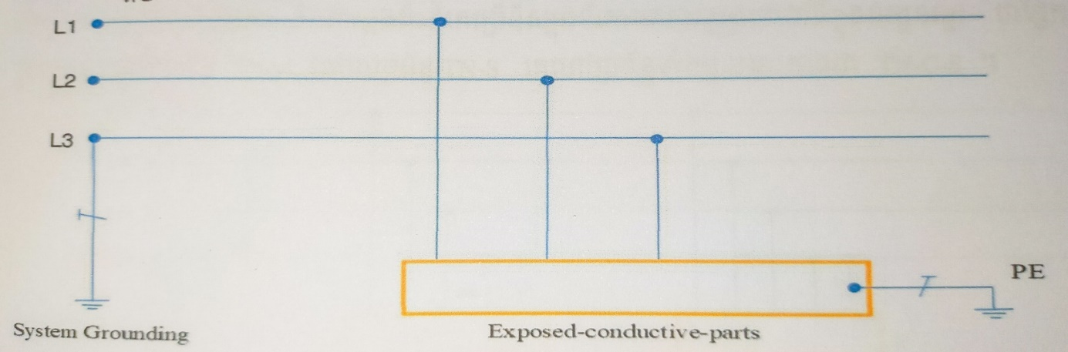

រូបភាព ៣.១ ប្រព័ន្ធខ្សែដី TT

**៣.១.៤ ប្រភេទខ្សែដី TN**

ក្នុងប្រព័ន្ធខ្សែដីប្រភេទនេះ ប្រព័ន្ធខ្សែដី និងខ្សែដីការពារសុវត្ថិភាពបរិក្ខាអគ្គិសនីត្រូវបានប្រើប្រាស់រួម បញ្ចូលគ្នាចំណុចមួយនៃប្រព័ន្ធ ត្រូវបានចាប់ភ្ជាប់ទៅដីដោយផ្ទាល់ ហើយផ្នែកដែលឆ្លងចរន្តដាក់នៅកណ្ដាល វាលបរិក្ខារអគ្គិសនីទាំងអស់ត្រូវភ្ជាប់ជាមួយចំនុចខ្សែដីរបស់ប្រព័ន្ធដោយប្រើខ្សែចម្លងការពារ ។ សម្រាប់ក្នុង ប្រព័ន្ធ TN គេបែងចែកជាបីសំខាន់ៗគឺ

**ក. ប្រភេទ TN-S**

នៅក្នុងប្រព័ន្ធ TN-S ទាំងមូលរបស់ខ្សែចម្លង N និងរបស់ខ្សែចម្លង PE ត្រូវចែកដាច់ពីគ្នា ហើយផ្នែកដែល ឆ្លងកាត់ចរន្តដាក់នៅកណ្តាលវាលដោយភ្ជាប់ទៅនឹងខ្សែចម្លង PE។ វាមាននាទីការពារទប់នឹងការឆ្លងប៉ះដី ជាង នេះទៅទៀតគេអាចប្រើប្រាស់ឌីស្យុងទ័រការពារចរន្តជ្រាបទៅដី ឬឌីស្យុងទ័រការពារចរន្តលើស ។

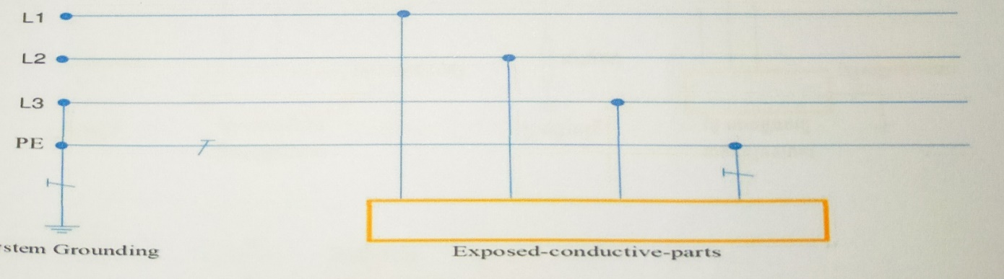

រូបភាព ៣.២ ប្រព័ន្ធខ្សែដី TN-S

**ខ. ប្រភេទ TN-C**

ក្នុងប្រព័ន្ធ TN-C ទាំងមូលតួនាទីរបស់ខ្សែណេតនិងខ្សែការពារគឺរួមបញ្ចូលគ្នាក្នុងខ្សែតែមួយ(ខ្សែ PEN) ហើយផ្នែកដែលឆ្លងចរន្តដាក់នៅកណ្ដាលវាលដោយភ្ជាប់ជាមួយខ្សែ PEN ។វាមានតួនាទីការពារទប់នឹងការឆ្លង ប៉ះទៅដី វាមិនមានការលំបាកនិងកំណត់ចរន្តហ្វាសូន្យ គឺព្រោះខ្សែ PEN ត្រូវបានគេប្រើទាំង PE និង N ដូច នេះគេមិនអាចប្រើប្រាស់ឌីស្យុងទ័រ ការពារចរន្តជាប់ទៅដីបានទេ មានតែឌីស្យុងទ័រការពារចរន្តលើសទេដែល អាចប្រើប្រាស់បាន ។ ទោះជាយ៉ាងណាក៏ដោយគេត្រូវតែពិចារណាអំពីសុវត្ថិភាពក្នុងករណីប្រើប្រាស់វាជាការល្អ ដើម្បីការពារផ្នែកខាងចុងទល់នឹងការឆ្លងប៉ះដីគេប្រើឌីស្យុងទ័រការពារចរន្តជ្រាបទៅដីក្នុងលក្ខខណ្ឌ ផ្នែកខាង ក្នុងត្រូវបានប្តូរពីប្រព័ន្ធ TN-C ទៅជាប្រព័ន្ធ TN-S គេហៅប្រព័ន្ធទាំងមូលនេះបានថា TN-C-S។

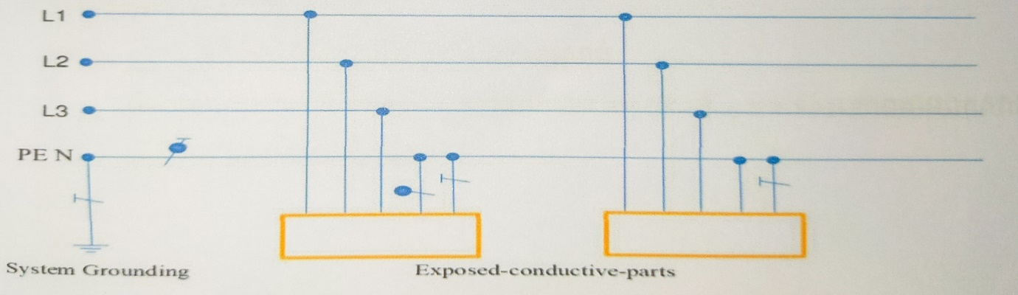

រូបភាព ៣.៣ ប្រព័ន្ធខ្សែដី TN-C

**គ. ប្រព័ន្ធ TN-C-S**

ក្នុងប្រព័ន្ធ ផ្នែកមួយនៃប្រព័ន្ធ TN-C-S ទាំងមូលមានតួនាទីរបស់ខ្សែណេត និងខ្សែការពារគឺរួមបញ្ចូលគ្នាជាខ្សែតែមួយក្នុង PEN ប្រើខ្សែរួមគ្នា ហើយនៅតាមចំណុចមួយចំនួនបំបែកជាPE និង N ដាច់ពីគ្នា ។វាអាច ទុ មានការផ្គត់ផ្គង់ទាំង TN-S និង TN-C-S ពីត្រង់ស្វូម៉ាទ័រតែមួយ ។ វាអាចការពារទប់នឹងការឆ្លងប៉ះដី ហើយគេ អាចប្រើឌីស្យុងទ័រ ការពារចរន្តលើសនៅគ្រប់ផ្នែកទាំងអស់នៃប្រព័ន្ធ ចំណែកឌីស្យុងទ័រការពារចរន្តជ្រាប់ទៅដី អាចប្រើប្រាស់បាននៅលើផ្នែកដែលប្រើប្រព័ន្ធ TN-S ។

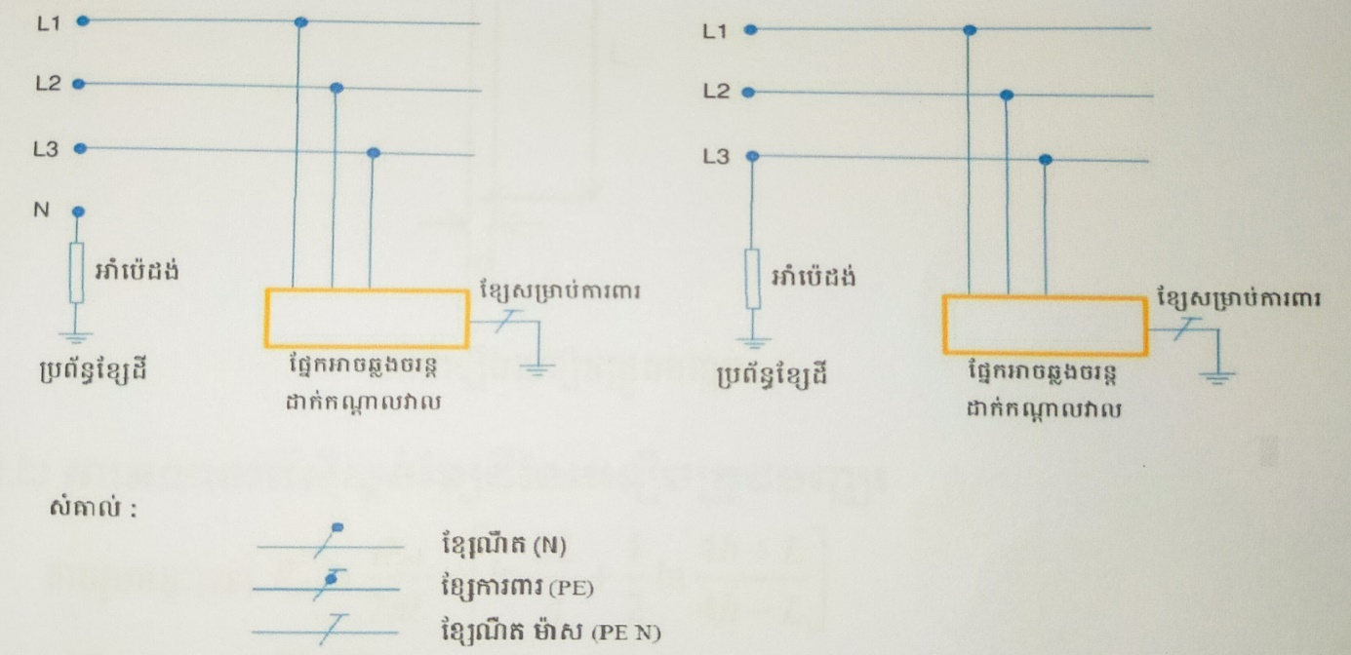

រូបទី៣.៤ ប្រព័ន្ធខ្សែដី TN-C-S

**៣.២ ការគណនាអេឡិចត្រូត**

តាមការចុះទៅសិក្សារបស់ក្រុមយើងខ្ញុំអគារមានមានបណ្តោយប្រវែង 39m និង ទទឹងមានប្រវែង 37m. ហើយអគារមានប្រភេទដីជាប្រភេទដីឥដ្ឋទន់ P = 5002m និងមានរណ្តមានជម្រៅ A = 0.8m អានុភាពបើ ប្រាស់ធំជាង100kVAដូចច្នេះ R = 502 យោងតាមឯកសារដែលបានសិក្សា។

**៣.២.១ ការគណនារេស៊ីស្គីវីតេរបស់អេឡិចត្រូត**

តាមរូបមន្ត $ρ_{pv}=K_{cv}×ρ_{g}$

ៈ

ដោយ: $ρ_{g}=50Ωm$ ជារេស៊ីស្តង់ខ្សែដីដែលមានស្រាប

$K_{cv}$ ់

មេគុណចម្លងរបស់អេឡិចត្រូដកំណត់យក 5m ន $K_{cv}=1.45$ ោះ (យោងតាមឯកសារ)

$$ρ_{pv}=1.45×50=72.5Ωm$$

ផ្ទៃមុខលើរបស់ដី

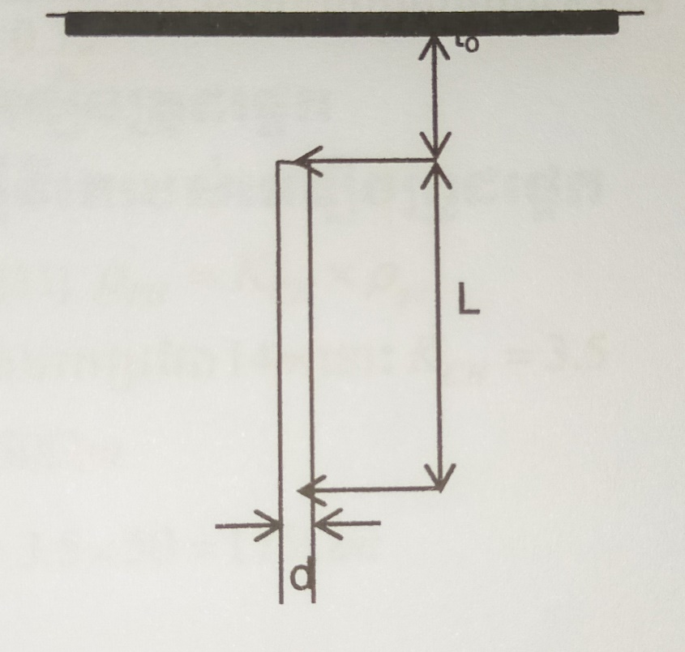

រូបទី៣.៥ការតម្លើងអេឡិត្រូតបញ្ឈរ

**៣.២.២ ការគណនារ៉េស៊ីស្តង់ខ្សែដីនៃអេឡិចត្រូតបញ្ឈរ**

តាមរូបមន្ត $R_{v}=\frac{ρ_{pv}}{2πL}×\left[ln\frac{2L}{d}+\frac{1}{2}ln\frac{4h+L}{4h-L}\right]$

ៈ

ដោយ: $ρ_{pv}=72.5Ωm$

L = 3 ប្រវែងអេឡិចត្រូតបញ្ឈរ (តាម Furse Catalogue Earthing )

$$d_{v}=20mm=0.02m$$

$$h=0.8+\frac{3}{2}=2.3m$$

$$R_{v}=\frac{72.5}{2×3.14×3}×\left[ln\frac{2×3}{0.02}+\frac{1}{2}ln\frac{4×2.3+3}{4×2.3-3}\right]=21.95$$

**៣.២.៣ ការគណនាចំនួនអេឡិចត្រូតបញ្ឈរ**

តាមរូបមន្ត $n_{EV}=\frac{R_{V}}{R_{gs}}$

ៈ

ដោយ $R_{V}=21.95$

$R_{gs}=4$

$n_{EV}=\frac{21.95}{4}=5.48$ យើងអាចកំណត់យក 6 ដើម

**៣.២.៤ ការគណនាចំនួនអេឡិចត្រូតពិត**

តាមរូបមន្ត ${n'}_{EV}=\frac{n_{EV}}{η_{V}}$

ៈ

ដោយ: $n_{EV}=5.48$

$η_{V}=K=\frac{a}{L}=\frac{5}{3}=1.66$ អាចកំណត់បាន K = 2 (តាមតារាង K )

$η_{V}=0.75$

${η'}_{EV}=\frac{6}{0.75}=8$ យើងអាចកំណត់យក 8 ដើម

៣.៣ ការគណនាអេឡិចត្រូតផ្ដេក

**៣.៣.១ រេស៊ីស្ទីវីតេរបស់អេឡិចត្រូតផ្ដេក**

តាមរូបមន្ត $ρ_{PH}=K_{CH}×ρ_{gs}$

ដោយកំណត់យកប្រវែង 14 m ន $K_{CH}=3.5$



$ρ_{gs}=50Ωm$



$ρ_{PH}=3.5×50=175Ωm$

ោះ

**៣.៣.២ រេស៊ីស្តង់ដីរបស់អេឡិចត្រូតផ្ដេក**

តាមរូបមន្ត $R_{H}=\frac{ρ_{pH}}{2πL_{H}}ln\frac{2L_{H}^{2}}{bh_{0}}$

ដោយ $L_{H}$ =17m

B=20 mm =0.02 m

$h_{0}=0.8m$

$ρ_{PH}=100Ωm$

$R_{H}=\frac{175}{2×3.14×17}=ln\frac{2×{10}^{2}}{0.02×0.8}$ $=15.46$

**៣.៣.៣ ការគណនាចំនួនអេឡិចត្រូតផ្ដេក**

តាមរូបមន្ត $n_{H}=\frac{P}{L_{H}}$

ដោយ $L_{H}=17m$

$P=\left[\left(a+2\right)+\left(b+2\right)\right]×2=\left[\left(17+2\right)+\left(32+2\right)\right]×2=100m$

$n_{H}=\frac{106}{17}=6.23$ យើងអាចកំណត់យក 8 ដើម

**៣.៣.៤ ការគណនារេស៊ីស្តង់សរុប**

តាមរូបមន្ត $R_{gTotal}=\frac{R_{V}×R_{H}}{\left(R_{V}×η_{H}\right)+\left(R_{H}×η_{V}×η_{EV}\right)}$

ដោយ $R_{g Total}<R_{gs}$

ដូច្នេះក្រុមខ្ញុំបាទកំណត់បានថាការបុកប្រព័ន្ធខ្សែដ៏មានរូតចំនួន 8 ការបុករ៉ូតគឺស្ថិតនៅក្រោម 5Q2 ហើយ គម្លាតរ៉ូតមួយដើមទៅរ៉ូតមួយដើមទៀតមានប្រវែង 5m ជាប្រភេទTT

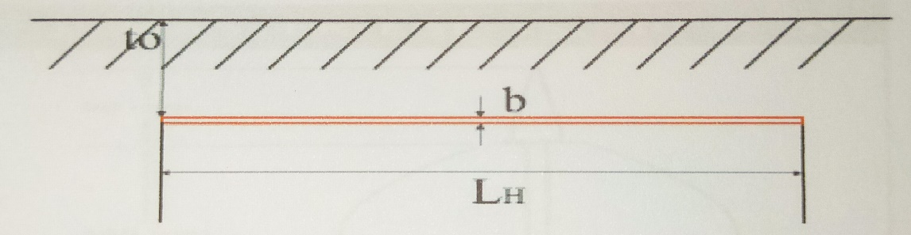

រូបទី៣.៦ការតម្លើងអេឡិចត្រូតផ្ដេក

៣.៤ ការគណនាមុខកាត់ខ្សែដី

ការកំណត់មុខកាត់ខ្សែដីគឺយោងទៅតាមមុខកាត់ខ្សែមេដែលក្រុមយើងខ្ញុំគណនាឃើញ។ ខាងក្រោមនេះជាការគណនា

|  |  |  |
| --- | --- | --- |
|  | **c.s.a of phase conductors Sph(mm2)** | **Minimum c.s.a of PE conductor(mm2)** |
|  |  |  |
| **Simplifled method(1)** |  | 16 |
|  |  |  |
|  |  |  |
|  |  |  |

ដូចនេះដោយមុខកាត់ខ្សែមេមានមុខកាត់ 185mm តាមតារាងកំណត់បើខ្សែប្រភពធំជាង 50mm’ នោះត្រូវយកខ្សែប្រភពចែកជា២

តាមរូបមន្ត $PEconductor=\frac{S_{ph}}{2}$

ៈ

ដោយ: $S_{ph=185m^{2}}$

$PEconductor=\frac{185}{2}=95{mm}^{2}$

ដូច្នេះការកំណត់យកខ្សែដីគឺមានមុខកាត់១5mm” ជាប្រភេទខ្សែទង់ដែងមិនមានសំបក់ការពារ។

៣.៥ ប្រព័ន្ធការពាររន្ទះ

**៣.៥.១ បាតុភូតនៃរន្ទះ**

បាតុភូតរន្ទះ គឺជាបាតុភូតធម្មជាតិមួយដែលបង្កើតអោយមានផ្គរនិង មានរន្ទះនៅពេលមានភ្លៀងធ្លាក់ៗ បាតុភូតនេះបង្កឲ្យ មានគ្រោះថ្នាក់ដល់ភាវៈទាំងអស់នៅលើផែនដីប្រសិនបើគ្មានការការពារឲ្យបានត្រឹមត្រូវ។ នៅ ក្នុងបរិយាកាសមានពពកជាច្រើនដែលបង្កើតឲ្យមានបន្ទុកអគ្គិសនី(បន្ទុកវិជ្ជមាន និងបន្ទុកអវិជ្ជមាន)ដោយកកិតអេឡិចត្រុងរវាងគ្នានឹងគ្នា។ នៅពេលមេឃភ្លៀងបន្ទុកវិជ្ជមានបានធ្លាក់ចុះមកខាងក្រោមនៃពពកហើយពេលដែលបន្ទុកនះមានចលនាទៅប៉ះនឹងបន្ទុកមួយទៀត (បន្ទុកអវិជ្ជមាន) បានបង្កើតដែនអគ្គិសនី (រន្ទះ) បង្កើតឱ្យមានចរន្តមានតម្លៃធំ និងតង់ស្យុងខ្ពស់។

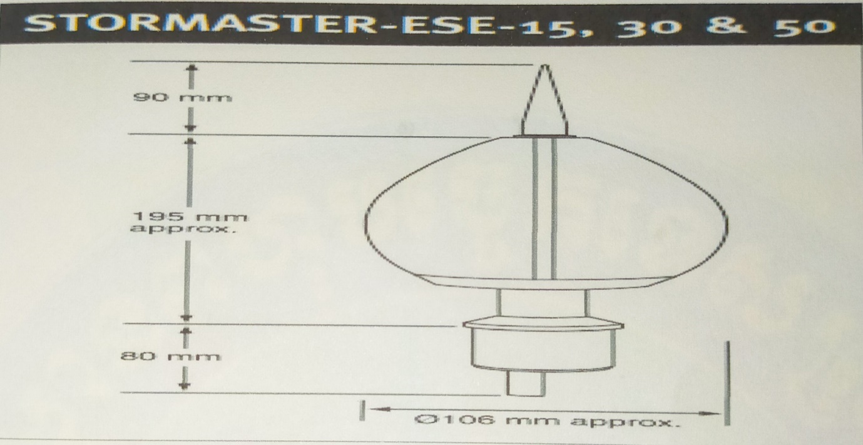

រូបទី៣.៧

**៣.៥.២ ការគណនាប្រព័ន្ធរន្ទះ**

តាមរូបមន្ត $R_{p}=\sqrt{h\left(2D+h\right)+∆T(2D+∆T)}$

ដោយ h > 5 m កម្ពស់កំណត់តាមតារាង

D ជាកាំការពាររន្ទះ

∆T រយពេលគិតជា μs

* 15 μs
* 30 μs
* 45 μs
* 60 μs

$$R_{p}=\sqrt{5\left(2×30+5\right)+30[\left(2×30\right)+30}]=55m$$

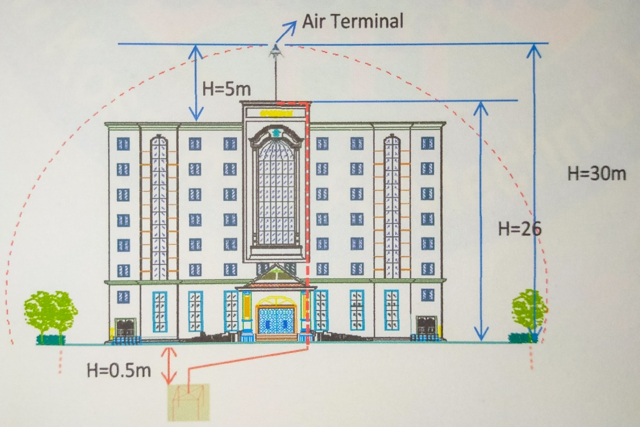

រូបទី៣.៨

ជំពូកទី ៤

សុវត្ថិភាពការងារ និង ការសង្គោះបឋម

៤.១ សុវត្ថិភាពការងារ

ការងារអគ្គិសនីគឺ ជាការងារដែលប្រឈមមុខទៅដោយភាពគ្រោះថ្នាក់ ប្រសិនបើយើងមិនបានសិក្សាស្វែងយល់ឲ្យដឹងច្បាស់លាស់នោះទេ វាអាចនឹងបង្កគ្រោះថ្នាក់ដល់អាយុជីវិតបាន ព្រោះថាអគ្គិសនីគឺជាចរន្តមួយ ដែលមិនអាចមើលឃើញដោយភ្នែកទទេបានឡើយ។ ដូចនេះហើយយើងគឺជាអ្នកបច្ចេកទេស ត្រូវមានការប្រុង ប្រយ័ត្ននិងស្វែងយល់ឲ្យបានច្បាស់លាស់អំពីសុវត្ថិភាព វិធីការពារនិងផលប៉ះពាល់ដែលអាចកើតមានជាយ ថា ហេតុ ។ ឧបករណ៍ការពារដែលត្រូវប្រើប្រាស់ នៅពេលដែលបំពេញការងារជាមួយនិងអគ្គិសនី មានដូចជា ៖

**៤.១.១ មួកការពារសុវត្ថិភាព**

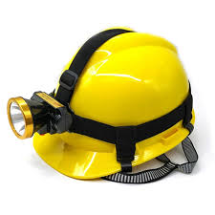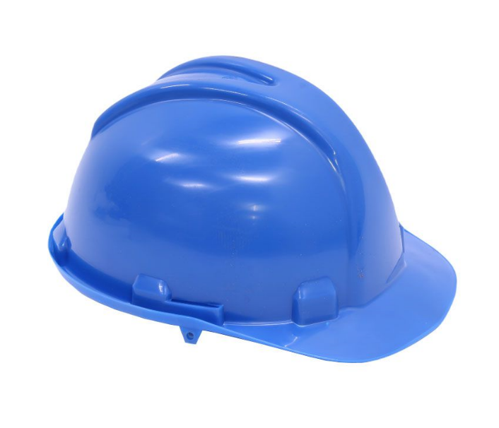ប្រើសម្រាប់ការពារក្បាលនៅពេលមានធូលីដី ឬឧបករណ៍អ្វីធ្លាក់មកលើពេលកំពុងធ្វើការ។

រូបទី១ មួកសុវត្ថិភាពពេលថ្ងៃត្រង់ រូបទី២ មួកសុវត្ថិភាពពេលយប់

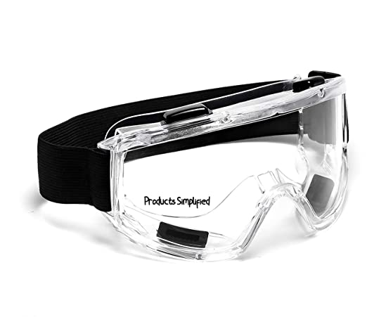**៤.១.២ វ៉ែនតាកាពារសុវត្ថិភាព**

ប្រើសម្រាប់ការពារភ្នែកកុំឲ្យកំទិចធូលីមកប៉ះភ្នែកពេលកំពុងធ្វើការ

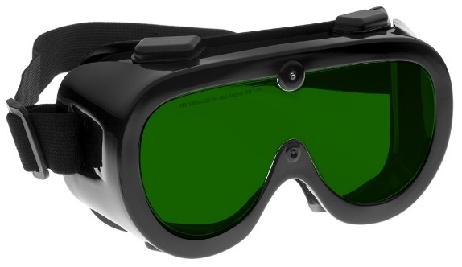

រូបទី៣ វ៉ែនតាសុវត្ថិភាព

**៤.១.៣ ខែ្សក្រវ៉ត់ការពារសុវត្ថិភាព**

ប្រើសម្រាប់ទប់ខ្លួននៅពេលយើងឡើងលើបង្គោលខ្ពស់វាជួយការពារកុំឱ្យមានគ្រោះ

ថ្នាក់ជាយថាហេតុ។

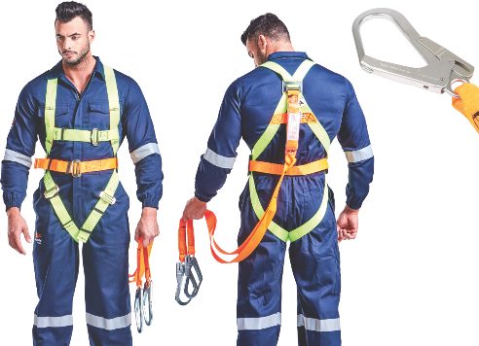

រូបទី៤ ប្រភេទខ្សែក្រវ៉ាត់សុវត្ថិភាព

**៤១.៤ ស្រោមដៃសុវត្ថិភាព**

ប្រើសម្រាប់ការពារពេលធ្វើតំណខ្សែភ្លើងពេលមានចរន្តឆ្លងកាត់។

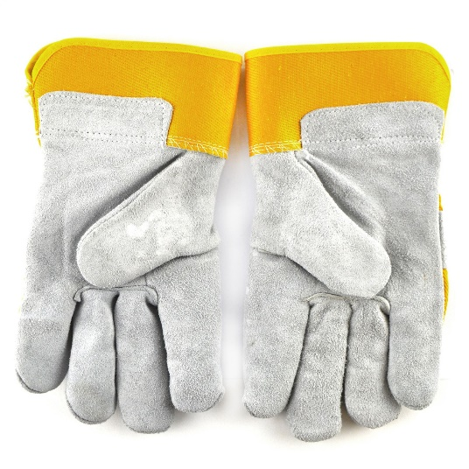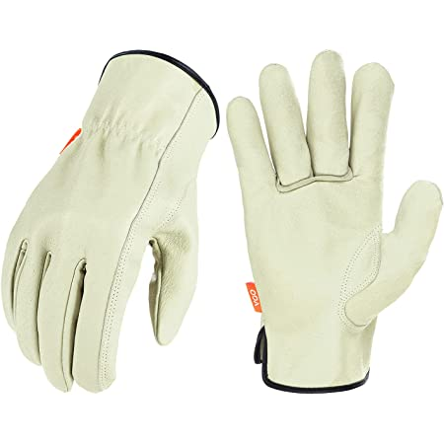

រូបទី៥ ស្រោមដៃសុវត្ថិភាពដែលមានអ៊ីសូឡង់ក្រាស់

**៤. ១.៥ ស្បែកជើងសុវត្ថិភាព**

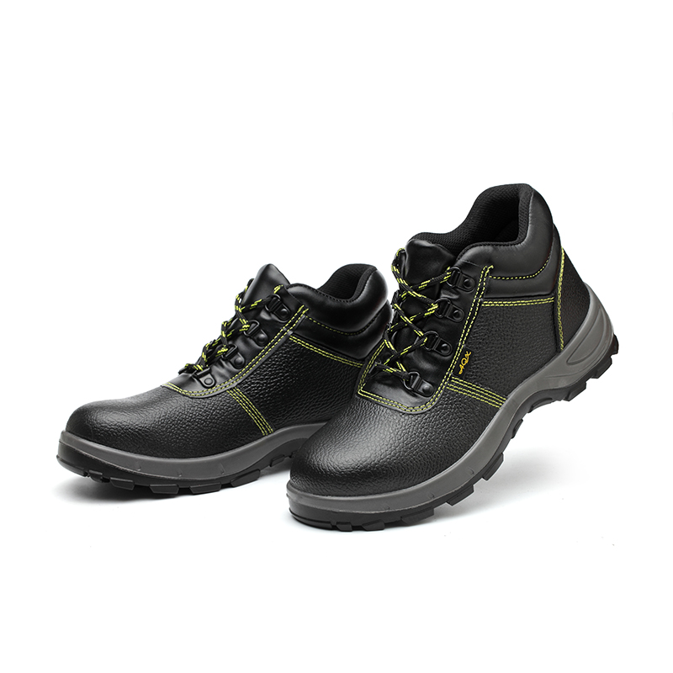ប្រើសម្រាប់ការពារកុំឲ្យមានគ្រោះថ្នាក់នៅពេលកំពុងធ្វើការ។

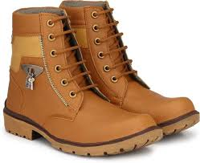

រូបទី៦ ស្បែកជើងសុវត្ថិភាព

**៤.១.៦ ឯកសណ្ឋានការងារ**

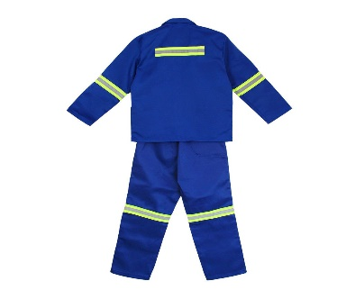ប្រើសម្រាប់ការពារសុវត្ថិភាពនៅពេលកំពុងធ្វើការ។



រូបទី៧ ឯកសណ្ឋានការងារ

៤.២ ឧបករណ៍ និងសម្ភារៈពេលអនុវត្តន៍

សុវត្ថិភាពនៅពេលចូលទៅធ្វើការត្រូវតែគោរពតាមគោការណ៍ដូចខាងក្រោម ៖

* ត្រូវមានមនុស្សចាប់ពី ២ នាក់ឡើងទៅ
* ត្រូវតែមានឧបករណ៍សម្រាប់តេស្តភ្លើង ដូចជា វ៉ុលម៉ែត្រ ឬ ប៊ិចភ្លើង
* ត្រូវតែបិទប្រភពអគ្គិសនីជាមុនសិនទើបធ្វើការជួសជុលជាក្រោយ
* ពេលធ្វើការកន្លែងខ្ពស់ត្រូវតែប្រើប្រាស់និងខ្សែក្រវ៉ាត់ការពារ
* ប្រើប្រាស់ជណ្តើរ ដែលមានអ៊ីសូឡង់ការពារហើយមានភាពរឹងមាំ
* ត្រូវមានឧបករណ៍គ្រប់គ្រាន់ដើម្បីតម្រូវតាមស្ថានភាពប្រើប្រាស់
* ពេលធ្វើការត្រូវតភ្ជាប់ខ្សែណែតទៅក្នុងដី ។
* ឧបករណ៍ប្រើប្រាស់

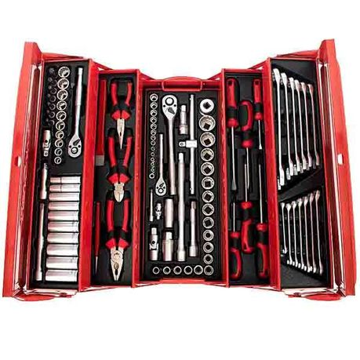

រូបទី៨ ដង្កាប់ និង កូនសោ រូបទី៩ កាំបិតកាត់ខ្សែភ្លើង

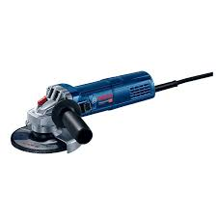

រូបទី១០ ម៉ូទ័រស្វាន រូបទី១១ ម៉ូទ័រកាត់

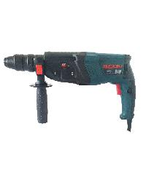

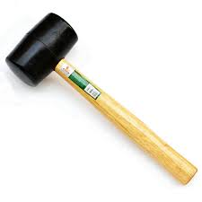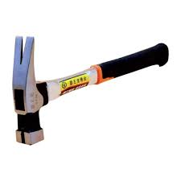រូបទី១២ ម៉ូទ័របុក រូបទី១៣ សោមាត់

រូបទី១៤ ញញួរដែក រូបទី១៥ ញញួរជ័រ

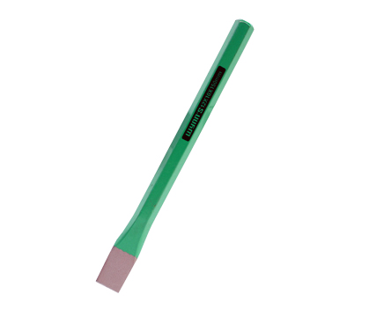

រូបទី១៦ ដង្កាប់សកខ្សែភ្លើង រូបទី១៧ ដែកដាបបំបែក

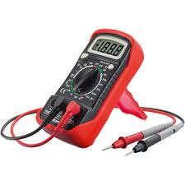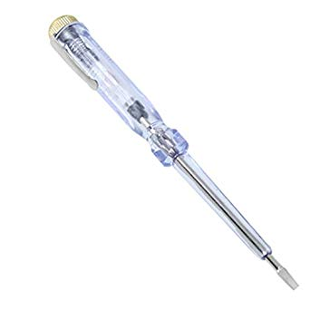

 រូបទី​ ១៨ ប៊ិចភ្លើង រូបទី១៩ ម៉ុលទីម៉ែត្រ

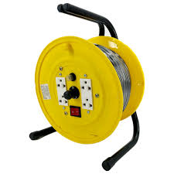

រូបទី២០ ឆ្នាប់ចរន្ត រូបទី២១ ម៉ែត្រ

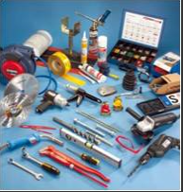​​ 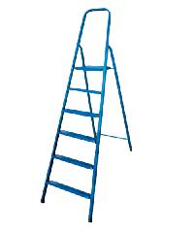

រូបទី២២ ជណ្ដើរ រូបទី២៣ សម្ភារប្រើប្រាស់

៤.៣ សម្ភារៈអគ្គិសនី

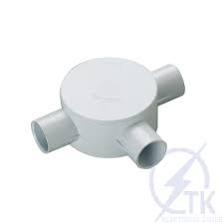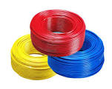

រូបទី២៤ ខ្សែចម្លង រូបទី២៥ ប្រអប់ជ័រ ឬ បំពង់ជ័រ

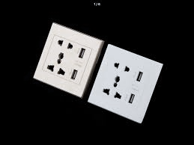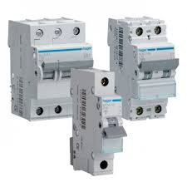

រូបទី២៦ ឌីសង់ទ័រ រូបទី២៧ ឆ្នាប់ចរន្ត

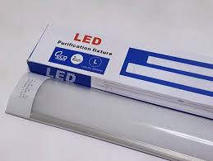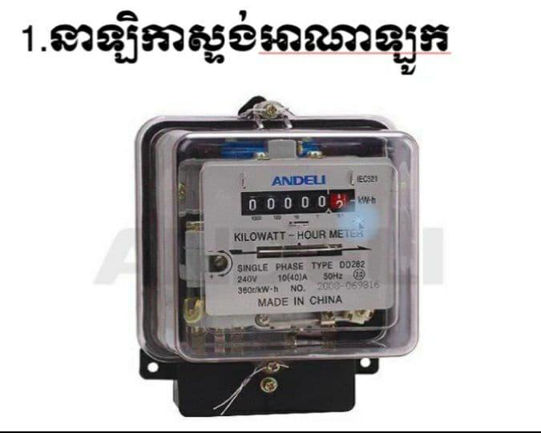

រូបទី២៨ កុងទ័រថាមពល រូបទី២៩ អំពូល

៤.៤ គ្រោះថា្នក់បណ្តាលមកពីចរន្តអគ្គិសនី

ការឆក់ដោយចរន្តអគ្គិសនី គឺបណ្ដាលមកពីមានចរន្តអគ្គិសនីរត់ឆ្លងកាត់រាងកាយមនុស្ស សងប៉ូតង់ស្យែលពីចំណុចមួយទៅចំណុចមួយទៀត។ការឆក់ដែលបណ្ដាលឲ្យគ្រោះថ្នាក់ខ្លាំង កាលណាចរន្តឆ្លងកាន់ខ្លួនមនុស្សក៏មានតម្លៃធំដែរ។

* ឆក់តិចត្រឹមកន្ត្រាក់សាច់ដុំ
* ឆក់ខ្លាំងបណ្ដាលឲ្យគាំងបេះដូង(ធ្វើឲ្យស្លាប់បាន)

៤.៥ កត្តាដលបណ្តាលឲ្យមនុស្សឆក់ដោយចរន្តអគ្គិសនី

គ្រោះថ្នាក់បណ្តាលមកពីចរន្តអគ្គិសនី អាចកើតមានច្រើនករណី ប៉ុន្តែប្រជាពលរដ្ឋមួយចំនួននៅមិន ទាន់ដឹងច្បាស់អំពីមូលហេតុកើតឡើងដោយសារអ្វីនិងនៅពេលណា កត្តាគ្រោះថ្នាក់នៃចរន្តអគ្គិសនីនេះសា ស្ត្រាចារ្យជំនាញអគ្គិសនី នៅវិទ្យាស្ថានជាតិបណ្តុះបណ្តាលបច្ចេកទេស លោក យឿន សារ៉េ បានបកស្រាយ ថា ប្រជាពលរដ្ឋអាចប្រឈមមុខជាមួយគ្រោះថ្នាក់នៃចរន្តអគ្គិសនី គ្រប់ពេលដែលពួកគេមិនដឹងថាបណ្តាលមកពី កត្តាអ្វីខ្លះ។ សាស្ត្រាចារ្យជំនាញអគ្គិសនីរូបនេះបញ្ជាក់ថា មូលហេតុនៃចរន្តអគ្គិសនីដែលបណ្ដាលឱ្យមនុស្ស គ្រោះថ្នាក់មាន៣ករណីគឺ៖

១. ការប៉ះទៅនឹងវត្ថុអគ្គិសនីផ្ទាល់ ៖ គ្រោះថ្នាក់អាចកើតឡើងនៅពេលជនរងគ្រោះយកវត្ថុមានជាតិជា លោហៈឬប៉ះពាល់ដោយដៃផ្ទាល់ ឬនៅពេលជួសជុលលើខ្សែបណ្តាញអគ្គិសនីនិងឧបករណ៍អគ្គិសនីកំពុងភ្ជាប់ ជាមួយប្រភពអគ្គិសនី។ ករណ៏មួយទៀតនៅពេលខ្សែរបស់ឧបករណ៍អគ្គិសនីខូចស្រទាប់អ៊ីសូឡង់ហើយប៉ះឆ្លង ទៅនឹងសំបកជាលោហៈ។ ឧបករណ៍អគ្គិសនីដែលគេប្រទះឃើញបង្កគ្រោះថ្នាក់ញឹកញាប់មានដូចជា ៖ កង្ហារ, ឆ្នាំងអ៊ុត, ចង្ក្រានអគ្គិសនី,ឆ្នាំងដាំបាយអគ្គិសនី, ទូរទឹកកកនិងឧបករណ៍ជាច្រើនទៀត។

២. គ្រោះថ្នាក់ដោយសារដែនទំនាញអគ្គិសនី៖ ចំណុចនេះមានន័យថាគ្រោះថ្នាក់អាចកើតមានជាញឹកញាប់ ដោយសារអគ្គិសនីដែល មានតង់ស្យុងខ្ពស់ ហើយវានឹងបញ្ចេញចរន្តអគ្គិសនីឆ្លងកាត់បរិយាកាស ធ្វើឱ្យដុតឆេះឬ បង្កជាឆក់ក៏មាន។ ករណីនេះច្រើនកើតឡើងលើប្រជាពលរដ្ឋមួយចំនួនដែលសង់ផ្ទះនៅជិតបណ្តាញអគ្គិសនី ដែលមានតង់ស្យុងខ្ពស់ឬនៅជិតស្ថានីយអគ្គិសនី។

៣. គ្រោះថ្នាក់ដោយសារតង់ស្យុងជំហាន៖ ជនរងគ្រោះមានគ្រោះថ្នាក់នៅពេលជនរងគ្រោះ ឈរជិត ចំណុចដែលមានតង់ស្យុងខ្ពស់ពោលគឺ ពេលមានខ្សែចម្លងដាច់ចុះមកដីធ្វើឱ្យចរន្តអគ្គិសនី រត់រវាងចន្លោះជើង ទាំងពីរ។ ត្រង់ចំណុចនេះអ្នកជំនាញមានប្រសាសន៍ថានៅពេលមានខ្សែចម្លងដាច់ចុះមកដី ចាំបាច់ត្រូវកាត់ផ្តាច់ ចរន្តអគ្គិសនីនិងហាមមិនឱ្យចូលជិតតំបន់នោះយ៉ាងហោចណាស់ក៏មានចម្ងាយឃ្លាតយ៉ាងតិច២០ម៉ែត្រដែរ។ មានកត្តាជាច្រើនទៀតដែលបណ្ដាលឲ្យមនុស្សឆក់ដែលក្នុងនោះរួមមានការគ្មានចំណេះដឹងផ្នែកអគ្គិសនី ការធ្វេសប្រហែស ការខ្វះបទពិសោធន៍ និងការខ្វះទំនួលខុសត្រូវ។ កម្រិតនៃការឆក់មានសភាពខុសៗគ្នាដូចជាមនុស្សចាស់កម្រិតនៃការឆក់ស្រាលជាងកូនក្មេងដោយសារស្រទាប់ស្បែកក្រាស់ជាងមនុស្សធាត់កម្រិតនៃការ ឆក់ស្រាលជាងមនុស្សស្គម។ ក្រៅពីនោះវាប្រែប្រួលទៅតាមប្រភេទនៃតង់ស្យុងដូចជាចំពោះចរន្តឆ្លាស់ អាចចាប់ ពីតង់ស្យុង 36 វ៉ុល ឡើងទៅ ឯចរន្តជាប់ចាប់ពី 50 វ៉ុលឡើងទៅ។

តារាងទី៤.១បញ្ជាក់ពីតម្លៃចរន្តដែលមានគ្រោះថ្នាក់

|  |  |  |  |
| --- | --- | --- | --- |
| ល.រ | តម្លៃចរន្ត(mA) |  | ធម្មជាតិនៃចរន្ត |
|  |  | ­DC | AC |
| 1 | 0.5 - 0.5 | * គ្មានអារម្មណ៍ | * ចាប់ផ្ដើមមានអារម្មណ៍ |
| 2 | 2.0 -3.0 | * គ្មានអារម្មណ៍ | * ញ័រចុងម្រាម |
| 3 | 5.0 -7.0 | * ក្ដៅ | * មានការឈឺចាប់ ឬ រមួលសាច់ដុំ |
| 4 | 8.0 -10.0 | * កម្ដៅកើនឡើង | * ដៃចាប់ផ្ដើមះពិបាកដកចេញពីចំណុចប៉ះ |
| 5 | 20 -25 | * មានបញ្ហាដល់ភាពរស់របស់ដៃ | * រលាកមិនអាចដកដៃរួចពីចំនុចប៉ះពិបាកដកដង្ហើម |
| 6 | 50 -80 | * ពិបាកដកដង្ហើម | * ចាប់ផ្ដើមភ្ញោចបេះដូង |
| 7 | 90 -100 | * បញ្ចប់ការដកដង្ហើម | * ពីរ បី នាទីបេះដូងលែងដំណើរការ |

**បញ្ជាក់៖** 1A =1000mA_ប៉ុន្តែចរន្តអគ្គិសនីដែលប្រជាពលរដ្ឋប្រើនៅក្នុងជីវភាពប្រចាំថ្ងៃ គឺចាប់ពី10A ឡើងទៅ។ បើទោះបីជាចរន្តអគ្គិសនី ជា វត្ថុមួយសម្រាប់ឆ្លើយតបជាមួយតម្រូវការមនុស្សប្រចាំថ្ងៃមែន ប៉ុន្តែវត្ថុអរូបនេះក៏ជាអាវុធកាចសាហាវមួយគម្រាមកំហែងដល់អាយុ ជីវិតមនុស្សផងដែរ។

៤.៦ ការទប់ស្កាត់កុំឲមានគ្រោះថា្នក់អគ្គិសនី

ដើម្បីបង្កើនសុវត្ថិភាពដែលបង្កឡើងដោយចរន្តអគ្គិសនីសម្រាប់ជីវភាពរស់នៅប្រចាំថ្ងៃយើងទាំងអស់គ្នា គួរចៀសវាងនិងអនុវត្តក្នុងការទប់ស្កាត់ដើម្បីកុំឱ្យមានការគ្រោះថ្នាក់ក្នុងនោះមានដូចជា៖

* កុំឡើងលើបង្គោលខ្សែភ្លើង
* កុំឈរឬផ្អែកលើបង្គោលអគ្គិសនី
* កុំនៅក្រោមខ្សែអគ្គិសនី
* កុំឈរនៅជិតបង្គោលអគ្គិសនីនៅពេលមានភ្លៀងឆ្លាក់ខ្យល់ឬរន្ទះ
* កុំបង្ហោះខ្លែងនៅជិតខ្សែអគ្គិសនី
* កុំចងគោក្របីសេះទៅនិងបង្គោលអគ្គិសនី
* កុំសង់គេហដ្ឋាននៅក្នុងតំបន់ស្ថានីយអគ្គិសនីវិទ្យាស្ត
* កុំប៉ះពាល់ខ្សែចម្លងអគ្គិសនី ព្រោះយើងមិនដឹងថាវាមានភ្លើង ឬអត់
* កុំប៉ះពាល់ទៅលើឧបករណ៍ ដូចជា ទូភ្លើង ទូបញ្ហា តួម៉ូទ័រ និងឧបករណ៍ផ្សេងៗទៀត ព្រោះយើងមិនដឹង ថាវាមានការឆ្លងភ្លើង ឬមិនមាន
* ត្រូវចាប់ខ្សែដីម៉ាស់ភ្ជាប់ទៅនឹងតួឧបករណ៍ទាំងនោះ
* ត្រូវប្រើវត្ថុដែលរុំព័ទ្ធដោយអីសូឡង់ដូចជា៖ កៅស៊ូ, ជ័រ, ឈើ នៅពេលជួសជុលឧបករណ៍ ឬបណ្តាញ

អគ្គិសនី

* ត្រូវប្រើប្រាស់ឧបករណ៍ដូចជាទុលឡឺវីស,ដង្កាប់...ឱ្យត្រូវតាមលក្ខណៈបច្ចេកទេស
* គ្រួសារនីមួយៗគប្បីត្រូវមានប៊ិចភ្លើងដើម្បីត្រួតពិនិត្យតង់ស្យុងសុវត្ថិភាព។

៤.៧ វិធីជួយសង្គ្រោះបន្ទាន់

នៅពេលដែលយើងឃើញការគ្រោះថ្នាក់ដែលកើតមានឡើង ដែលបណ្ដាលមកពីចរន្ត អគ្គិសនីឆក់ពេល នោះយើងត្រូវជួយជនរងគ្រោះដោយបិទបារ៉ែត ឬឌីសង់ទ័រហើយបើនៅឆ្ងាយពីកន្លែងកើតហេតុ ត្រូវយកពូថៅ ឬ កាំបិទដែលមានអ៊ីសូឡង់កាត់ផ្ដាច់ខ្សែហើយយកឈើ ឬស្សីដែលស្ងួតទាញខ្សែនោះចេញ។ បើមិនដូច្នោះទេ យើងទាញអាវ ឬយកក្រណាត់ស្ងួតទាញអ្នករងគ្រោះឲ្យផុតពីកន្លែងគ្រោះថ្នាក់ ។

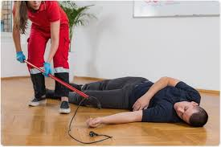

រូបទី៣០ ការផ្ដាច់ចរន្តចេញពីជនរងគ្រោះ

៤.៨ វិធីសាស្ត្រជួយសង្គ្រោះបឋម

ពេលអ្នករងគ្រោះមានសភាពធ្ងន់ធ្ងរដែលធ្វើឲ្យសសៃឈាមឈប់មានចលនា។ ការជួយសង្គ្រោះអ្នកជំងឺ បេះដូង យើងត្រូវដាក់អ្នកជំងឺឲ្យដេកត្រង់រួចចាំផ្តើមធ្វើចលនាដៃរួចលំងាក់ស្មាទៅឆ្វេងទៅស្តាំបន្ទាប់មកធ្វើចលនា បេះដូងដោយសង្កត់លើដើមទ្រូងមួយៗ។

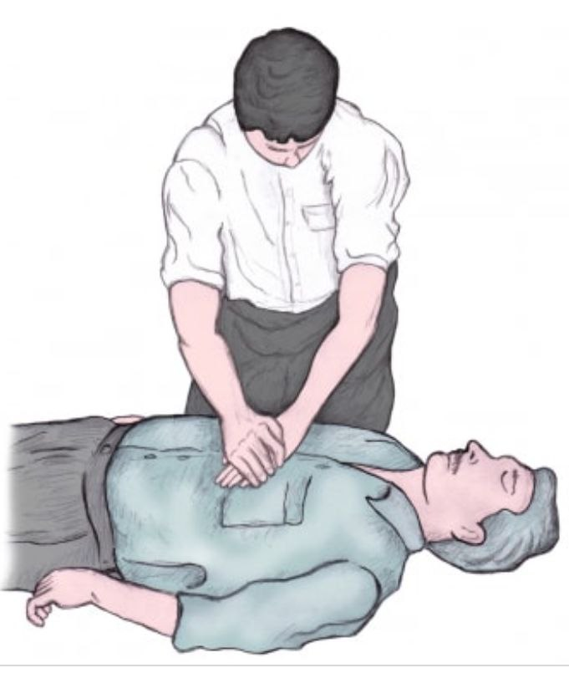

រូបទី៣១ ការធ្វើចលនាបេះដូង

បើអ្នកជំងឺមិនទាន់ដឹងខ្លួន បេះដូងមិនទាន់មានចលនា នោះយើងត្រូវផ្លុំខ្យល់បញ្ចូលតាមមាត់នឹងមាត់ រួច ធ្វើចលនាបេះដូងជាមុននិងផ្ដល់ព៌តមានភ្លាមៗដល់ក្រុមសង្គ្រោះរបស់គ្រូពេទ្រជាបន្ទាន់។

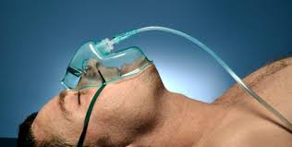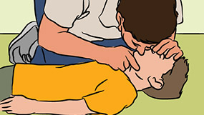

រូបទី៣២​​​ ករណីដែលជនរងគ្រោះសន្លប់បាត់ដង្ហើម

៤.៩ គ្រោះថ្នាក់ដោយអគ្គិសនី

* កំហុសបច្ចេកទេសដោយការតបណ្តាញមិនបានត្រឹមត្រូវ
* ការប្រើប្រាស់មុខកាត់ខ្សែដែលគ្មានតុល្យភាព
* ការប្រើប្រាស់ឧបករណ៍ការពារសៀគ្វី គ្មានគុណភាព ឬខុសបច្ចេកទេស
* កំហុសបច្ចេកទេសដោយអនុវត្តន៍ផ្ទាល់
* ភ្ជាប់ចរន្ត តែមួយតភ្ជាប់ច្រើនហួសហេតុពេក
* ការដាច់ អ៊ីសូឡង់ដោយពុំបានដឹង

៤.១០ គ្រោះថ្នាក់ដោយការធ្វេសប្រហែស

* ធ្វេសប្រហែសដោយបំពាន លើការងារ
* ខ្វះការយល់ដឹងខាងបច្ចេកទេសអគ្គិសនី
* មិនគោរពតាមបទដ្ឋានបច្ចេកទេស

៤.១១ គ្រោះថ្នាក់ដោយទុសៀខ្សែភ្លើង

នាពេលបច្ចុប្បន្នគេសង្កេតឃើញថាការប្រើប្រាស់ចរន្តអគ្គិសនីរបស់ប្រជាជនខ្មែរភាគច្រើន មិនគោរព តាម ស្តង់ដារនោះទេ ដែលបញ្ហានេះបណ្តាលឱ្យកើតមានទុស្សេខ្សែភ្លើងហើយក៏ឈានទៅបង្កើត ជាអគ្គីភ័យបាន យ៉ាងងាយ។តើដើមចមនៃទុស្សេខ្សែភ្លើងនេះបណ្តាលមកពីបញ្ហាអ្វីខ្លះ?

ការទុស្សេខ្សែភ្លើងចែកចេញជាពីរករណ៏គឺ

* ដាច់រលាត់នៃខ្សែភ្លើង
* ប្រើប្រាស់លើសបន្ទុកនៃខ្សែភ្លើង

ទាក់ទងទៅនឹងការប្រើប្រាស់លើសបន្ទុកខ្សែភ្លើងនេះ លោកបានបញ្ជាក់ថា ការប្រើប្រាស់លើសបន្ទុក មានន័យថា ខ្សែភ្លើងមួយនោះអាចប្រើបានត្រឹមតែ ១កន្លះ ទៅ ២ ប៉ុន្តែអ្នកប្រើប្រាស់បានប្រើឧបករណ៍ប្រើកម្លាំង អគ្គិសនីបន្ថែមទៀត ធ្វើឱ្យលើសទំហំខ្សែ ដូចនេះពេលប្រើយូរៗទៅបណ្តាលឱ្យកម្ដៅខ្សែ ហើយរលាយអ៊ីសូឡង់ ជាហេតុឱ្យមានការប៉ះគ្នារវាងចរន្តនិងចរន្តធ្វើឱ្យទុស្សេខ្សែភ្លើងកើតឡើង។

ដើម្បីបញ្ចៀសឧបទ្ទវហេតុនៃការទុស្សេខ្សែភ្លើង ត្រូវមានវិធីសាស្ត្រក្នុងការប្រើប្រាស់ខ្សែឱ្យបានត្រឹមត្រូវដោយក្នុងនោះគេត្រូវដឹងថាឧបករណ៍ប្រភេទណា?ប្រើខ្សែទំហំប៉ុន្មាន? ក្រៅពីការប្រើប្រាស់ខ្សែភ្លើង លោកក៏មានទស្សនៈទៀតថា តាមផ្ទះនីមួយៗពេលដំឡើងអគ្គិសនីត្រូវតែឆ្លងកាត់ អ្នកឯកទេសដែលមាន - ស្តង់ដា ព្រោះថាប្រជាជនមួយចំនួនមិនសូវដំឡើងឱ្យបានត្រឹមត្រូវនោះទេ ដោយភាគ្រើនប្រើតាមការយល់ឃើញ,តាមការចំណាំពិសេសគឺផ្តោតលើតម្លៃ។ មិនមែនមានតែការប្រើប្រាស់ខ្សែភ្លើងឱ្យ បានត្រឹមត្រូវនោះទេ លោកបន្ថែមថា អ្វីជាកត្តាសំខាន់ដើម្បីបញ្ចៀសការទុស្សេនោះគឺរាល់ពេលដំឡើង ចរន្តអគ្គិ សនី នៅតាមផ្ទះនីមួយៗត្រូវបំពាក់ឧបករណ៍ទប់អគ្គិសនីឲ្យបានត្រឹមត្រូវ ដែលត្រូវដំឡើង។ ឧបករណ៍ទាំងនោះ មានដូចជា ឌីសុងទ័រ ឬ ហ្វុយស៊ីប(បារ៉ត)ជាដើម។

**៤.១២ វិធីពន្លត់អគ្គីភ័យ**

* បើអគ្គីភ័យបណ្តាលមកពីចរន្តអគ្គិសនី យើងត្រូវផ្តាច់ចរន្តអគ្គិសនីជាមុនសិនទើបពន្លត់ភ្លើង យើងពន្លត់ភ្លើងដោយជះដីខ្សាច់
* បាញ់ទឹក
* ប្រើបំពង់ពន្លត់អគ្គីភ័យ

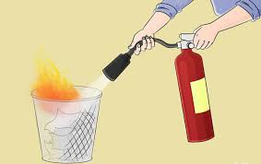

រូបទី៣៣​ វិធីពន្លត់ដោយប្រើបំពង់ពន្លត់អគ្គីភ័យ

**៤.១៣ បំពង់ពន្លត់អគ្គីភ័យ**

* បំពង់ពន្លត់អគ្គីភ័យមានប្រាំប្រភេទ៖

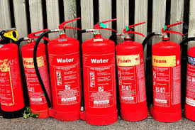១. ប្រភេទទឹក

២. ប្រភេទពពុះ

៣. ប្រភេទកាបូនឌីអុកស៊ីត

៤. ប្រភេទម្សៅស្ងួត

៥. ប្រភេទមេតាន

រូបទី៣៤

**សម្គាល់**

នៅពេលបច្ចុប្បន្ននេះគ្មានខ្នាតគំរូជាពណ៌កង ឬខ្សែពន្លត់អគ្គីភ័យនោះទេ ។ ហេតុដូច្នេះបំពង់ពន្លត់អគ្គី ។ ភ័យនីមួយៗ ងាយស្រួលដឹងអត្តសញ្ញាណរបស់វា ដោយបំពង់ទាំងនោះសុទ្ធតែបិទផ្លាកសញ្ញាភ្ជាប់ ទៅនិងបំពង់ ដែលអាចផ្តល់ដំណឹងពាក់ព័ន្ឋទៅនិងបំពង់ពន្លត់អគ្គីភ័យទាំងនោះ ។

ជំពូកទី ៥

សន្ទស្សន៍សេដ្ធកិច្ច

**៥.១ .សន្ទស្សន៍សេដ្ឋកិច្ច**

ចំពោះការសិក្សាលើតម្លៃសម្ភារៈ គឺយើងសិក្សាតាមទីផ្សារសេរីក្នុងប្រទេសកម្ពុជា ហើយសម្រាប់ តម្លៃវិញក្រុមយើងខ្ញុំបានចុះស្រាវជ្រាវតម្លៃផ្ទាល់តាមរយៈអាជីវករលក់ដូរសម្ភារៈអគ្គិសនី ដើម្បីស្វែងរក តម្លៃសមស្របដែលអាច ទទួលយកបានក្នុងការផ្គត់ផ្គង់សម្ភារៈក្នុងផ្ទះមួយនេះ ។ ក៏ប៉ុន្តែតម្លៃសេដ្ឋកិច្ច ទាំងនេះក៏មានការប្រែប្រួលដោយសារបញ្ហាសេដ្ឋកិច្ចក្នុងតំបន់ដែរ ។ ដូចនេះតម្លៃទាំងនោះមានក្នុងតារាង ខាងក្រោម

៥.២ តម្លៃទីផ្សារ

តារាង៥.១ តម្លៃខ្សែចម្លងតាមមុខកាត់

|  |  |  |  |  |  |
| --- | --- | --- | --- | --- | --- |
| ល.រ | ឈ្មោះឧបករណ័ អគ្គិសនី | ឯកតា | ចំនួន | តម្លៃរាយ($) | តម្លៃសរុប($) |
| 01 | ខ្សែ 1 × 1.5 mm2 ពណ៌ខ្មៅ | ដុំ | 2 | 20$ | 40$ |
| 02 | ខ្សែ 1 × 1.5 mm2 ពណ៌ក្រហម | ដុំ | 2 | 20$ | 40$ |
| 03 | ខ្សែ 1 × 1 mm2 ពណ៌ខ្មៅ | ដុំ | 5 | 18$ | 90$ |
| 04 | ខ្សែ 1 × 1 mm2 ពណ៌ក្រហម | ដុំ | 5 | 18$ | 90$ |
| 05 | ខ្សែ 1 × 1,5 mm2 ពណ៌បៃតង | ដុំ | 5 | 20$ | 100$ |
| 06 | ខ្សែ 1 × 0,5 mm2 ពណ៌ខ្មៅ | ដុំ | 1 | 12$ | 12$ |
| 07 | ខ្សែ 1 × 0,5 mm2 ពណ៌ក្រហម | ដុំ | 1 | 12$ | 120$ |
| 08 | ខ្សែ 1 × 6 mm2 ពណ៌ខ្មៅ | ដុំ | 1 | 60$ | 160$ |
| 09 | ខ្សែ 1 × 6 mm2 ពណ៌ក្រហម | ដុំ | 1 | 60$ | 60$ |
| 10 | ខ្សែ 1 × 10 mm2 ពណ៌ខ្មៅ | m | 50 | 4$ | 950$ |
| សរុប | | | |  | 2209$ |

តារាងទី៥.២ តម្លៃម៉ាស៊ីនត្រជាក់

|  |  |  |  |  |  |
| --- | --- | --- | --- | --- | --- |
| ល.រ | សម្ភារៈ | ឯកតា | ចំនួន | តម្លៃរាយ($) | តម្លៃសរុប($) |
| 1 | ម៉ាស៊ីនត្រជាក់ 1 HP | គ្រឿង | 4 | 350$ | 1400$ |
| 2 | ម៉ាស៊ីនត្រជាក់ 2 HP | គ្រឿង | 2 | 650$ | 1300$ |
|  |  | សរុប |  |  | 2700$ |

តារាងទី៥.៣ តម្លៃឌីសង់ទ័រ (Breaker)

|  |  |  |  |  |  |
| --- | --- | --- | --- | --- | --- |
| ល.រ | សម្ភារៈ | ឯកតា | ចំនួន | តម្លៃរាយ($) | តម្លៃសរុប($) |
| 1 | ឌីសង់ទ័រ CB 3A(1P) | គ្រាប់ | 7 | 4,5$ | 31.5$ |
| 2 | ឌីសង់ទ័រ CB 5A(2P) | គ្រាប់ | 5 | 7$ | 35$ |
| 3 | ឌីសង់ទ័រ CB 8A(2P) | គ្រាប់ | 2 | 9$ | 18$ |
| 4 | ឌីសង់ទ័រ MCB 25A(2P) | គ្រាប់ | 1 | 27$ | 27$ |
| 5 | ឌីសង់ទ័រ MCB 32A(2P) | គ្រាប់ | 1 | 30$ | 30$ |
| 6 | ឌីសង់ទ័រ MCB 50A(2P) | គ្រាប់ | 1 | 35$ | 35$ |
| សរុប | | | | | 176,5$ |

តារាង៥.៤ ៖តម្លៃបរិក្ខាអគ្គិសនីក្នុងបន្ទប់

|  |  |  |  |  |  |
| --- | --- | --- | --- | --- | --- |
| ល.រ | សម្ភារៈ | ឯកតា | ចំនួន | តម្លៃរាយ($) | តម្លៃសរុប($) |
| 1 | អំពូល រំយោល | គ្រាប់ | 5 | 25$ | 125$ |
| 2 | អំពូលអ៊ុយពិដាន | គ្រាប់ | 55 | 4.5$ | 247.5$ |
| 3 | កុងតាក់ ១ ចុច | គ្រាប់ | 15 | 2,5$ | 37.5$ |
| 4 | កុងតាក់ជណ្ដើរ ១ ចុច | គ្រាប់ | 4 | 5.5$ | 22$ |
| 5 | ឆ្នាប់ចរន្ត | គ្រាប់ | 24 | 2.5$ | 60$ |
| 6 | ប្រអប់កុងតាក់ព្រី | គ្រាប់ | 35 | 0.5$ | 17.5$ |
| 7 | តាកេជ័រ | កញ្ចប់ | 2 | 2.5$ | 5$ |
| 8 | វីស | កញ្ចប់ | 2 | 7.5$ | 15$ |
| 9 | ស្គត់ | ដុំ | 20 | 0.5$ | 10$ |
| 10 | ប្រអប់បំបែក | គ្រាប់ | 10 | 2$ | 20$ |
| 11 | ទូរឌីសុងទ័រដែក(600x400) | គ្រាប់ | 3 | 80$ | 240$ |
| 12 | ទុយោនិងហ្គេន | ដុំ | 15 | 3$ | 45$ |
| សរុប | | | | | 844,5$ |

តារាងទី៥.៥ តម្លៃសរុប

|  |  |  |
| --- | --- | --- |
| ល.រ | សម្ភារៈ | តម្លៃសរុប($) |
| ១ | ខ្សែចម្លង | 2209$ |
| ២ | ម៉ាស៊ីនត្រជាក់ | 2700$ |
| ៣ | ឌីសង់ទ័រ | 176.5$ |
| ៤ | បរិក្ខារអគ្គិសនីសរុប | 844.5$ |
| សរុបទឹកប្រាក់ទាំងអស់ | | 5930$ |

៥.៣ ការគណនាសន្ទស្សន៍សេដ្ធកិច្ច

សម្រាប់តម្លៃបរិក្ខារអគ្គិសនីយើងគិតថា វានៅមានការខ្វះខាតជាច្រើនទៀតដែលយើងមិនបានគិតដល់ ។ ដូចនេះយើងសន្មតថា ការចំណាយផ្សេងៗទៀតស្មើ 3% ហើយពលកម្ម15%នៃតម្លៃសម្ភារៈ និងការដឹកជញ្ជូន ផ្សេងទៀតស្មើ 5%។ យើងអាចគណនាបានដូចខាងក្រោម ៖

* តម្លៃសរុបរិក្ខារផ្សេងៗ= $\frac{5930×3}{100}$ = 177.9$

តម្លៃសរុបបរិក្ខារផ្សេងៗគឺ 177.9$

* តម្លៃដឹកជញ្ជូន = $\frac{12600×5}{100}$ = 630$

តម្លៃដឹកជញ្ជូនគឺ630$

* តម្លៃពលកម្ម = $\frac{12600×15}{100}$ = 1890$

តម្លៃពលកម្មគឺ1890$

* តម្លៃសរុបស្មើនឹង 5930$+177.9$ +630$ +1890$ = 8627.9$

៥.៤ ការចំណាយប្រចាំខែនិងប្រចាំឆ្នាំ

ដោយមួយថ្ងៃប្រើអស់អនុភាពសរុបP’Total =6916.9W

WMonth = WDay x 30

WMonth = 6916.9 x 30 = 207507W

WMonth = 207507W = 207.507Kw

WYear = WMonth x 365

WYear = 75740055W = 75740.055Kw

ដោយតម្លៃអគ្គិសនីដែលយើងទិញពី EDC ស្មើនឹង 750 រៀល ក្នងមួយគីឡូវ៉ាត់ម៉ោង(1Kwh)

នាំឲ្យតម្លៃប្រចាំខែ

CostMonth = 207.507Kw x 750 = 155630.250Riel

ដូចនេះ ការចំណាយក្នងមួយខែស្មើនឹង 155630.250Riel = 38.90$

តម្លៃប្រចាំឆ្នាំ

CostYear = 38.90$ x 12 = 466.8$

ដូចនេះ ការចំណាយក្នងមួយឆ្នាំស្មើនឹង 466.8$

ជំពូកទី៦

សេចក្តីសន្និដ្ឋាន

**៦.១ សេចក្តីសន្និដ្ឋាន**

ក្រោយពីបានសិក្សាគម្រោងការផ្គត់ផ្គង់ថាមពលអគ្គិសនី ក្នុងវីឡានេះរួចមក បានធ្វើ ឲ្យក្រុម យើងខ្ញុំ បានស្វែងយល់យ៉ាងច្រើនបន្ថែមទៀតលើការសិក្សារជំនាញនេះ ក៏ដូចជាបានរំលឹកឡើងវិញ រាល់ចំណុច ដែលទាក់ទងហើយបានធ្វើការស្រាវជ្រាវបន្ថែមទៀត តាមរយៈសៀវភៅឯកសាររបស់ លោកគ្រូ សាស្ត្រាចារ្យនិង តាមរយៈអ៊ីនធឺណែតផងដែរ។ ការសិក្សារលើគម្រោងនេះវាពិតជាបានផ្តល់ អត្ថប្រយោជន៍ ជាចំណេះដឹងយ៉ាងច្រើនដល់ក្រុមសារណាយើងខ្ញុំដូចជាៈ ការគណនាភ្លុចពន្លឺក្នុងបន្ទប់ នីមួយៗ, ការគណនាប្រព័ន្ធបំភ្លឺតាមផ្ទៃក្រឡា, ការបំពាក់បរិក្ខារអគ្គិសនី, ការគណនាបន្ទុកអគ្គិសនី, ការគណនាមុខកាត់ខ្សែចម្លង, ការជ្រើសរើសបរិក្ខារសម្រាប់ការពារក្នុងផ្ទះមានដូចជាៈ ឌីស្យុងទ័រ ខ្សែដី បានត្រឹមត្រូវតាមលក្ខណៈបច្ចេកទេស ហើយក៏មានការគណនាសន្ទស្សន៍សេដ្ឋកិច្ច ទាំងនេះដើម្បីឲ្យ បាននូវសុវត្ថិភាព គុណភាព និងមានទំនុកចិត្តដល់អ្នកប្រើប្រាស់ ។ នេះគឺជាការឆ្លុះបញ្ចាំងពីសមត្ថភាព របស់ក្រុមនិស្សិតបច្ចេកទេសអគ្គិសនី ដែលបានសិក្សារបញ្ចប់ថ្នាក់ជាន់ខ្ពស់បច្ចេកទេសមកពី វិទ្យាស្ថាន ពហុបច្ចេកទេសព្រះកុសុមៈ។ ការដោយខំប្រឹងប្រែងអស់ពីសមត្ថភាព របស់ក្រុមយើងខ្ញុំក៏ដូចជាបាន មកពីលោកសាស្ដ្រាចារ្យទាំងអស់គ្នាជាពិសេស លោកសាស្ត្រាចារ្យ ដែលបានដឹកនាំក្រុមយើងខ្ញុំផ្ទាល់ តាំងពីដើមរហូតដល់បញ្ចប់ និង ក្រោមការពិគ្រោះផ្ទាល់ពីលោកសាស្ត្រាចារ្យផ្សេងៗទៀត ដែលលោក បានផ្តល់នូវឯកសារខ្លះដែលទាក់ទង និងអានុសាសន៍ប្រកបដោយអត្ថន័យខ្លឹមសារ ។ ហើយក៏មានការ ពិគ្រោះយោបល់ផ្ទាល់ផងដែរដែលបានផ្តល់នូវមតិយោបល់ល្អៗនិងវិធីសាស្ត្រផ្សេងៗដើម្បីឲ្យមានភាពត្រឹមត្រូវក្នុងការបំពេញសារណានេះរហូតដល់បញ្ចប់ជាស្ថាពរ ។

សរុបសេចក្តីមកយើងអាចសន្និដ្ឋានបានថា គម្រោងមួយនេះពិតជាបានសិក្សា សមស្របទៅ តាម លក្ខណៈស្តង់ដាបច្ចេកទេស ក្នុងការផ្គត់ផ្គង់ថាមពលអគ្គិសនីក្នុងវីឡា ប្រកបដោយសុវត្ថិភាពនិង គ្មានការប៉ះពាល់ពីប្រព័ន្ធបំភ្លឺឡើយ ។ ជាចុងក្រោយយើងខ្ញុំសូមអភ័យទោសរាល់ចំណុចណារដែលខ្វះ ខាតនិង មិនសមរម្យសម្រាប់អ្នកអានគ្រប់ជាន់ថ្នាក់ទាំងអស់ ហើយសូមជូនពរ ឲ្យជួបតែសេចក្តីសុខ គ្រប់ប្រការ ។

ឯកសារយោង

សៀវភៅ ស្តង់ដាអគ្គិសនី EDC

សៀវភៅ Lighting and Wiring Design

* Down Light ( [www.Downlight.com](http://www.Downlight.com) )
* Hager Electro ([www.hager.hk](http://www.hager.hk) )
* GOODHILL ([www.goodhill.com.kh](http://www.goodhill.com.kh) )
* Keystone ([www.keystone-cable.com](http://www.keystone-cable.com) )
* Schneider circuit Breaker 2009 ( www.Schneider circuit Breake.com )

និងឯកសារផ្សេងៗដែលក្រុមរបស់យើងខ្ញុំបានធ្វើការស្រាវជ្រាវ